MYKOLO ROMERIO UNIVERSITETAS
SOCIALINĖS INFORMATIKOS FAKULTETAS
ELEKTRONINIO VERSLO KATEDRA

SKIRMANTĖ MEŠKAUSKAITĖ
Elektroninio verslo vadyba

SKANDINAVIŠKO KAPITALO BANKŲ
SOCIALINĖ ATSAKOMYBĖ ELEKTRONINIŲ PASLAUGŲ TEIKIMO KONTEKSTE
Magistro baigiamasis darbas

Darbo vadovas –
doc. dr. Artūras Mažeika

Vilnius, 2009

TURINYS

ĮVADAS.................................................................................................................................................. 6
1. VERSLO SOCIALINĖ ATSAKOMYBĖ E. PASLAUGŲ TEIKIMO KONTEKSTE..................... 9
1.1. Socialinės atsakomybės samprata.................................................................................................... 9
1.2. Skaitmeninė atskirtis ir verslo socialinė atsakomybė..................................................................... 14
1.3. E. įtrauktis ir verslo socialinė atsakomybė..................................................................................... 23
1.3.1. E. įtrauktis tarptautiniame kontekste................................................................................. 24
1.3.2. E. įtrauktis Lietuvoje.......................................................................................................... 29
2. VERSLO SOCIALINĖ ATSAKOMYBĖ SKANDINAVIŠKO KAPITALO BANKŲ
E. PASLAUGŲ TEIKIMO KONTEKSTE...................................................................................... 32
2.1. Skandinaviško kapitalo bankų socialinė atsakomybė e. paslaugų teikimo kontekste.................... 32
2.2. Tyrimo metodologija...................................................................................................................... 35
3. SKANDINAVIŠKO KAPITALO BANKŲ VEIKIMO SKAITMENINĖS ATSKIRTIES
MAŽINIMO PROCESUOSE VERTINIMAS................................................................................. 41
3.1. Skandinaviško kapitalo bankų identifikavimas.............................................................................. 41
3.2. Skaitmeninės atskirties suvokimo bei vykdomų iniciatyvų vertinimas......................................... 46
3.3. E. įtraukties suvokimo bei vykdomų iniciatyvų vertinimas........................................................... 51
IŠVADOS IR SIŪLYMAI.................................................................................................................... 56
LITERATŪRA...................................................................................................................................... 58
ANOTACIJA LIETUVIŲ KALBA...................................................................................................... 64
ANOTACIJA ANGLŲ KALBA........................................................................................................... 65
SANTRAUKA LIETUVIŲ KALBA.................................................................................................... 66
SANTRAUKA ANGLŲ KALBA........................................................................................................ 68
PRIEDAI............................................................................................................................................... 70

LENTELĖS

1 lentelė. Įmonių socialinės atsakomybės Pasaulinio susitarimo principai 11
2 lentelė. Skaitmeninės atskirties apibrėžimų įvairovė 15
3 lentelė. Skaitmeninių įgūdžių tipai 17
4 lentelė. Europos Sąjungos e. įtraukties plėtros iniciatyvos 26
5 lentelė. Didžiausių Lietuvoje veikiančių bankų vertybės 34
6 lentelė. Kredito įstaigų kategorijos suskirstytos pagal Lietuvos Banko metodologiją 35
7 lentelė. Juridiniai asmenys turintys teisę teikti finansines paslaugas Lietuvos Respublikoje 2009 m. I pusmetį 36
8 lentelė. Juridinių asmenų, turinčių teisę teikti finansines paslaugas Lietuvos Respublikoje, skirstymas pagal kapitalo kilmę 37
9 lentelė. Skandinaviško kapitalo juridinių asmenų, turinčių teisę Lietuvos Respublikoje teikti finansines paslaugas, veiklos Lietuvos rinkoje analizė 41
10 lentelė. Sąskaitų tvarkymo nuotoliniais būdais paslaugų teikimo analizė 44

PAVEIKSLAI

1 pav. Individų bent kartą per savaitę besinaudojančių internetu analizė pagal amžių ir išsilavinimą 20
2 pav. Jungtinių Tautų Organizacijos e. įtraukties modelis 25
3 pav. Papildytas e. įtraukties modelis 33
4 pav. Juridinių asmenų, turinčių teisę Lietuvos Respublikoje teikti finansines paslaugas transformacijos į skandinaviško kapitalo įmones, analizė 42
5 pav. Skandinaviško kapitalo juridinių asmenų interneto svetainės bei e. bankininkystės paslaugų teikimo analizė 43
6 pav. Skandinaviško kapitalo juridinių asmenų tipinio kliento vertinimas 44
7 pav. Skandinaviško kapitalo bankų potencialių klientų grupių vertinimas 45
8 pav. Skandinaviško kapitalo bankų skaitmeninės atskirties suvokimo/žinojimo bei jų nuomonės apie ne skandinaviško kapitalo bankų skaitmeninės atskirties suvokimo/žinojimo lygį vertinimas 46
9 pav. Skaitmeninę atskirtį lemiančių veiksnių analizė 47
10 pav. Skandinaviško kapitalo bankų interneto svetainių bei e. bankininkystės paslaugų pritaikomumo žmonėms su negalia vertinimas 48
11 pav. Naudojimosi e. paslaugomis skatinimo strategijų skandinaviškuose bankuose analizė 49
12 pav. Skandinaviškų bankų nuomonės dėl už skaitmeninės atskirties mažinimą atsakingus subjektus analizė 49
13 pav. Skandinaviško kapitalo bankų interneto svetainių ir e. bankininkystės pritaikomumo neįgaliesiems sąsajos su respondentų nuomone dėl už skaitmeninės atskirties mažinimą atsakingus subjektus analizė 50
14 pav. Skaitmeninės atskirties veiksnio skandinaviškų bankų pelningumui analizė 50
15 pav. Skandinaviško kapitalo bankų interneto svetainių ir e. bankininkystės pritaikomumo neįgaliesiems ir respondentų nuomonės dėl skaitmeninės atskirties prisidėjimo prie organizacijos pelningumo sąsajų analizė 51
16 pav. E. įtraukties žinojimo/suvokimo skandinaviško kapitalo bankuose ir jų nuomonės apie ne skandinaviško kapitalo bankų e. įtraukties žinojimo/suvokimo lygį vertinimas 52
17 pav. E. įtraukties procesų suvokimo kriterijų tyrimas 52
18 pav. Interneto svetainės ir e. bankininkystės paslaugų žmonėms su negalia plėtros skandinaviškuose bankuose analizė 53
19 pav. Veiksnių kelainčių kliūtis e. įtraukties realizavimui skandinaviškuose bankuose analizė 54

SANTRUMPOS

Elektroninė bankininkystė (e. bankininkystė) (angl. electronic banking, e-banking, online banking) – bankų teikiama paslauga, leidžianti klientams pervesti pinigus iš vienos sąskaitos į kitą, apmokėti sąskaitas ir pan., naudojantis internetu. (Longman Business English Dictionary, 2007, p. 39).
Elektroninė paslauga (e. paslauga) (angl. electronic service, e-service) – sąveika tarp paslaugų teikėjo ir vartotojo naudojantis internetu. Tikrame elektroninių paslaugų procese dalis ar visas bendravimas tarp paslaugų teikėjo ir vartotojo vyksta internetu (H. Surjadjaja, et al., 2003).
Informacinės komunikacinės technologijos (IKT) (angl. information and communication technologies) – kompiuterių ir telekomunikacinių technologijų visuma, bendrumas (Chartered Management Institute Dictionary of Business and Management, 2004, p. 218).
Informacinė visuomenė (angl. information society) − post-industrinė visuomenė, kurioje informacinės komunikacinės technologijos keičia visus kultūrinio, politinio ir socilinio gyvenimo aspektus; visuomenė, kuri paremta informacijos gamyba ir paplitimu. Informacinė visuomenė charakterizuojama individų kasdienybėje (naumuose, darbe, poilsiaujant) smarkiai paplitusia informacinių komunikacinių technologijų įtaka bei asmenų stratifikacija į naujas grupes: turinčius informaciją ir jos neturinčius (Business Dictionary, 2009).
Nuoseklus vystymasis (angl. sustainable develpment) – vystimasis, kuris patenkina esamus poreikius, nepakenkdamas ateities kartų galėjimui patenkinti savuosius. Sąvoka propaguoja socialinių, ekonominių ir aplinkosauginių klausimų svarstymo įtraukimą į valdžios ir verslo politikos sprendimų priėmimą (Chartered Management Institute Dictionary of Business and Management, 2004, p. 413).
Suinteresuotieji asmenys (angl. stakeholders) – asmuo (fizinis ar juridinis), kuris laikomas svarbia organizacijos ar visuomenės dalimi, dėl to, jis yra atsakingas joje (toje organizacijoje ar visuomenėje) ir gauna naudą iš jos (iš tos organizacijos ar visuomenės) (Longman Business English Dictionary, 2007, p. 512).
Telefoninė bankininkystė (telebankininkystė) (angl. telephone banking) – galimybė telefonu sužinoti sąskaitos detales, paprašyti atlikti pavedimus ir pan. (Longman Business English Dictionary, 2007, p. 39).
WAP (angl. Wireless Application Protocol) – atviras tarptautinis belaidžio ryšio protokolas: mobili HTML įranga, sudarinti galimybę naršyti interneto puslapiuose naudojant mobiliuosius įrenginius (Chartered Management Institute Dictionary of Business and Management, 2004, p. 450).

ĮVADAS

Naujosios informacinės komunikacinės technologijos neabejotinai yra vienas svarbiausių veiksnių, darančių įtaką šiandieninės visuomenės nuosekliam vystimuisi (angl. sustainable development), o informacinių komunikacinių technologijų privalumai (realūs ir potencialūs) neginčijami. Tačiau naudojimosi informacinėmis komunikacinėmis technologijomis lygių galimybių trūkumas ir reikiamų naudojimuisi sąlygų nesuteikimas sukuria diskriminacinę atmosferą ir sukuria naujas sudėtingas visuomenės problemas. Viena sudėtingiausių ir daugialypiškiausių visuomenės problemų, darančių neigiamą įtaką gyvenimo kokybei ir nuosekliam vystimuisi, yra skaitmeninė atskirtis (angl. digital divide). Siekiant veiksmingai spręsti šią problemą, būtinas kiekvieno
iš suinteresuotų asmenų (angl. stakeholder) socialinės atsakomybės suvokimas bei jų tarpusavio bendradarbiavimo ir nediskriminavimo santykių sukūrimas. Jungtinių koordinuotų įtraukiųjų veiksmų iniciatyva – elektroninė įtrauktis (angl. electronic inclusion) – yra priėjimo prie informacinių komunikacinių technologijų bei naudojimosi galimybių suteikimo, bei visų svarbiausia, pagrindinių žmogaus teisių elektroninėje erdvėje užtikrinimo būtinumo akcentavimas. Tačiau mokslinėje literatūroje socialinės atsakomybės, skaitmeninės atskirties bei elektroninės įtraukties probleminės temos nagrinėjamos atskirai, analizių apie socialinės atsakomybės sąsajas su skaitmenine atskirtimi
ir elektronine įtrauktimi bei šių reiškinių įtaką vieni kitiems aptikti nepavyko. Vieno pagrindinių suinteresuotųjų asmenų visuomenėje – privataus sektoriaus − veiksnių skaitmeninei atskirčiai
ir įtraukiųjų veiksmų poveikį privataus sektoriaus veiklai (veiklos pelningumui, naudingumui)
bei skaitmeninės atskirties veiksnių verslo subjektams išsamių tyrimų nei Lietuvos, nei užsienio autorių darbuose aptikti nepavyko. Magistriniame darbe siekiama atskleisti minėtų probleminių temų sąsajas bei tarpusavio sąveiką, išsiaiškinti privataus sektoriaus socialinės atsakomybės bei aktyvaus dalyvavimo įtraukiųjų veiksmų vykdyme reikšmę.
Tyrimo objektas. Bankinio sektoriaus socialinės atsakomybės veiksnys skaitmeninės atskirties mažinimo procesams.
Tyrimo tikslas. Ištyrus bankinio sektoriaus e. paslaugų teikėjų socialinės atsakomybės lygmenį bei nustačius įtraukiųjų iniciatyvų vykdymą bankuose, pateikti elektroninės įtraukties realizavimo gerinimo siūlymus.
Tyrimo uždaviniai:
1. Išnagrinėti skaitmeninės atskirties reiškinio įvairovę bei problematiką.
2. Išanalizuoti skaitmeninės atskirties poveikį bei įtraukiųjų veiksmų vykdymo poveikį verslo subjektams.
3. Ištirti Lietuvoje veikiančių bankų skaitmeninės atskirties ir elektroninės įtraukties suvokimo lygmenį bei jų vykdomas įtraukiąsias iniciatyvas e. paslaugų teikime.
4. Pateikti elektroninės įtraukties realizavimo gerinimo siūlymus.
Tyrimo metodai. Analizė, sisteminė analizė, abstrakcija, sintezė bei apibendrinimo metodas. Atliktas kiekybinis empirinis tyrimas, kurio duomenų šaltinis − atrinktų skandinaviško kapitalo komercinių bankų ekspertų, dirbančių elektroninės bankininkystės padaliniuose, anketinė apklausa. Empirinio tyrimo metu gauti rezultatai apdoroti MS Excel programa bei grafiškai pavaizduoti stulpelinėmis ir skritulinėmis diagramomis.
Tyrimo šaltiniai:
− Tarptautiniai teisiniai dokumentai: Visuotinė žmogaus teisių deklaracija (1948), Europos Sąjungos pagrindinių teisių chartija (2000).
− Europos Tarybos komunikatai: eEuropa 2002 (COM(2000) 783), eEuropa 2005: informacinė visuomenė visiems (COM(2002) 263), 2006 m. Europos Komisijos komunikatui „Partnerystės įgyvendinimas augimui ir užimtumui pasiekti: paversti Europą įmonių socialinės atsakomybės pavyzdžiu“ (COM(2006) 136), i2010 – Europos informacinė visuomenė augimui ir užimtumui skatinti (COM(2005) 229).
− Europos Tarybos nutarimai: Dėl prieinamos informacinės visuomenės (angl. Council Conclusions on accessible information society) (2008).
− Lietuvos Respublikos įstatymai: Lietuvos Respublikos Konstitucija (1992), Lygių galimybių įstatymas (Žin., 2003, Nr. 144-5115), Lietuvos banko įstatymas (Žin., 1994, Nr. 99-1957), Lietuvos Respublikos bankų įstatymas (Žin., 2004, Nr. 54-1832).
Naudotasi Jungtinių Tautų Organizacijos, Eurostato duomenimis, Lietuvos banko, Valstybinės įmonės Registrų centras informacija, taip pat Lietuvos Respublikos Socialinės apsaugos ir darbo ministro įsakymu „Dėl įmonių socialinę atsakomybę 2006−2008 m. skatinančių priemonių patvirtinimo“, Lietuvos Vyriausybės 2008 m. parengta „Nacionalinė įmonių socialinės atsakomybės plėtros 2009−2013 m. programa“, 2009 m. atnaujinta Nacionaline darnaus vystimosi strategija, Informacinės visuomenės plėtros komiteto prie Lietuvos Respublikos Vyriausybės informacija.
Magistrinio darbo rezultatai. Atlikta mokslinės literatūros analizė atskleidė socialinės atsakomybės sąsajas su skaitmeninės atskirties reiškiniu bei socialinės atsakomybės įtaką e. įtraukties svarbos suvokimui ir vykdymui. Nustatyta visų suinteresuotų asmenų bendrų koordinuotų veiksmų būtinybė, siekiant sukurti informacinę visuomenę visiems bei užtikrinti geresnę gyvenimo kokybę, geresnį socialinį, ekonominį ir aplinkosauginį vystimąsi, vedantį nuoseklaus vystimosi link. Praplėstas ir naujais elementais papildytas e. įtraukties modelis.
Tyrimo metu nustatyta, kad respondentai suvokia skaitmeninės atskirties problemą, kaip fizinio prieinamumo problemą. Tyrimas atskleidė egzistuojančius socialinius-skaitmeninius netolygumus ir egzistuojančią vyresnio amžiaus ir žemesnio išsilavinimo asmenų (išskirtinai, bet ne vien tik šių grupių) atskirtį. Tyrimo metu nustatyta skandinaviško kapitalo bankų savęs, kaip visuomenės sudedamosios dalies, suvokimo stoką. Taip pat atskleistas bankų socialinės atsakomybės trūkumas e. paslaugų teikimo kontekste bei apklausoje išsakytos nuomonės, dėl įtraukiųjų veiksmų naudingumo organizacijoms ir realių veiksmų nesutapimas. Tyrimas parodė, kad didžiausios e. įtraukties vykdymo kliūtys, yra skaitmeninės atskirties problemos nematymas ir (ar) nesuvokimas (ar klaidingas suvokimas).
Mokslinio darbo rezultatų skelbimas
A. Mažeika, S. Meškauskaite. The assessment of Lithuanian banking sectors’ understanding and practical actions in closing digital divide. The 13th IBIMA conference on Knowledge Management and Innovation in Advancing Economies. 2009 Marrakech, Marocco November 9-10, 2009.
p. 139-147. ISBN: 978-0-9821489-2-1 (The Thomson ISI Index to Social Sciences & Humanities Proceedings).
Magistrinio darbo apimtis ir struktūra. Magistrinį baigiamąjį darbą sudaro įvadas, 3 dalys ir išvados. Magistrinį baigiamąjį darbą sudaro 73 puslapiai, 10 lentelių ir 19 paveikslų. Taip pat pateikiamas 1 priedas. Naudotos literatūros sąrašą sudaro 104 šaltinių. Visos lentelės ir paveikslai, jei nenurodyti šaltiniai, yra sudaryti autorės.

- VERSLO SOCIALINĖ ATSAKOMYBĖ E. PASLAUGŲ TEIKIMO KONTEKSTE

  - Socialinės atsakomybės samprata

Šiandieninėje visuomenėje susiduriama su naujomis, sudėtingomis problemomis, kurioms spręsti reikia naujų požiūrių, naujų metodų ir priemonių. Viena opiausių ir daugialypiškiausių problemų, daranti neigiamą įtaką nuosekliam visuomenės vystimuisi ir bendrai gyvenimo kokybei yra skaitmeninė atskirtis. Visų suinteresuotų asmenų įtraukiųjų veiksmų šiam reiškiniui mažinti stoka ar jų nebuvimas yra tiesiogiai susijęs ir veikiamas socialinės atsakomybės. Socialinė atsakomybė Longmano verslo žodyne (2007) apibrėžiama kaip, rūpinimasis visuomene ir žmonių gyvenimo kokybe, kaip rūpinimasis santykiais tarp organizacijų ir darbuotojų bei tarp organizacijų ir visuomenės. Remiantis šiuo apibrėžimu socialinę atsakomybę, pagal skirtingus visuomenėje funkcionuojančius ir vienas kitam įtaką darančius vienetus, galima suskirstyti į individų socialinę atsakomybę, bendruomenių socialinę atsakomybę, viešojo sektoriaus socialinę atsakomybę bei organizacijų socialinę atsakomybę.
Visi įvardintieji vienetai yra tarpusavyje susiję ir vienų socialinės atsakomybės lygis daro įtaką kitų socialinės atsakomybės lygiui. Apžvelgus mokslinę literatūrą nustatyta, kad individų socialinė atsakomybė, bendruomenių socialinė atsakomybė bei viešojo sektoriaus socialinė atsakomybė nėra atskirai analizuojamos, tačiau pabrėžiama visų įvardintų visuomenėje funkcionuojančių vienetų, suinteresuotųjų asmenų, bendradarbiavimo svarba ir nauda (Hamann ir Acutt, 2003; O’Riordan ir Fairbrass, 2008). Daugiausia tyrimų įvairiais aspektais yra atlikta verslo organizacijų socialinės atsakomybės problematikos tema. Autoriai Fülöp, et al. (1999), Korhonen (2003) Fray (2007)
yra išanalizavę įmonių socialinę atsakomybę etiniu ideologiniu, teisiniu politiniu aspektais.
Įmonių socialinės atsakomybės sąsajas su įmonių veiklos sėkmingumu bei ekonominiu pelningumu tyrė autoriai Schouten (2007), Eberhard-Harribey (2006), Mittal et al. (2008), Zairi ir Petersas (2002), Prioris ir Argandoña (2008), atskirų šalių įmonių socialinės atsakomybės lygius bei įtaką nuosekliam šalių vystimuisi savo tyrimuose atskleidė Alas ir Tafel (2007), Korka (2005), Juholin (2004), Pētersonsas ir Kingas (2008). Lietuvos autoriai Juščius (2009), Čiegis ir kt. (2006), Guzavičius (2009) savo tyrimuose analizuodami verslo organizacijų socialinės atsakomybės problematiką akcentavo verslo organizacijų ir suinteresuotųjų asmenų vertybių atotrūkio mažinimo svarbą, atskleidė etinių principų bei socialinės atsakomybės diegimo organizacijų veikloje reikšmę ir būtinumą siekiant nuoseklaus vystimosi.
Šiandieninė visuomenė neįsivaizduojama be informacinių komunikacinių technologijų (toliau − IKT), o jų spartus vystimasis ir plėtra atneša technologinį, socialinį ir ekonominį vystimąsi, bet tuo pat metu sukuria barjerus tam tikroms asmenų grupėms, pablogina jų gyvenimo kokybę ir išstumia iš informacinės visuomenės. Organizacijų socialinė atsakomybė (angl. corporate social responsibility) Longmano verslo žodyne (2007) apibrėžiama, kaip idėja, kad organizacijos vaidmuo neapsiriboja tik prekių gaminimu (ir/ar paslaugų teikimu), bet turi ir pareigą padėti žmonėms bei saugoti gamtą. Charteredo vadybos instituto verslo ir vadybos žodyne (2004) organizacijų socialinė atsakomybė įvardijama, kaip organizacijos požiūris į susitvarkymą su poveikiu, kurį ji daro visuomenei. Organizacijų socialinė atsakomybė apima veikimą tam tikrose socialiai priimtinose ribose, kurios ne visuomet yra įformintos rašytinių įstatymų ar taisyklių, bet prilygsta priimtiniems, visoje organizacijoje taikomiems moralės bei etikos kodams. Organizacijos, kurios nusižengia šiems kodams, laikomos neatsakingomis. Autoriai skirtingai suvokia ir skirtingai traktuoja terminą organizacijų socialinė atsakomybė, tačiau bendrai ją galima apibūdinti kaip verslo požiūrį, apimantį pagarbą etikai, žmonėms, bendruomenėms ir aplinkai, kaip integralią strategiją, kuri pagerina įmonės konkurencingumą (Mittal et al., 2008). Organizacijų socialinė atsakomybė susijusi su visuma vertybių, problemų ir procesų, į kuriuos organizacijos turi atkreipti dėmesį tam, kad minimizuotų bet kokią žalą kylančią iš jų veiklos ir sukurtų ekonominę (pelnas), socialinę (žmonės) ir aplinkosauginę (planeta) vertę (Schouten, 2007). Juholin, (2004) pabrėžia, kad organizacijų socialinės atsakomybės sąvoka apima organizacijų atvirumą ir skaidrumą, taip pat suinteresuotų asmenų norus bei lūkesčius. Organizacijų socialinė atsakomybė neturi konkrečių nusistovėjusių standartų ir jie gali kisti
su kiekviena karta ir varijuoti skirtingose kultūrose (Daugherty, 2001). Juholin (2004) išskiria
dvi nuomones apie organizacijų socialinės atsakomybės, kaip reiškinio, atsiradimo vietą bei laiką. Pagal vieną iš nuomonių socialiai atsakingas organizacijų elgesys pastebėtas apie 1900 m. Šiaurės Amerikoje ir buvo glaudžiai susijęs su filantropija ir labdara. Šios nuomonės šalininkai teigia, kad sėkmingai veikiančios organizacijos skirs paramą sunkiau besiverčiančiai visuomenės daliai, norėdamos pademonstruoti savo gerus ketinimus bei atsakingumą. Kitos nuomonės šalininkų nuomone, organizacijų socialinė atsakomybė, kaip reiškinys, atsirado Europoje 1800 m. ir rėmėsi verslo ideologija, o ne labdara. Organizacijų socialinės atsakomybės kaita istoriniu požiūriu suskirstoma į kelis etapus. Industrializacijos laikais (pažengusiose valstybėse) organizacijos pradėjo rūpintis darbuotojų sveikatos apsauga. Išaugę aplinkos apsaugos judėjimai 1960 m. privertė organizacijas susirūpinti aplinkos apsauga ir pradėti kurti socialinės atsakomybės politikas
bei įgyvendinti su socialinės atsakomybės politika susijusias priemones. 1990 m. organizacijų
veikloje iškilęs suinteresuotų asmenų vaidmuo, lėmė padidėjusias organizacijų pastangas suinteresuotų asmenų poreikiams išsiaiškinti bei juos patenkinti. Globalizacijos laikotarpis pasižymi organizacijų pažeidžiamumu ir priklausomumu nuo suinteresuotų asmenų bei įvairių spaudimo grupių − lobistų,
tuo pačiu išaugusia organizacijų įtaka ekonominiam, socialiniam visuomenės vystimuisi
bei gerovei (Juholin, 2004).
Iš organizacijų veiklos šiandien tikimasi, ne tik pelno siekimo sau, tačiau ir etiško, humaniško, socialiai atsakingo veikimo pilietinės visuomenės bei aplinkosaugos srityse. Atsakomybė dėl lygių galimybių visiems dalyvauti informacinėje visuomenėje bei naudotis jos teikiamais privalumais deleguojama viešajam sektoriui. Viešasis sektorius prisiimdamas šias atsakomybes kuria elektroninės įtraukties (toliau − e. įtrauktis) politikas bei veiksmų planus, bendradarbiaudamas su nevyriausybinėmis organizacijomis bei mokslininkais. Tačiau siekiant, kad situacija pagerėtų ir būtų pasiekti rezultatai, reikia ne pavienių, o jungtinių koordinuotų visų suinteresuotų asmenų veiksmų. Vienas stipriausių ir įtakingiausių suinteresuotų asmenų – privatusis sektorius – neturėtų likti nuošalyje ir turėtų tapti aktyviu teisingos, nediskriminuojančios visuomenės ir tuo pačiu spartesnio ekonominio vystimosi, geresnės gyvenimo kokybės, socialinio dalyvavimo ir stipresnių ryšių, lygių galimybių stiprinimo procesų dalyviu. Verslas nėra izoliuotas organizmas, jis veikia visuomenėje,
todėl visuomenės problemos yra ir verslo problemos, vieno suinteresuotojo asmens problemos veikia kitus suinteresuotus asmenis, nes visi jie tarpusavyje susiję. Tam kad verslas pasiektų geriausių rezultatų sau, o kartu ir kitiems suinteresuotiems asmenims, jis turi veikti etiškai ir socialiai atsakingai. Etiškas ir socialiai atsakingas elgesys ne tik suteikia verslui konkurencinį pranašumą ir ilgalaikį pelningumą, bet ir prisideda prie nuoseklaus vystimosi (L‘Etang, 1996; Balabanis, 1998).
Įmonių socialinės atsakomybės reikšmė nuosekliam visuomenės socialiniam ir ekonominiam vystimuisi bei aplinkosaugai pasauliniu lygiu pabrėžta bei įtvirtinta 1999 m. Jungtinių Tautų Pasaulio ekonomikos forume, kurio metu pristatytas Pasaulinis susitarimas, pakvietęs verslo įmones bei organizacijas, Jungtinių Tautų organizaciją ir pilietinę visuomenę veikti kartu, remiantis dešimčia universalių principų.

1 lentelė. Įmonių socialinės atsakomybės Pasaulinio susitarimo principai

Pasaulinio susitarimo principai
Žmogaus teisės
1 principas | Siekiama, kad verslo organizacijos remtų ir gerbtų tarptautinę žmogaus teisių apsaugą savo įtakos srityje
2 principas | Užtikrintų, kad jos pačios neprisidėtų prie žmogaus teisių pažeidinėjimo
Darbo jėga
3 principas | Siekiama, kad verslo organizacijos paremtų asociacijų laisvę ir pripažintų teisę į veiksmingas bendras derybas
4 principas | Bet kokios formos privalomojo ar priverstinio darbo eliminavimas
5 principas | Vaikų darbo panaikinimas
6 principas | Diskriminacijos, susijusios su įdarbinimu ir profesija, panaikinimas
Aplinkos apsauga
7 principas | Siekiama, kad verslo organizacijos paremtų prevencines programas, užtikrinančias aplinkos apsaugą
8 principas | Imtųsi iniciatyvų aplinkosaugos atsakomybei didinti
9 principas | Skatintų aplinkai palankių technologijų vystymąsi ir platinimą
Kova su korupcija
10 principas | Verslo organizacijos turi kovoti prieš visas korupcijos formas (tarp jų ir papirkinėjimą bei kyšininkavimą)
Šaltinis: Jungtinių Tautų Organizacija, 1999

Susitarimu siekiama skatinti įmones veikti atsakingai: nedaryti žalos aplinkai, bendruomenei, kitiems verslams ir bendromis pastangomis su Jungtinėmis Tautomis, valdžios institucijomis, nevyriausybinėmis organizacijomis dalyvauti sprendžiant socialines ir aplinkos apsaugos problemas, prisidėti prie visuomenės vystimosi ir ekonomikos augimo. Pasaulinio susitarimo pagrindas yra tarptautiniuose dokumentuose – Visuotinėje žmogaus teisių deklaracijoje (1948), Tarptautinės darbo organizacijos deklaracijoje dėl pagrindinių principų ir teisių darbe (1998), Rio de Ženeiro deklaracijoje dėl aplinkosaugos ir plėtros (1992), Jungtinių Tautų konvencijoje prieš korupciją (2000) − įtvirtinti žmogaus teisių, darbuotojų teisių, aplinkos apsaugos ir kovos su korupcija principai (Jungtinių Tautų Organizacija, 1999).
Įmonių socialinės atsakomybės būtinumas nuosekliam vystimuisi, geresnei gyvenimo kokybei ir Europos regiono konkurencingumui pasiekti pabrėžiamas ir Europos Sąjungos (toliau − ES) lygmenyje. Kaip pati ES idėja, taip ir jos sukurtas Europos visuomenės modelis grindžiamas lygiom galimybėm, aukštu gyvenimo lygiu, socialine įtrauktimi ir sveika aplinka, t.y. principais, kurie atspindi ir įmonių socialinės atsakomybės idėją, todėl natūralu, kad įmonių socialinės atsakomybės skatinimas yra neatsiejamas nuo ES veiklos. Suprasdama socialiai atsakingų įmonių veiklos naudą nuosekliam vystimuisi ir visos ES, atskirų šalių bei individų gerovei, ES siekia sukurti glaudžius ryšius ir bendradarbiavimą tarp visų suinteresuotų šalių. 2002 m. Europos Komisijos inicijuotas ir du metus trukęs Europos suinteresuotų šalių forumas įmonių socialinės atsakomybės klausimais
(angl. The European Multi-stakeholder Forum on CSR), įtraukęs darbdavius, profesines sąjungas, verslo organizacijas ir pilietinės visuomenės grupes, padėjo pagrindus 2006 m. Europos Komisijos komunikatui „Partnerystės įgyvendinimas augimui ir užimtumui pasiekti: paversti Europą įmonių socialinės atsakomybės pavyzdžiu“ (COM(2006) 136) ir Europos Aljansui dėl įmonių socialinės atsakomybės (angl. The European Alliance for CSR). Komunikate pabrėžiamas savanoriškas verslo, kaip pirminio iniciatoriaus įmonių socialinės atsakomybės srityje vaidmuo, viešojo sektoriaus paremiamojo pobūdžio vaidmuo skatinant įmonių socialinę atsakomybę bei visų suinteresuotų šalių partnerystės būtinumas. Europos Aljansas dėl įmonių socialinės atsakomybės yra iniciatyvas įmonių socialinės atsakomybės srityje remiantis ir nuolatinį suinteresuotų asmenų dialogą skatinantis organas, siekiantis didinti socialiai atsakingos veiklos reikšmės supratimą bei socialiai atsakingo elgesio principų įsisavinimą (The European Alliance for CSR, 2009). Kadangi ES savanoriškas verslo veikimas įmonių socialinės atsakomybės srityje suprantamas kaip esminis principas, socialiai atsakingas įmonių elgesys skatinamas kuriant verslui veikti ir vystytis palankią aplinką bei
palaikant glaudžius visų suinteresuotų asmenų bendradarbiavimo ir konsultavimosi santykius. Specialių privalomų teisinių instrumentų taikymas suprantamas kaip pageidaujamų rezultatų neduosiantis ir net potencialiai žalingas procesas.
Jungtinių Tautų Organizacijos ir ES institucijų suformuluoti principai bei požiūriai įmonių socialinės atsakomybės srityje atsispindi ir Lietuvos Respublikos valstybinio sektoriaus institucijų formuojamoje nuomonėje bei praktikoje. Lietuvoje įmonių socialinės atsakomybės plėtros vizija
ir prioritetai išdėstyti Lietuvos Respublikos Socialinės apsaugos ir darbo ministro įsakyme
„Dėl įmonių socialinę atsakomybę 2006−2008 m. skatinančių priemonių patvirtinimo“, kuriame valstybės prioritetu įvardintas įmonių socialinės atsakomybės plėtros skatinimas, kuriant tam palankią aplinką bei bendradarbiaujant su ekonominiais, socialiniais ir tarptautiniais partneriais. Lietuvos Vyriausybė pripažindama socialiai atsakingo verslo atitikimą visuomenės gerovės lūkesčiams ir jo naudingumą socialinei bei ekonominei plėtrai ir vystimuisi bei siekdama užtikrinti tęstinumą įmonių socialinės atsakomybės srityje 2008 m. parengė „Nacionalinį įmonių socialinės atsakomybės plėtros 2009−2013 m. programos projektą“, o 2009 m. atnaujintoje Nacionalinėje darnaus vystimosi strategijoje, kaip vienas iš pagrindinių ilgalaikių uždavinių ekonomikos vystimuisi skatinti įvardintas palankios aplinkos įmonių socialinės atsakomybės plėtrai sukūrimas. Siekiant įvertinti Lietuvos Respublikos teisinę bazę įmonių socialinės atsakomybės srityje 2007 m. Jungtinių Tautų vystymo programos Lietuvoje užsakymu, įgyvendinant Socialinės apsaugos ir darbo ministerijos ir Jungtinių Tautų vystymo programos bendrą projektą, Baranausko ir kt. (2007) atlikta Lietuvos Respublikos teisinės bazės analizė „Dėl įmonių socialinę atsakomybę skatinančių ir trukdančių veiksnių“.
Analizė nustatė, kad teisės aktų pagalba yra parengta nemažai priemonių, galinčių ir turinčių paskatinti įmones veikti socialiai atsakingai. Tačiau tyrimas taip pat išryškino gerai koordinuotos, nuoseklios, visus sektorius apimančios ilgalaikės valstybės politikos bei informacijos ir viešumo trūkumą. Įmonių socialinės atsakomybės skatinimo priemonių atsietumas jas įgyvendinant, tarpinstitucinio bendradarbiavimo ir koordinavimo trūkumas, nepakankami institucijų gebėjimai ir neįtvirtinta administracinė sąranga diegiant ir koordinuojant įmonių socialinės atsakomybės įgyvendinimą Nacionaliniame įmonių socialinės atsakomybės plėtros 2009−2013 m. programos projekte įvardijami kaip pagrindinės Lietuvos viešajame sektoriuje egzistuojančios kliūtys, trukdančios sklandžiam įmonių socialinės atsakomybės įgyvendinimui ir plėtrai.
Savanoriškas iniciatyvus verslo veikimas įmonių socialinės atsakomybės srityje yra esminis elementas, lemiantis visapusiškai naudingą įmonių socialinės atsakomybės vertybių ir požiūrių taikymą praktikoje, todėl šioje srityje pirmiausiai turėtų būti akcentuojamas būtent verslo subjektų vaidmuo. Lietuvoje veikiantys verslo subjektai, palaikantys įmonių socialinės atsakomybės idėjas
bei besivadovaujantys jos principais jungiasi į 2005 m. įkurtą Nacionalinį atsakingo verslo
įmonių tinklą (toliau – Nacionalinis tinklas), veiksiantį kaip Jungtinių Tautų Pasaulinio susitarimo (angl. The Global Compact) tinklo dalį. Nacionalinis tinklas (2009) savo pagrindine misija
laiko atsakingo verslo plėtros Lietuvoje skatinimą, laikant atsakingą verslą būtina sąlyga nuosekliam vystimuisi pasiekti. Prie Nacionalinio tinklo prisijungusios įmonės turi galimybę keistis
žiniomis, patirtimi ir naujovėmis, vykdyti bendrus mokymus, gerinti įmonių verslo strategijas,
bendrai įgyvendinti visuomenei naudingus projektus ir tokiu būdu prisidėti prie nuoseklaus vystimosi Lietuvoje.
Įmonių socialinės atsakomybės reikšmė nuosekliam visuomenės vystimuisi ir bendrai gyvenimo kokybei nenuginčijama, socialiai atsakingos įmonės, siekdamos savo tikslų, kartu turėtų rūpintis
ir didžiausiomis visuomenės problemomis, o šiuolaikinėje visuomenėje viena didžiausių problemų
yra skaitmeninė atskirtis. Nors informacinių komunikacinių technologijų naudojimas potencialiai suteikia galimybę šiuolaikinei visuomenei ir verslui (visiškai ar iš dalies) veikti skaitmeninėje erdvėje ir taip praplėsti veiklos mastus, sferas bei galimybes, tačiau naudojimosi IKT ir lygiateisiško dalyvavimo informacinėje visuomenėje galimybių nevienodumai ar net galimybių nebuvimas daro įtaką nuosekliam visuomenės vystimuisi bei gerovei. Veiksnių visuma pabloginanti tam tikrų asmenų grupių gyvenimo kokybę, išstumianti iš informacinės visuomenės ir iš dalyvavimo socialiniame
bei ekonominiame gyvenime mokslinėje literatūroje įvardijama skaitmeninės atskirties terminu.
Iš ekonominių verslo pozicijų skaitmeninė atskirtis reiškia potencialių klientų ir ekonominės naudos netekimą. Verslas yra įvairiai veikiamas šio naujo socialinio fenomeno todėl, siekdamas įsitvirtinti naujose rinkose, išsilaikyti jose, išlaikyti savo konkurencinį pranašumą bei apskritai išlikti, privalo rūpintis skaitmeninės atskirties mažinimu.

  - Skaitmeninė atskirtis ir verslo socialinė atsakomybė

Informacinės komunikacinės technologijos neabejotinai vienas svarbiausių veiksnių, darančių įtaką šiuolaikinei visuomenei, bendram ekonominiam bei socialiniam vystimuisi. IKT (realūs ir potencialūs) privalumai nenuginčijami, o pilnavertis gyvenimas ir nuoseklus vystimasis be jų neįsivaizduojamas. Tačiau ne visi visuomenės nariai turi reikalingas sąlygas ir lygias galimybes naudotis IKT ir jų teikimais privalumais. Susiklosčiusios nelygybės mokslinėje literatūroje įvardijamos skaitmeninės atskirties terminu. Socialiai atsakingos ir etiškos organizacijos besirūpindamos savo interesais, kartu rūpinasi žmonėmis, bendruomenėmis ir aplinka bei tokiu būdu pagerina savo konkurencingumą, pelningumą ir prisideda prie nuoseklaus vystimosi. Skaitmeninė atskirtis yra viena didžiausių šiuolaikinės visuomenės problemų, kuri įvairiai veikia šiuolaikines organizacijas, todėl jos turi rūpintis skaitmeninės atskirties mažinimu. Moksliniu požiūriu organizacijų socialinės atsakomybės ir skaitmeninės atskirties probleminės temos nagrinėjamos atskirai ir gilesnių analizių apie jų sąveiką bei įtaką aptikti nepavyko, tačiau (kaip parodė išsami mokslinių šaltinių, tyrimų analizė) šios temos neabejotinai susijusios. Tolimesni moksliniai tyrimai atskleidžiantys socialinės atsakomybės
ir skaitmeninės atskirties veiksnius bei tarpusavio ryšius, daromą poveikį šiuolaikinei visuomenei visuose kokybiniuose ir kiekybiniuose lygmenyse yra aktualūs ir būtini.
Terminas skaitmeninė atskirtis siejamas su autoriais Webberiu ir Harmon (1995), kurie vieni pirmųjų panaudojo šį terminą, siekdami apibrėžti individų socialinį pasidalijimą tarp tų, kurie įsitraukę į technologijas, ir tų, kurie nebuvo į jas įsitraukę. Tačiau terminas skaitmeninė atskirtis labiausiai išplito po Jungtinių Amerikos Valstijų Komercijos departamento Nacionalinės telekomunikacijų
ir informacijos administracijos pranešimo, kuriame skaitmeninė atskirtis akcentavo priėjimo
prie naujausių technologijų turėjimą ar neturėjimą. Skaitmeninės atskirties suvokimas ir apibrėžimas daug kartų kito ir akcentavo skirtingas problemas bei skirtingus požiūrius į jas.

2 lentelė. Skaitmeninės atskirties apibrėžimų įvairovė

Autorius ir metai | Skaitmeninės atskirties apibrėžimas
Webberis ir Harmon (1995) (Gunkel tekste (2003) | Individų socialinis pasidalijimas tarp tų, kurie įsitraukę į technologijas, ir tų, kurie į jas neįsitraukę.
JAV Komercijos departamento Nacionalinė telekomunikacijų ir informacijos administracija (1999) (Gunkel tekste (2003) | Atskirtis tarp tų, kurie turi priėjimą prie naujų technologijų ir tų, kurie priėjimo neturi.
Boltas ir Cawfordas (2000) | Atotrūkis atsiradęs dėl įvairių socialinių grupių atstovų priėjimo (ar priėjimo neturėjimo) prie technologijų ir skirtingų naudojimosi jomis būdų.
Bentono fondas (2001) (Gunkel tekste (2003) | Atotrūkis tarp tų, kurie gali efektyviai naudotis naujomis informacinėmis ir komunikacinėmis priemonėmis, tokiomis kaip internetas, ir tų, kurie negali.
Ekonominės plėtros ir bendradarbiavimo organizacija (2001) (Vehovar tekste (2006) | Skirtumai tarp asmenų, namų ūkių, įmonių ar regionų, susiję su priėjimu prie informacinių komunikacinių technologijų ir naudojimusi jomis.
Ekonominės plėtros ir bendradarbiavimo organizacija (2002) (Korupp, Szydlik tekste (2005) | Pasidalijimas tarp individų ir namų ūkių skirtinguose socioekonominiuose lygiuose, susijęs su galimybėmis prieiti ar naudotis informacinėmis ir komunikacinėmis technologijomis.
Drori ir Jang (2003) | Informacinių technologijų resursų ir pajėgumų skirtumai tarp valstybių.
Molina (2003) | Skaitmeninė atskirtis daugiausia suprantama kaip kiekybinis priėjimo prie IKT atotrūkis; sudedamasis daug platesnės, gilesnės atskirties ir skurdo problemos elementas.
Gunkelis (2003) | Priemonė gebanti atskleisti socioekonominius skirtumus, apibrėžtus priėjimo turėjimo prie IKT ribose.
Selwynas (2004) | Priėjimo prie skirtingų formų technologijų skirtinguose kontekstuose (situacijose) hierarchija, lementi skirtingus įsitraukimo lygius ir skirtingus padarinius.
Parayilis (2005) | Tai ne priėjimo prie IKT, o teisingumo bei nešališkumo problema.
Sassi (2005) | Reikšmingi, žymūs priėjimo prie bei naudojimosi naujomis IKT skirtumai egzistuojantys tarp socialinių grupių valstybėse ir tarp valstybių.
Longmano verslo žodynas (2007) | Skirtumas tarp žmonių turinčių kompiuterius bei mokančių naudotis internetu ir kompiuterių neturinčių bei nemokančių naudotis [internetu].
Maskery (2007) | Subtili, tačiau stipri diskriminacija, sukelta informacinių ir komunikacinių technologijų, kurios nėra prieinamos ir nėra naudojamos visų asmenų.
Codagnone (2009) | Esmingiausia ir tipiška socialinės atskirties forma [šioje naujoje socialinėje tvarkoje].
Autoriai Boltas ir Cawfordas (2000), Drori ir Jang (2003) akcentavo skaitmeninės atskirties problemą išryškindami fizinio priėjimo prie IKT turėjimo ar neturėjimo galimybes, Bentono fondas (2001), Korupp ir Szydlikas (2005) pabrėžė gebėjimo ar negebėjimo efektyviai naudotis naujomis IKT problemą, tačiau šie požiūriai neatspindi skaitmeninės atskirties svarbos bei apimties, neatsižvelgia
į faktą, kad skaitmeninė atskirtis šiame informaciniame amžiuje yra nauja socialinės atskirties forma, neatskleidžia socialinės kompetencijos reikšmės. Kompetencija apibūdinama, kaip žinių ir įgūdžių derinimas, sugebėjimas juos pritaikyti konkrečiomis aplinkybėmis, kaip vadybos funkcijų atlikimas atsižvelgiant į aplinkos bei situacijos apribojimus. Socialinė kompetencija apibrėžia individų gebėjimą bendrauti su kitais individais, kaip lygiateisiais grupės nariais, dėstant savo mintis, juos
įtikinant, motyvuojant ir t. t., kurių kiekvienas turi savo vaidmenį ir siekia didžiausio grupės veiklos efektyvumo (Sakalas, 2003, p.115, 117).
Techninių priemonių bei priėjimo užtikrinimas yra būtina, tačiau tikrai ne vienintelė sąlyga, siekiant spręsti skaitmeninės atskirties problemas (Parayil, 2005). Priėjimo prie IKT kliūčių įvairumas parodo problemos daugialypiškumą bei sudėtingumą. Van Dijkas (1999) išskiria elementarios skaitmeninės patirties trūkumo, skaitmeninių įgūdžių, reikšmingų naudojimosi galimybių stokos, kompiuterio ir tinklo ryšio neturėjimo kliūtis, kaip keturias pagrindines kliūtis trukdančias prieinamumo prie IKT įgyvendinimui. Trys iš šių kliūčių yra susijusios su socialinės t. y. žmogiškųjų išteklių kompetencijos problematika.
− Elementarios skaitmeninės patirties trūkumo veiksnys, galintis pasireikšti dėl nepakankamo suinteresuotumo, naujų technologijų baimės ir/ar nepatrauklumo, riboja „psichinį/protinį priėjimą“. Dėl psichologinės kliūties randasi nenorinčiųjų naudotis IKT asmenų grupė
(van Dijk, 2000; Brady, 2000). Šiai grupei priskiriami asmenys turi ar gali turėti priėjimą prie IKT, bet dėl įvairių priežasčių jomis nesinaudoja. Į šią asmenų grupę nėra kreipiamas pakankamas dėmesys, manoma, kad „nenorinčiųjų“ nereikia stengtis motyvuoti naudotis IKT, nes jų nesinaudojimas
yra pačių nesinaudojančiųjų apsisprendimo reikalas. Nesinaudojimo priežastys turėtų būti išsamiai
bei atsakingai analizuojamos ir tik gavus rezultatus sprendžiama ar nesinaudojančiojo pasirinkimas
yra sąmoningas, ar kylantis iš technologijų nesuvokimo bei baimės, ar kitų priežasčių.
− Skaitmeninių įgūdžių stokos veiksnys, galintis kilti dėl nepakankamo IKT patogumo vartotojui, nepakankamo potencialių vartotojų išsilavinimo ar socialinės paramos stokos, van Dijko ir Hackerio (2003) suskirstytas į įgūdžių tipus. Skaitmeninių įgūdžių stokos veiksnys apriboja vadinamą „įgūdžių priėjimą“ prie IKT.

3 lentelė. Skaitmeninių įgūdžių tipai

Įgūdžių tipas | Reikalingi gebėjimai
Instrumentiniai įgūdžiai | Gebėjimas naudotis technine bei programine įranga
Informaciniai įgūdžiai | Gebėjimas naudotis skaitmenine įranga, gebėjimas ieškoti informacijos naudojantis technine bei programine įranga
Strateginiai įgūdžiai | Gebėjimas naudojantis skaitmeninėmis priemonėmis pagerinti savo padėtį visuomenėje, darbe, moksle bei kultūriniame gyvenime
Šaltinis: sudaryta pagal van Dijk ir Hacker, 2003

Dėl spartaus technologijų vystimosi, norint gauti kuo daugiau IKT teikiamos naudos, siekiant efektyviai naudotis IKT reikia turėti tiek instrumentinius, tiek informacinius, tiek strateginius įgūdžius bei juos nuolat atnaujinti ir tobulinti.
− Reikšmingų naudojimosi galimybių stokos veiksnys (efektyvaus naudojimosi galimybių stoka) riboja „naudojimosi priėjimą“ prie IKT. Dėl šios kliūties randasi asmenų grupės, kurios praeityje naudojosi IKT, bet negavusios reikšmingos naudos, nustojo tai daryti. Šios asmenų grupės,
dar vadinamos „atkritusiųjų grupe“, atsiradimo priežastys gali būti įvairios ir turėtų būti plačiau analizuojamos. Siekiant išspręsti skaitmeninės atskirties problemą būtina žinoti ir suvokti priėjimo prie IKT kliūčių įvairovę bei jų sėkmingo įveikimo sudėtingumą.
Su žmogiškuoju faktoriumi susijusių veiksnių ir kliūčių sudėtingumas daro neigiamą
įtaką priėjimo prie IKT problemų sprendimui ir smarkiai riboja kokybiško naudojimosi jomis galimybes; tokiu būdu didinamas skaitmeninę atskirtį, pablogindamas tam tikrų asmenų ir asmenų grupių gyvenimo kokybę, išstumdamas juos iš informacinės visuomenės, dalyvavimo socialiniame bei ekonominiame gyvenime bei stabdydamas nuoseklų vystimąsi. Priėjimo prie IKT įgyvendinimo žmogiškojo faktoriaus veiksnius tyrę autoriai DiMaggio ir Hargittai (2001) išskyrė pagrindinius veiksnius, darančius įtaką skaitmeninei atskirčiai: naudojimosi savarankiškumą, įgūdžius, socialinę paramą, naudojimosi priežastis. Naudojimosi savarankiškumo, naudojimosi priežasčių bei įgūdžių veiksniai įvardijami skirtingai, bet analizuoja tas pačias problemas ir suvokiami taip pat, kaip anksčiau aptarti „psichinio/protinio priėjimo“, „įgūdžių priėjimo“ bei „naudojimosi priėjimo“ veiksniai. Socialinės paramos veiksnys sietinas su socialine kompetencija t.y. su individų gebėjimu bendrauti tarpusavyje lygiateisiškai, įtikinti bei motyvuoti vieniems kitus ir taip siekti didžiausio visos grupės veiklos efektyvumo. Skaitmeninės atskirties atveju „grupė“ yra visi visuomenėje funkcionuojantys vienetai, o didžiausio veiklos efektyvumo pasiekti įmanoma koordinuotais jungtiniais
visų suinteresuotų asmenų veiksmais. Fizinio priėjimo problema t. y. techninių priemonių ir priėjimo prie IKT užtikrinimas bei naudojimosi galimybių suteikimas − svarbi sąlyga siekiant spręsti skaitmeninės atskirties problemas, tačiau tuo pat metu ji daug lengviau sprendžiama, nei su žmogiškuoju faktoriumi susijusios skaitmeninės atskirties problemos. Pagal Van Dijko (1999) skirstymą kompiuterio ir tinklo ryšio neturėjimo kliūtis yra tik viena iš keturių, o
DiMaggio ir Harigittai (2001) įrangą įvardija tik kaip vieną iš penkių pagrindinių kliūčių, darančių įtaką skaitmeninei atskirčiai. Taigi materialaus priėjimo veiksnys yra tik vienas iš daugelio, darančių įtaką skaitmeninei atskirčiai. Siekiant išspręsti fizinio priėjimo problemą, pakanka suteikti reikiamas IKT, o tam reikia vien tik finansinių išteklių, tačiau technologijų suteikimas neužtikrina naudojimosi, todėl su žmogiškuoju faktoriumi susiję veiksniai reikalauja daugiau dėmesio, tyrimų bei analizių.
Skaitmeninę atskirtį apibrėžiančiose sąvokose individai ir jų grupės, pagal priėjimo turėjimą ar neturėjimą, bei gebėjimą ar negebėjimą naudotis IKT, skirstomi į du priešingus vienas kitam polius: turinčius priėjimą prie IKT ir jo neturinčius; gebančius naudotis IKT ir negebančius. Toks skirstymas daugelio mokslininkų kritikuojamas, kaip neatspindintis realios situacijos, nes tarp priėjimą turinčių ir gebančių naudotis IKT asmenų ir asmenų grupių egzistuoja įvairių faktorių, nulemiančių naudojimosi nevienodumus, kurie besinaudojančiųjų grupę išskirsto į daugelį atskirų grupelių pagal naudojimosi lygius, priežastis, dažnumą ir kitus požymius. Nesinaudojančiųjų grupė taip pat išsiskirsto pagal nesinaudojimo priežastis. Warschaueris (2002) siūlo vietoj termino skaitmeninė atskirtis naudoti terminą „socialinė stratifikacija“, kuris geriau atspindėtų skirtingus prieinamumo bei naudojimosi IKT lygius. Autoriai DiMagio ir Hargittai (2001), DiMagio et al. (2004), Kaplanas (2005),
Liff ir Sheperdas (2004), van Dijkas (2005) siūlo skaitmeninės atskirties terminą, kuris paprastai asocijuojasi tik su fiziniu priėjimu prie IKT ir neatspindi problemos sudėtingumo, keisti „skaitmeninės nelygybės“ terminu, labiau akcentuojančiu naudojimosi IKT bei jų pritaikomumo problematikos kompleksiškumą. Tačiau kartu pripažįstama, kad nepaisant kaip bus įvardinta problema, jos termino binariškumo visiškai atsisakyti ir išvengti nepavyks dėl jos sudėtingumo. Autorius Gunkelis (2003), siekiant išsamesnės skaitmeninės atskirties problematikos nagrinėjimo, siūlo ją skaidyti į atskiras dalis, nes tik skaidant problemą į atskiras dalis įmanoma išsamiai ją nagrinėti bei analizuoti.
Skaidant problemą svarbiausia suvokti ir pabrėžti jos kompleksiškumą, daugiareikšmiškumą
bei struktūravimo problemiškumą.
Išsamiau skaitmeninės atskirties problemą analizavę autoriai Compaine (2001), Warschaueris (2001) Van Dijkas ir Hackeris (2003), Barzilai-Nahon (2006), Sassi (2005), Laouris ir Laouri (2008) sutarė, kad skaitmeninė atskirtis yra sudėtingas, dinamiškas, daugialypis bei vienas neaiškiausių socialinių fenomenų. Autorius Compaine (2001) šį fenomeną dėl anksčiau įvardintų savybių pavadino „judančiu taikiniu“. Fenomenas ne tik atspindi skirtingus technologinius ir socialinius skirtumus,
bet net ir kalbėdamas apie tuos pačius dalykus, skirtingais laikotarpiais ir skirtinguose kontekstuose apibūdina juos skirtingai. Gunkelis (2003) teigia, kad dėl problemos sudėtingumo bei nuolatinio kitimo reikia ne griežto skaitmeninės atskirties apibrėžimo, o lankstaus apibūdinimo, galinčio reaguoti
ir funkcionuoti nepastovioje aplinkoje. Vieno universalaus skaitmeninės atskirties mažinimo metodo, tinkančio visiems ir visose situacijose nėra, nes skirtingi problemos kontekstai, skirtingi laikotarpiai vaidina esminį vaidmenį problemos sprendimo procese. Tik kruopščiai ištyrus kiekvieną konkrečią situaciją bei padarius kompleksinę veiksnių analizę galima daryti konkrečius, tik tai situacijai tinkamus sprendimas bei veiksmus. Nors kai kurie iš įvardintų bei aptartų skaitmeninės atskirties terminų
yra nepakankamai išsamūs, nepakankamai atskleidžiantys problemos apimtį bei svarbą, tačiau kiekvienas jų išryškina skirtingus problemos veiksnius ir sudedamąsias dalis.
Egzistuoja tam tikri socioekonominiai, demografiniai, geografiniai, kultūriniai, ligvistiniai, etniniai, rasiniai veiksniai, kurie padeda spręsti apie tikimybę vienam ar kitam asmeniui ar asmenų grupei atsidurti nepalankioje situacijoje, būti atskirtiems nuo informacinės visuomenės.
Autoriai Clark ir Gorski (2001, 2002), Mehra ir Bishop (2004) išskiria socialines individų grupes labiausiai veikiamas skaitmeninės atskirties (labiausiai tikėtina, kad jos gali būti labiausiai paveiktos skaitmeninės atskirties): pagyvenę individai, individai su negalia, asmenys gyvenantys tam
tikrose nepalankiose geografinėse vietose (nacionaliniu lygiu − kaimo bei nuošalesnių vietovių gyventojai; tarptautiniu lygiu − tam tikri regionai), turintys mažesnes pajamas, asmenys su žemesniu išsilavinimu ir t. t.
Pagyvenusių individų skaitmeninei atskirčiai ir jos keliamoms pasekmėms analizuoti skiriamas ypač didelis dėmesys. Autoriai Hawthorn (2007), Turner et al. (2007), Dickinson et al. (2007),
Kiel (2005), Priest et al. (2007) išsamiai analizavo pagyvenusių individų naudojimosi IKT specifiką bei problemas kylančias dėl technologijų ir interneto tinklapių nepritaikymo pagyvenusių žmonių poreikiams. Pagyvenusių individų skaitmeninės atskirties išsamus nagrinėjimas nulemtas susiklosčiusios demografinės padėties. 2009 m. Eurostato duomenimis ES šalyse asmenys nuo 50 metų sudaro 35,6 proc., o pagyvenę (maždaug pensinio amžiaus) asmenys nuo 65 metų − 17 proc.
visos populiacijos. Lietuvos demografinė padėtis beveik nesiskiria nuo ES šalių vidurkio ir 2009 m. Eurostato duomenimis asmenys nuo 50 metų sudaro 32,7 proc., o pagyvenę asmenys
nuo 65 m. − 15,9 proc. visų šalies gyventojų. Demografinį senėjimą nagrinėjantys autoriai Giannakouris (2008), Lindhas (2003), Wrightas ir Lundas (2000) akcentuoja, kad pagyvenusių individų dalis visuomenėja sparčiai auga ir augimo tempai ateityje toliau tik spartės, o šiuolaikinės IKT ir internetas savo galimybėmis gali pagerinti pagyvenusių individų gyvenimo kokybę, tačiau didžioji dalis IKT nepritaikytos pagyvenusiems asmenims. Pažangios bei sparčiai besivystančios
IKT pagyvenusiems individams galėtų suteikti ilgesnį savarankiško gyvenimo laikotarpį, pilnavertišką dalyvavimą bei socialinių ryšių su aktyviąją visuomenės dalimi palaikymą, kuris neabejotinai pagerintų jų psichologinę savijautą bei užtikrintų efektyvų funkcionavimą visuomenėje. Mažėjančios sveikatos priežiūros išlaidos, didėjanti aktyviai socialiniame gyvenime bei ekonomikoje dalyvaujančiųjų dalis, didėjanti potencialių klientų besinaudojančių IKT, kaip potencialių naujų rinkų, duodančių verslui apčiuopiamų rezultatų dalis, reikšmingų informacinei visuomenei ir verslo aplinkai gausėjimas veda į socialinį ekonominį vystimąsi ir kokybiškesnį gyvenimą bei trigubą laimėjimą visiems suinteresuotiems asmenims – atskirtyje esantiems individams, verslui ir visai visuomenei. Tačiau ES gyvenančių individų nuo 55 m. besinaudojančių internetu bent kartą per savaitę dalis yra itin maža (Lööf, Eurostat, 2008).
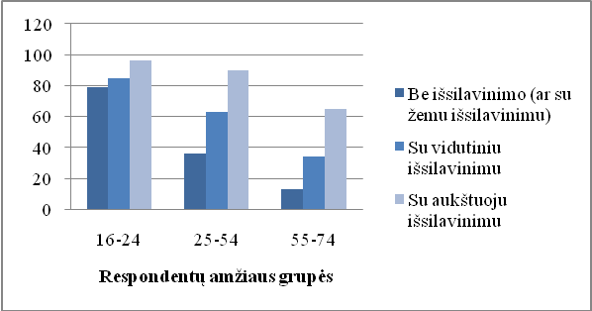
Šaltinis: Eurostat ir Lööf, 2008

1 pav. Individų bent kartą per savaitę besinaudojančių internetu analizė pagal amžių ir išsilavinimą

Eurostato duomenimis individų nuo 55 m. besinaudojančių internetu bent kartą per savaitę dalis sudarė vos 13 proc. (tarp asmenų neturinčių išsilavinimo ar su žemu išsilavinimu), kai tuo tarpu toje pačioje išsilavinimo lygio grupėje individai nuo 16 iki 24 m. internetu bent kartą per savaitę naudojasi 79 proc. respondentų. Iš duomenų aiškiai matyti, kad ne tik amžius, bet ir asmenų išsilavinimo lygis yra veiksniai tiesiogiai susiję su skaitmenine atskirtimi. Žemesnį išsilavinimą turintys asmenys internetu naudojasi mažiau, nei tos pačios amžiaus grupės asmenys, turintys aukštesnį išsilavinimo lygį. Atlikta analizė siekiant nustatyti pagrindinius veiksnius, lemiančius vyresnio amžiaus individų nesinaudojimo internetu priežastis parodė, kad pagrindinė jų yra interneto nereikėjimas, nes jis laikomas nenaudingu bei neįdomiu, kitos nesinaudojimo priežastys yra įgūdžių stoka bei aukšta įrangos kaina (Lööf, Eurostat, 2008).
Individų grupes, įgijusias skirtingus išsilavinimo lygius, savo tyrimuose analizavę autoriai Gorski ir Clarkas (2001, 2002), Mardis et al. (2008) nustatė išsilavinimo ir skaitmeninės atskirties lygio priklausomybę, t.y. kuo žemesnis asmens išsilavinimas, tuo didesnė tikimybė, kad jis atsidurs skaitmeninėje atskirtyje ir atvirkščiai. Tendencija aiškinama reikiamų įgūdžių, siekiant efektyviai naudotis IKT, stoka tarp žemą išsilavinimo lygį turinčių asmenų ir patvirtinama Demunterio (2005)
bei aukščiau aptartų Lööf ir Eurostato (2008) duomenų, rodančių didelius naudojimosi kompiuteriu bei internetu skirtumus tarp skirtingą išsilavinimo lygį turinčių asmenų. Tarp žemesnį išsilavinimą turinčių asmenų tik 31 proc. naudojasi kompiuteriu ir tik 25 proc. naudojasi internetu, o tarp aukštąjį išsilavinimą turinčių asmenų besinaudojančių kompiuteriu yra 84 proc., o besinaudojančių
internetu – 77 proc. Autoriai Curran et al. (2007), Guo et al. (2005), Russel (2003), Dobransky ir Hargittai (2006), Fajardo et al. (2006), Matthews et al. (2006) kaip vieną pažeidžiamiausių visuomenės socialinių grupių, dažniausiai esančių skaitmeninėje atskirtyje nurodo asmenis su negalia. Aukštas šiuolaikinių technologijų išvystymo lygis leidžia pagerinti žmonių su negalia gyvenimo kokybę, tačiau ši grupė neturi realių galimybių (ar turi labai ribotas galimybes) naudotis IKT ir interneto teikiamais privalumais, dėl jų nepritaikymo žmonėms su specifiniais poreikiais, pvz. turintiems regėjimo ar motorikos sutrikimus. Viena pažeidžiamiausių visuomenės grupių ignoruojama ne tik verslo organizacijų, bet ir viešojo sektoriaus (interneto svetainės ir e. paslaugos tik išimtiniais atvejais pritaikytos asmenims su negalia). Savo tyrimuose autoriai Corrocher ir Ordanini (2002), Ferlander ir Timmsas (2006), Jamesas (2008), Nicholas (2003), Poncetas ir Ripert (2007), kaip skaitmeninės atskirties pažeidžiamą grupę išskyrė – individus gyvenančius tam tikrose nepalankiose geografinėse vietose (geografinė skaitmeninė atskirtis), bei analizavo naudojimosi IKT bei internetu tarp periferijose ir miestuose gyvenančių asmenų skirtumus. Autorių Cooperis (2006), Faulkner ir Lie (2007) analizuodami skirtingų lyčių naudojimosi IKT skirtumus nustatė, kad vyriškos lyties atstovai dažniau naudojasi IKT bei internetu, nei moteriškos lyties atstovės, o tokia padėtis susiklosčiusi dėl didesnio programinės įrangos pritaikymo bei patrauklumo vyriškos lyties atstovams, taip pat dėl susiformavusių lyčių stereotipų.
Kitos išskiriamos socialines grupės susijusios su skaitmenine atskirtimi:
− individai turintys mažesnes pajamas (ekonominė atskirtis) (Aerschot, Rodousakis, 2008; Dasgupta et al., 2005; Fuchs, 2009; James, 2001). Tyrimų šioje srityje duomenimis, didesnės pajamos turi įtakos spartesniam skaitmeninės atskirties mažėjimui, tačiau jos nėra vienintelis ir svarbiausias elementas;
− individai priklausantys skirtingoms etninėms grupėms (Lorence et al., 2006). Tyrimai šioje srityje atskleidė egzistuojančius naudojimosi IKT skirtumus tarp skirtingų etninių grupių.
Parayilio (2005) vertinimu skaitmeninė atskirtis yra teisingumo, bešališkumo problema,
o Maskery (2007) teigimu tai yra subtili, bet itin stipri diskriminacija, dėl kurios ne visi norintys naudotis IKT teikiamais privalumais gali tai padaryti. Nors diskriminacija yra draudžiama
ir baudžiama visose gyvenimo srityse, IKT ir interneto srityse į draudimus paprastai nėra atsižvelgiama. Lietuvos Respublikos Konstitucijos 29 straipsnis teigia, kad: „Žmogaus teisių negalima varžyti ir teikti jam privilegijų dėl jo lyties, rasės, tautybės, kalbos, kilmės, socialinės padėties, tikėjimo, įsitikinimų ar pažiūrų pagrindu“ . Šiai nuostatai įgyvendinti priimtas Lygių galimybių įstatymas (Žin., 2003, Nr. 144-5115), įtvirtinantis asmenų lygybę ir draudimą varžyti žmogaus teises
ir teikti jam privilegijas lyties, rasės, tautybės, kalbos, kilmės, socialinės padėties, tikėjimo, įsitikinimų ar pažiūrų pagrindu. Kadangi be prieigos prie interneto šiuolaikinėje visuomenėje neįmanomas pilnavertiškas gyvenimas, priemonių visiems lygiateisiškai naudotis IKT ir interneto teikiamais privalumais nesuteikimas traktuotinas kaip netiesioginė diskriminacija, kuri Lygių galimybių įstatyme apibrėžiama, kaip – „veikimas ar neveikimas, teisės norma ar vertinimo kriterijus, akivaizdžiai neutrali sąlyga ar praktika, kurie formaliai yra vienodi, bet juos įgyvendinant ar pritaikant gali atsirasti, atsiranda ar galėtų atsirasti faktinis naudojimosi teisėmis apribojimas arba privilegijų, pirmenybės ar pranašumo teikimas tam tikro amžiaus, tam tikros lytinės orientacijos, negalios, rasės ar etninės priklausomybės, religijos ar įsitikinimų asmenims“. Šiuolaikinės IKT bei internetas riboja
ir pažeidžia tam tikro amžiaus, negalios, rasės ir etinės priklausomybės asmenų grupių teises bei suteikia privilegijas tam tikroms asmenų grupėms. Bene aiškiausiai pažeidžiama Visuotinės žmogaus teisių deklaracijos 19 straipsnyje įtvirtinta teisė kiekvienam laisvai laikytis savo įsitikinimų ir juos reikšti, apimanti laisvę nekliudomam turėti savo nuomonę ir ieškoti informacijos bei idėjų, jas gauti ir skleisti visokiomis priemonėmis ir nepaisant valstybės sienų (Visuotinė žmogaus teisių deklaracija, 1948). Šiandieninėje visuomenėje IKT bei internetas suteikia tokią laisvę ir tokias galimybes ieškoti, gauti ir skleisti informaciją bei idėjas nepaisant valstybės sienų, kokių nebuvo iki interneto atsiradimo, tačiau šia laisve ir teise pasinaudoti gali ne visi, negalinčiųjų teisės yra neabejotinai pažeidžiamos. Paradoksalu, kad tie asmenys, kurie turėtų didžiausią naudą iš IKT bei interneto dažnai yra labiausiai nuo jų atskirti. Floridi ir Sanders (2002) teigimu skaitmeninės atskirties sukeltos problemos padidina jau egzistuojančias sveikatos apsaugos, išsilavinimo, žmogaus teisių bei kitas problemas ir reikėtų daugiau dėmesio kreipti šios problemos etinei pusei. Iš etinės pusės skaitmeninės atskirties mažinimas yra moralinė pareiga, kurią vykdyti privalo visi suinteresuotieji asmenys. Dėl IKT bei interneto svarbos atskirų individų gyvenimo kokybei ir visos visuomenės gerovei, jiems taikytina viešųjų gėrybių teorija, pagal kurią visi be išimties turi turėti galimybę naudotis viešosiomis gėrybėmis. Hackeris ir Mason (2003) tvirtinimu į priėjimą prie IKT bei interneto turėtų būti žiūrimą,
ne kaip į privilegiją tam tikroms asmenų grupėms, o kaip į teisę visiems be jokių išimčių.
Molina (2003) teigia, kad skaitmeninė atskirtis sukuria barjerus asmenims turėti
lygias galimybes pilnavertiškai dalyvauti šiuolaikinėje visuomenėje bei ekonomikoje. Autorius Gunkelis (2003) pabrėžia IKT nebūtinumą išgyvenimui tiesiogine prasme, tačiau akcentuoja buvimą elektroninėje erdvėje kaip būtiną sąlygą sėkmingam gyvenimui, kadangi Codagnone (2009) teigimu, skaitmeninėje atskirtyje esantys asmenys, daugiau ar mažiau atskiriami nuo svarbių socialinių tinklų bei socialinių santykių, darbo bei poilsio galimybių, nuo dalyvavimo viešajame gyvenime. Skaitmeninė atskirtis pablogina gyvenimo kokybę, atima galimybes, laisvę rinktis ir išstumia
iš dalyvavimo ekonominėje, socialinėje ir politinėje veikloje (Sen, 2000; Zheng ir Walsham, 2008). Tokie „išstumtieji“ asmenys nedalyvaudami išvardintose veiklose netenka dalyvavimo teikiamų privalumų, tačiau dėl to nukenčia ne tik atskiri asmenys, bet ir šalys, regionai bei bendras vystimasis. Informacinės visuomenės kūrimas bei vystymasis yra vienas pagrindinių veiksnių,
lemiančių ekonominį konkurencingumą, nuoseklų ekonominį, socialinį bei aplinkos vystimąsi (Hubregaste, 2005). Dėl skaitmeninės atskirties problemos sudėtingumo, dinamiškumo
bei daugialypiškumo tik visų suinteresuotų asmenų veiksmai padėtų pasiekti rezultatų. Nors moksliniai tyrimai ir gyvenimo praktika rodo skaitmeninės atskirties poveikį šiandieninei visuomenei,
tačiau egzistuoja skeptikų teigiančių, kad skaitmeninė atskirtis yra nereikšminga, ar apskritai neegzistuoja, kad ji išnyks pati savaime be jokių pastangų, ar kad IKT ir priėjimo prie interneto turėjimas yra prabangos dalykas (Fink and Kenny, 2003; Compaine, 2001). Būta nuomonių,
kad skaitmeninę atskirtį panaikins pati rinka, tačiau praktika rodo, kad taip neįvyko, o tyrimai patvirtina, kad šiai problemai įveikti reikia jungtinių visų suinteresuotų asmenų veiksmų. Atsižvelgdami į realią rinkos padėtį bei numatomas demografines sąlygas, siekdami įsitvirtinti naujose rinkose, jas išlaikyti bei išlikti konkurencingais, verslo subjektai turi rūpintis skaitmeninės atskirties mažinimu ir siekti įtraukti į elektroninę erdvę kuo daugiau žmonių ir tuo pačiu suburti kuo didesnį potencialių klientų būrį. Tačiau socialiai atsakingos įmonės į skaitmeninės atskirties problemą pirmiausiai žiūri pro pagarbos žmonėms bei bendruomenėms prizmę, pagarba ir ilgalaikių ne tik savo, bet ir visos visuomenės tikslų siekimas skatina juos veikti šioje srityje.

  - E. įtrauktis ir verslo socialinė atsakomybė

Siekiant sukurti informacinę visuomenę visiems bei taip pasiekti rezultatų gerinant ekonominį konkurencingumą, užtikrinant nuoseklų ekonominį, socialinį bei aplinkos vystimąsi, reikia imtis aktyvių įtraukiųjų veiksmų. Tokie veiksmai paprastai vadinami elektronine įtrauktimi
(toliau – e. įtrauktis). Socialiai atsakingos organizacijos rūpinasi žmonėmis, bendruomenėmis
ir aplinka, sprendžia visuomenės problemas bei tokiu būdu ne tik savotiškai atsidėkoja savo klientams, aplinkai, bet kartu pagerina savo konkurencingumą, pelningumą ir prisideda prie visiems naudingo nuoseklaus vystimosi. Šiuolaikinės socialiai atsakingos organizacijos prie kitų ekonominių, socialinių, aplinkosauginių problemų sprendimo turi atkreipti ypatingą dėmesį ir rūpintis įtraukiųjų veiksmų vykdymu bei jų integravimu į savo veiklą.
De Holanda ir Antonia (2006) e. įtrauktį apibūdina kaip pastangas įtraukti asmenis į skaitmeninio pasaulio sąlygojamą erdvę. Süngü et al. (2008) e. įtrauktį supranta, kaip buvimą įtrauktam į informacinę visuomenę. E. įtrauktimi siekiama apriboti skaitmeninės atskirties rizikas, panaikinti kliūtis žmonėms, kad jie galėtų naudos IKT. Terminas e. įtrauktis yra siejamas su Europos Sąjunga, nes būtent e. įtraukties vardu įvardinta viena iš jos politikų. Šia politika, kaip nurodyta
Rygos deklaracijoje (2006), siekiama sumažinti IKT naudojimosi skirtumus ir paskatinti naudotis IKT, tam kad būtų pagerintas ekonominis konkurencingumas, į(si)darbinimo galimybės, gyvenimo kokybė, socialinis dalyvavimas bei ryšiai. Europos Sąjungos i2010 e. įtraukties iniciatyvoje, e. įtraukties terminas apibrėžiamas kaip „veikla, kurią vykdant siekiama sukurti įtraukiąją informacinę visuomenę, t.y., informacinę visuomenę visiems“ (Europos Bendrijų Komisija, 2007). Pasak Timmerso (2008) tokia traktuotė daug platesnė, nei paprasčiausias IKT priemonių suteikimas, ji koncentruojasi ties visų asmenų bei bendruomenių dalyvavimu informacinėje visuomenėje visais aspektais. Kaplano (2005) teigimu, e. įtrauktis yra ne daugiau nei socialinė įtrauktis žinių visuomenėje, o Codagnone (2009) teigia, kad atsirado nauja “I²” (angl. “I power 2” arba “I²”) paradigma, kurioje prie įtraukties prisideda inovacijos. Remiantis šiuo požiūriu, e. įtrauktis reiškia tiek įtraukiąsias IKT ir jų naudojimą platesnei socialiniai įtraukčiai pasiekti, tiek įtraukiąsias technologines inovacijas ir inovatyvius būdus įtraukiosioms politikoms pateikti, naudojant IKT.
E. įtrauktimi siekiama užtikrinti socialinį teisingumą bei lygybę šiandieninėje visuomenėje, tačiau e. įtrauktis nėra vien moralinis dalykas ar išskirtinai viešojo sektoriaus reikalas;
tai ir ekonominės galimybės, didžiulis rinkos potencialas, nes sukūrus įtraukliąją informacinę visuomenę, privačiajam sektoriui atsiveria daugybė rinkos galimybių. Tačiau tam, kad potencialas galėtų būti panaudotas reikia tiek inovatyvių politinių sprendimų, tiek rinkos (privataus sektoriaus) investicijų bei pastangų (Codagnone, 2009). Kitaip sakant, siekiant pagerinti esamą situaciją,
reikia jungtinių koordinuotų visų suinteresuotų asmenų veiksmų. Privatus sektorius turėtų imtis aktyvių bei skubių veiksmų, tam kad išliktų išliktų rinkoje. Taip yra dėl to, kad grupės, kurioms
yra didžiausia rizika atsidurti atskirtyje, sudaro didžiulę ir nuolat augančią populiacijos dalį,
turinčią svarbų rinkos potencialą, augančią rinkos galią ir ekonomines galimybes (Timmers, 2008). Dėl nuolat besivystančių ir kintančių IKT bei e. įtrauktyje esančių skirtingų elementų nuolatinės kaitos, autoriai Codagnone ir Foley (2009) e. įtrauktį įvardina, kaip “judantį taikinį” (kaip ir Compaine 2001 m. įvardino skaitmeninę atskirtį (žr. 18 p.)). Nuolat kintanti situacija e. įtrauktyje reikalauja lanksčių strategijų, dinamiškų sprendimų tiek iš viešojo bei privataus sektorių, tiek iš kitų suinteresuotųjų asmenų. Visų jų koordinuoti veiksmai būtini, o privataus sektoriaus savanoriškas iniciatyvus dalyvavimas yra vienas svarbiausių veiksnių, siekiant rezultatų e. įtraukties srityje.

    - E. įtrauktis tarptautiniame kontekste

Įtraukiosios informacinės visuomenės kūrimo reikšmė pasauliniu lygiu akcentuota 2005 m. Pasauliniame Jungtinių Tautų viršūnių susitikime, kuriame pabrėžta skaitmeninių galimybių suteikimo visiems, siekiant sumažinti skaitmeninę atskirtį, svarba bei IKT potencialo išnaudojimo vystimuisi ir kylančiom visuomenės problemom spręsti būtinybė. Jungtinių Tautų (2005) pateiktame e. įtraukties modelyje įvardinti skirtingi elementai bei lygiai, į kuriuos būtina atkreipti dėmesį, norint,
kad e. įtrauktis neštų kiek įmanoma daugiau naudos (žr. 2 pav.). Be pačių IKT, reikalingų fiziniam priėjimui užtikrinti, išskiriami įgūdžių (technologinių ir kalbinių) bei išsilavinimo, kultūriškai tinkamos informacijos, tinkamo turinio bei informacinės visuomenės supratimo svarbos elementai, susiję su nematerialiąja t. y. žmogiškąja e. įtraukties dalimi. Modelyje išskirtos asmenų grupės, į kurias reikia atsižvelgti, bei kurias reikia atskirai išanalizuoti, siekiant įtraukiųjų veiksmų naudos. Taip pat pabrėžta geografinės lokacijos svarba sėkmingam e. įtraukties vykdymui.
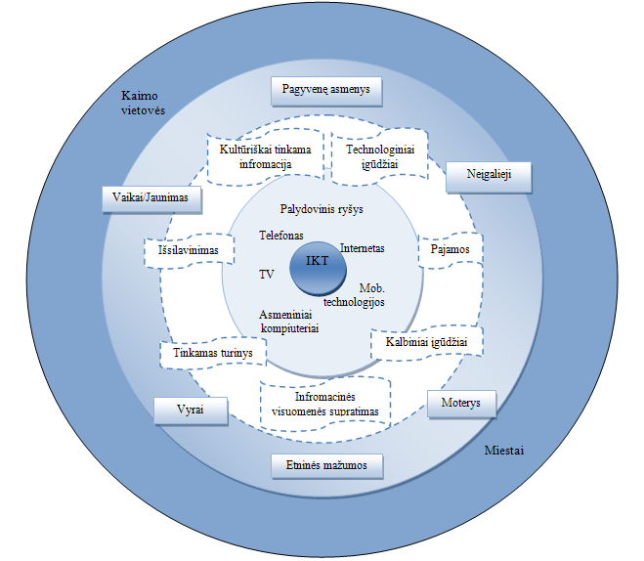
Šaltinis: Jungtinių Tautų Organizacija

2 pav. Jungtinių Tautų Organizacijos e. įtraukties modelis

Jungtinių Tautų e. įtraukties modelis pabrėžia bei išryškina įtraukiųjų veiksmų sėkmės priklausymą nuo teisingo jo sudėtinių elementų ir lygių identifikavimo bei jų tarpusavio ryšių supratimo. Tačiau, pabrėžtinas e. įtraukties modelio išplėtimo bei papildymo naujais elementais poreikis.
Europos lygmeniu daugiausiai e. įtraukties realizavimu rūpinasi ES, laikanti IKT varomąja vystimosi jėga. 2000 m. Lisabonoje nutarta iki 2010 m. padaryti Europą dinamiška ir konkurencinga rinka bei konkurencingiausia pasaulio ekonomika, šiems tikslams pasiekti tarp daugelio kitų numatyta ir būtinybė investuoti į žmogiškąjį kapitalą bei sumažinti socialinę atskirtį (European Parliament, 2005). Dėl reikšmingo IKT bei interneto poveikio gyvenimo kokybei bei nuosekliam vystimuisi, socialinės atskirties mažinimas neatsiejamas nuo e. įtraukties, todėl įtraukiesiems veiksmams
ES skiriamas didelis dėmesys, vykdomos e. įtraukties iniciatyvos (žr. 4 lent.). 1999 m. pradėta įgyvendinti eEuropos iniciatyva, akcentavusi visuomenės grįstos informacija sukūrimo būtinumą Europos regiono konkurencingumui užtikrinti. 2000 m. priimtas eEuropa 2002 veiksmų
planas akcentavo fizinio prieinamumo prie IKT suteikimo būtinumą visiems asmenims
(COM(2001) 140 final). Fizinio prieinamumo akcentavimas susijęs su pačios problemos suvokimu: tuo laikotarpiu skaitmeninės atskirties problema (dažniausiai) buvo matoma, per fizinio materialinio prieinamumo prizmę (žr. 2 lent). 2002 m. priimtame eEuropa 2005 veiksmų plane jau akcentuota galimybių visiems dalyvauti informacinėje visuomenėje sukūrimo būtinybė bei palankių sąlygų privačioms investicijoms sukūrimo svarba (COM(2002) 263 final). Tuo laikotarpiu pastebėtos
tam tikrų socioekonominio lygio grupių atsilikimo IKT įsisavinime bei naudojime tendencijos. Kartu imtas suvokti privataus sektoriaus aktyvaus dalyvavimo būtinumas bei nauda.

4 lentelė. Europos Sąjungos e. įtraukties plėtros iniciatyvos

Plėtros iniciatyvos | Tikslai | Prioritetinės sritys
eEuropa | • Efektyvių naudojimosi internetu galimybių verslo ir viešųjų paslaugų kontekste suteikimas  • Technologinių infrastruktūros ir apsaugos problemų sprendimas | Jaunų asmenų parengimas skaitmeniniam laikotarpiui  Pigi, saugi ir paprasta prieiga prie interneto  Didelės spartos interneto ryšys mokslininkams ir studentams  Technologijų kultūros sklaida  E. prekybos skatinimas  E. dalyvavimo užtikrinimas turintiems fizinių bei protinių trūkumų asmenims
eEuropa 2002 | • Pigus, greitas, saugus internetas  • Investicija į žmones bei įgūdžius  • Naudojimosi internetu skatinimas | Nauja struktūra elektroninių komunikacijų paslaugoms  Spartaus greičio infrastruktūra  eMokymasis ir eDarbo įgūdžiai  e. komercija  e. įtrauktis  e. valdžia  Saugūs tinklai  Mobili komunikacija
eEuropa 2005: informacinė visuomenė visiems | • Geriausių sąlygų prieigai prie skaitmeninio turinio ir jo panaudojimui sukūrimas bei patikimesnio naudojimosi internetu ir naujomis tiesioginio ryšio technologijomis skatinimas  • Palankios aplinkos privačioms investicijoms ir naujų darbo vietų kūrimui sukūrimas  • Viešųjų paslaugų modernizavimas  • Produktyvumo didinimas  • Galimybių visiems dalyvauti informacinėje visuomenėje suteikimas | Modernios online viešosios paslaugos:  - e. valdžia  - e. mokymosi paslaugos  - e. sveikatos paslaugos  Dinamiška e. verslo aplinka  Šiems tikslams pasiekti:  - Plačiai paplitusi plačiajuosčio ryšio priėjimo galimybė už konkurencingą kainą  - Saugi informacijos infrastruktūra
i2010 e.įtraukties iniciatyva: dalyvavimas informacinėje visuomenėje | • Sukurti vieningą Europos Informacijos erdvę, kuri skatintų atvirą ir konkurencingą vidinę rinką informacinei visuomenei ir e. paslaugoms  • Skatinti investicijas ir inovacijas IKT tyrimuose  • Remti bei skatinti įtrauktį, geresnes viešąsias paslaugas ir gyvenimo kokybę per IKT naudojimą | Informuotumo gerinimas ir pastangų suvienijimas  Sąlygų sukūrimas visiems dalyvauti informacinėje visuomenėje  Aktyvesnis grupių, kurioms kyla atskirties pavojus dalyvavimo skatinimas ir gyvenimo kokybės gerinimas  E. įtraukties veiklos integravimas, kad būtų kuo didesnis išliekamasis poveikis
Šaltinis: sudaryta pagal Europos Sąjungos duomenis

2005 m. priimta nauja strateginė plačias politikos kryptis nustačiusi programa i2010 – Europos informacinė visuomenė, kurios tikslas skatinti atvirą ir konkurencingą skaitmeninę ekonomiką, pabrėžti svarbiausią IKT vaidmenį gyvenimo kokybei, IKT teikiamų galimybių svarbą inovacijoms
bei produktyvumui kurti (KOM(2007) 694 galutinis). i2010 pabrėžiamas visuotinis dalyvavimas
ir skaitmeninės kompetencijos suteikimas visiems, parodo suvokimą, kad tik pasitelkus visų suinteresuotų asmenų pagalbą bei pastangas įmanoma pasiekti rezultatų e. įtraukties srityje, kurie
savo ruožtu daro tiesioginę teigiamą įtaką visuomenės vystimuisi ir gyvenimo kokybei.
Skaitmeninės kompetencijos suteikimo visiems siekis pabrėžia jau nebe tik fizinio priėjimo prie IKT bei interneto suteikimą (kuris be abejo yra būtinas, bet kartu ir sąlyginai lengvai pasiekiamas),
bet akcentuoja naudojimosi IKT ir internetu kokybę bei efektyvumą, žinių ir įgūdžių derinimą
bei sugebėjimus juos pritaikyti konkrečiomis aplinkybėmis. ES iniciatyvų dėka IKT tapo plačiau naudojamos ir naudingesnės didesniam žmonių ratui, tačiau vis dar daugiau nei pusė ES gyventojų nepasinaudoja IKT bei interneto teikiama nauda arba yra visiškai atkirsti nuo jų. i2010 programoje pripažįstama, kad IKT gaminių bei paslaugų prieinamumo suteikimas visiems ir naudojimosi tolimesnis skatinimas yra ekonomiškai, socialiai, etiškai ir politiškai imperatyvus tiek viešajam,
tiek privačiajam sektoriui. Programoje pabrėžiamas etiškumo kriterijus yra ypač svarbus, kadangi
šio kriterijaus įvardijimu IKT bei internetas yra pripažįstami, kaip svarbūs atskirų individų gyvenimo kokybei ir visos visuomenės gerovei, jų suteikimas laikytinas moraline pareiga, kurią vykdyti privalo visi suinteresuotieji asmenys, o į IKT bei internetą imama žiūrėti, ne kaip į privilegiją, o kaip į teisę.
2006 m. ES priimtoje Rygos ministrų deklaracijoje dėl e. įtraukties, atsižvelgta į skaitmeninės atskirties fenomeno daugialypiškumą ir įvairiapusiškų įtraukiųjų veiksmų būtinybę bei išskirtos šešios temos, per kurias siekiama skatinti e. įtrauktį:
− E. prieinamumas (angl. e-Accessibility): IKT produktų ir paslaugų prieinamumo suteikimas visiems t.y. akcentuojamas tinklo prieinamumas, padedančios technologijos ir itin svarbus „dizainas skirtas visiems“ (angl. Design for All). E. prieinamumu akcentuojama žmonių, kurie dėl nepalankių aplinkos ar socialinių sąlygų turi prieinamumo prie naujų IKT problemų, pvz. neįgalieji, pagyvenę asmenys.
− E. senėjimas (angl. e-Ageing): siekiama suteikti galimybę vyresnio amžiaus žmonėms pilnavertiškai dalyvauti ekonominiame ir socialiniame gyvenime bei gyventi savarankišką ir kokybišką gyvenimą.
− E. kompetencija (angl. e-Competences): siekiama suteikti asmenims informaciją, žinias, įgūdžius ir mokymosi visą gyvenimą galimybes, reikalingas socialinės įtraukties, užimtumo didinimui ir gyvenimo kokybės gerinimui. Pripažįstama įgūdžių bei jų nuolatinio tobulinimo ir atnaujinimo svarba, sparčiai kintančių ir besivystančių technologijų kontekste.
− Socio-kultūrinė e. įtrauktis (angl. Socio-Cultural e-Inclusion): siekiama sudaryti galimybes etninėms, kultūrinėms mažumoms, imigrantams integruotis į bendruomenes ir efektyviai bei aktyviai dalyvauti visuomenės gyvenime.
− Geografinė e. įtrauktis (angl. Geographical e-Inclusio): siekiama didinti gyventojų, gyvenančių atokiose ir ekonomiškai mažiau pažangiose vietovėse, socialinę ir ekonominę gerovę naudojant IKT.
− Įtraukianti e. valdžia (angl. Inclusive e-Government): siekiama naudojant IKT suteikti geresnes ir įvairiapuses viešąsias paslaugas gyvenimo kokybei pagerinti ir visuomenės dalyvavimui didinti (Riga Declaration, 2006).
Išskirti e. įtrauktį siekiantys skatinti žingsniai, iš dalies atspindi mokslinėje literatūroje nagrinėjančioje skaitmeninę atskirtį išskiriamas, labiausiai skaitmeninės atskirties veikiamas ar esančias rizikos grupėje socialines individų grupes: e. prieinamumas skirtas pagyvenusių individų, individų su negalia e. įtraukčiai; e. senėjimas skirtas pagyvenusių asmenų e. įtraukčiai skatinti;
socio-kultūrinė e. įtrauktis skirta individų priklausančių skirtingoms etninėms grupėms padėčiai gerinti; geografinė e. įtrauktis skirta asmenims gyvenantiems tam tikrose nepalankiose geografinėse vietose prieinamumo prie IKT ir naudojimosi jomis padėčiai gerinti; e. kompetencija skirta kliūtims, susijusioms su žmogiškųjų resursų kompetencijos problematika įveikti (žr. 16-17 p.) bei sumažinti vadinamą antrinę skaitmeninę atskirtį, kylančią dėl skirtingų IKT ir interneto naudojimosi kokybinių savybių. 2008 m. vykusioje ES Ministrų konferencijoje dėl e. įtraukties (angl. e-Inclusion Ministerial Conference, 2008) dar kartą pabrėžta paramos pažeidžiamoms asmenų grupėms būtinybė, ypač šiuo ekonominio sunkmečio laikotarpiu, taip pat jungtinių visų suinteresuotų asmenų veiksmų e. įtraukties srityje reikšmė. Partnerystės principais grįstas veikimas ir įvairiapusiški požiūriai vykdant e. įtrauktį laikomi pagrindiniais elementais lemsiančiais pažangą ir sėkmę. Požiūrio į suinteresuotus asmenis, kaip į bendro tikslo siekiančius partnerius atsiradimas, yra itin svarbus, kadangi rodo pasiryžimą bendrauti, tartis ir ieškoti geriausių sprendimų visiems. Atsižvelgiant į ES pagrindinių teisių chartijoje (angl. Charter of Fundamental Rights of the European Union (2000/C 364/01) įtvirtintas normas bei Visuotinės žmogaus teisių deklaracijos (1948) nuostatas e. įtraukties problemų sprendimų įtraukimas
į veiklą (nesvarbu ar ji siekianti pelno, ar ne) turi būti laikomas ne etiniu, o teisiniu dalyku. Tuo labiau, kad verslas gali būti sėkmingas, tik jei atsižvelgia į realius socialinius poreikius, kurie žvelgiant
į šiandieninę ir ateities Europą (ir pasaulį) yra gan aiškūs (žr. 19-20 p.), todėl pažangių IKT, interneto bei e. paslaugų pritaikomumas visiems, užtikrinantis lygias galimybes pilnavertiškai funkcionuoti šiuolaikinėje visuomenėje yra būtina sėkmingo verslo sąlyga.
2009 m. ES pirmininkaujanti Švedija paskelbė „Žaliosios žinių visuomenės“ idėją, pateikdama žinių visuomenės plėtros vystymo gaires iki 2015 m. (gairių autoriai Forge et al., 2009), pabrėždama aplinkosauginių problemų svarbą nuosekliam vystimuisi ir Europos regiono konkurencingumui. Vienas iš pagrindinių siektinų tikslų yra i2010 politikos tęstinumo užtikrinimas bei atnaujinimas, atsižvelgiant į kintančią situaciją bei ateities iššūkius. Ataskaitoje įvardintos dešimt pagrindinių politikos sričių, tarp kurių viena pagrindinių yra žinių visuomenės − dalyvavimo visiems − politikos sritis. Pagrindiniai tikslai šiai politikai pasiekti yra e. įtraukties sukūrimas užtikrinant visuotinį prieinamumą, skaitmeninio raštingumo gerinimas bei didesnė parama vyresnio amžiaus žmonėms.
Itin akcentuojamos žmogaus teisės skaitmeniniame pasaulyje bei e. įtraukties, kaip žmogaus teisių užtikrinimo vaidmuo.
ES institucijų veiksmų nuo 2000 m. iki šių dienų e. įtraukties srityje analizė parodė požiūrio
į skaitmeninės atskirties problemą bei įtraukiuosius veiksmus pokytį, kuris nuo priėjimo prie IKT
bei interneto suteikimo t. y. fizinio materialiojo prieinamumo akcentavimo, išsivystė iki pagrindinių žmogaus teisių užtikrinimo elektroninėje erdvėje būtinumo akcentavimo t.y. žmogiškojo faktoriaus, kaip esminio šioje srityje pripažinimo ir pabrėžimo.

    - E. įtrauktis Lietuvoje

Lietuvos mokslinėje literatūroje e. įtrauktis, jos sąsajos su socialine atsakomybe nėra analizuojamos, tačiau yra įkurtos valstybinės institucijos bei vykdomi valstybinio ir privataus sektoriaus jungtiniai e. įtraukties projektai, taip siekiant skatinti įtraukiųjų veiksmų vykdymą Lietuvoje.
Valstybiniu lygiu Lietuvoje e. įtrauktimi rūpinasi Informacinės visuomenės plėtros komitetas (toliau − IVPK) prie Lietuvos Respublikos Vyriausybės, kurio pagrindiniai uždaviniai yra dalyvavimas valstybės politikos kūrimo su IKT susijusiais klausimais formavime bei jos įgyvendinimo koordinavime; IKT infrastruktūros projektavimo, kūrimo ir plėtros koordinavimas; IKT plėtros valstybėje koordinavimas bei vienodų galimybių naudotis IKT visiems Lietuvoje esantiems vartotojams užtikrinimas; taip pat šiuolaikinių inovacinių technologijų diegimo koordinavimas
(IVPK, 2005). E. įtraukties, kaip vienos iš IVPK veiklos krypčių išskyrimas rodo pasiryžimą siekti
ES užsibrėžtų įtraukiųjų tikslų bei informacinės visuomenės kūrimo. Siekiant geografinės e. įtraukties Lietuvoje 2005 m. Lietuvos Respublikos susisiekimo ministro įsakymu įkurta viešoji įstaiga „Plačiajuostis internetas“ . Įstaiga siekia įgyvendinti eEuropos 2005 veiksmų plano tikslus (žr. 4 lent.) ir veikia, kad sukurtų plačiajuosčio duomenų perdavimo prieigą kaimiškųjų seniūnijų viešojo sektoriaus institucijoms ir sudarytų prielaidas teikti plačiajuosčio duomenų perdavimo paslaugas kaimiškųjų vietovių bendruomenių nariams. Savo veikloje ji taip pat organizuoja mokymus,
leidžia informacinius, metodinius ir kitus leidinius, rengia ir administruoti projektus (VĮ Plačiajuostis internetas, 2009). Vienas iš pagrindinių projektų yra „Kaimiškųjų vietovių informacinių technologijų plačiajuostis tinklas RAIN“, kuriuo siekiama suteikti plačiajuosčio duomenų perdavimo prieigą visoms kaimiškųjų seniūnijų viešojo sektoriaus administravimo institucijoms, ligoninėms, laboratorijoms, mokykloms, muziejams, bibliotekoms, viešosios prieigos prie interneto taškams bei gyventojams
ir verslo įmonėms. Šiuo projektu įgyvendinama Lietuvos plačiajuosčio ryšio infrastruktūros
2005−2010 m. plėtros strategija bei e. prieinamumo suteikimu prisidedama prie e. įtraukties.
Nuo 2008 m. vykdoma minėto projekto plėtra, kuria siekiama išspręsti skaitmeninės atskirties tarp miesto ir kaimiškųjų vietovių problemą t.y. vykdyti geografinę e. įtrauktį; gerinti kaimiškųjų vietovių gyventojų galimybes pasitelkti modernias IKT ir internetą švietimosi bei gebėjimų, kūrybingumo
ir verslumo ugdymo reikmėms t.y. gerinti jų e. kompetenciją; užtikrinti efektyvų ir racionalų prieigos naudojimą kaimiškųjų vietovių plėtrai, numatytai Valstybės ilgalaikės raidos strategijoje,
Lietuvos ūkio (ekonomikos) plėtros iki 2015 metų ilgalaikėje strategijoje, taip pat 2000 m. Lisabonos strategijoje bei eEuropos 2005 m. ir i2010 veiksmų planuose numatytiems tikslams pasiekti.
Siekiant e. įtraukties 2008−2011 m. Lietuvos nacionalinė Martyno Mažvydo biblioteka kartu su Lietuvos Respublikos kultūros ministerija įgyvendina „Bibliotekos pažangai“ projektą,
kuriuo skatinamas geresnio naudojimosi IKT užtikrinimas geografinėje atskirtyje esantiems asmenims bei socialinės rizikos grupėms, ypatingą dėmesį skiriant vyresnio amžiaus asmenims bei žmonėms
su negalia.
Verslo paramos informacinės visuomenės plėtrai iniciatyva ir siekis vykdyti e. įtrauktį Lietuvoje 2002 m. subūrė aljansą „Langas į ateitį“, kurio įkūrėjos yra mobiliojo ryšio bendrovė „Omnitel“, fiksuoto ryšio kompanija „Teo“, bankai Swedbank ir SEB bei informacinių technologijų bendrovės Alna ir Sonex. Aljansu siekiama bendradarbiaujant su valstybinėm institucijom skatinti interneto naudojimą Lietuvoje ir tokiu būdu kelti šalies gyventojų gyvenimo lygį, šalies konkurencingumą Europoje bei pasaulyje. Aljansas yra sėkmingas verslo ir valdžios bendradarbiavimo pavyzdys, atnešęs rezultatų: įkurta keli šimtai (apie 800) viešojo interneto prieigos centrų, taip užtikrinant prieinamumą; vykdyti (ir tebevykdomi) gyventojų naudojimosi internetu mokymai, kompiuterinio raštingumo kursai, bei naudojimosi e. paslaugomis skatinimas, taip sudarant sąlygas norintiems įgyti reikalingų įgūdžių
ir kompetencijos. 2008 m. Europos komisijos e. įtraukties apdovanojimuose aljansas „Langas į ateitį“ tapo nugalėtoju skaitmeninio raštingumo kategorijoje.
Lietuvoje vykdomų įtraukiųjų veiksmų analizė atskleidė, kad e. įtraukties skatinimas
yra suvokiamas, kaip svarbus veiksnys, siekiant užtikrinti šalies pažangą ir vystimąsi, tačiau pastebimas mokslinių tyrimų e. įtraukties srityje trūkumas kelia susirūpinimą, o tyrimų šioje srityje reikiamybė yra ypač pabrėžtina.
***
Išanalizavus mokslinę literatūrą paaiškėjo, kad moksliniu požiūriu organizacijų socialinės atsakomybės, skaitmeninės atskirties, e. įtraukties probleminės temos nagrinėjamos atskirai, tyrimų
bei analizių apie jų tarpusavio sąveiką bei įtaką aptikti nepavyko, tačiau šios temos yra glaudžiai susijusios ir jų sąveikos bei įtakos analizės, tiek vienos kitoms, tiek bendram socialiniam, ekonominiam vystimuisi, yra itin reikalingos. Literatūros analizė atskleidė visų suinteresuotų asmenų tarpusavio susietumą ir priklausomumą bei patvirtino jungtinių koordinuotų veiksmų
būtinumą, sprendžiant sudėtingas visuomenės problemas. Skaitmeninės atskirties problemos sprendimas yra būtinybė ir visų suinteresuotų asmenų ne tik moralinė, bet ir teisinė pareiga − nediskriminuoti bei suteikti visiems lygias galimybes naudotis IKT teikiamais privalumais.
Priėjimo prie IKT bei naudojimosi galimybių suteikimas pabrėžiamas, kaip nediskriminavimo principų bei žmogaus teisių užtikrinimas.

2. VERSLO SOCIALINĖ ATSAKOMYBĖ SKANDINAVIŠKO KAPITALO BANKŲ
E. PASLAUGŲ TEIKIMO KONTEKSTE

2.1. Skandinaviško kapitalo bankų socialinė atsakomybė e. paslaugų teikime

Atlikta mokslinės literatūros analizė atskleidė socialinės atsakomybės sąsajas su skaitmeninės atskirties reiškiniu bei socialinės atsakomybės įtaką e. įtraukties svarbos suvokimui ir vykdymui. Nustatyta visų suinteresuotų asmenų bendrų koordinuotų veiksmų būtinybė, siekiant sukurti informacinę visuomenę visiems bei užtikrinti geresnę gyvenimo kokybę, geresnį socialinį, ekonominį ir aplinkosauginį vystimąsi, vedantį nuoseklaus vystimosi link. Remiantis atliktų mokslinių tyrimų bei logikos suformuotomis išvadomis teigiama, kad tik jungtiniai koordinuoti visų suinteresuotų asmenų veiksmai gali padaryti teigiamą įtaką sudėtingų šiuolaikinės visuomenės problemų, tokių
kaip skaitmeninė atskirtis, sprendimui. Todėl yra būtina ir visų suinteresuotų asmenų įvardintos problemos suvokimo bei vykdomų įtraukiųjų veiksmų analizė. Viešojo sektoriaus atsakomybės prisiėmimas, kuriant skaitmeninės atskirties mažinimo politikas bei veiksmų ir priemonių planus, įtraukiųjų veiksmų skatinimas bendradarbiaujant su nevyriausybinėmis organizacijomis
ir mokslininkais yra akivaizdus, mokslinių tyrimų metu analizuotas bei aprašytas reiškinys, aptartas
ir šio darbo pirmoje dalyje. Kito įtakingo suinteresuotojo asmens – privataus sektoriaus – socialinės atsakomybės klausimas, skaitmeninės atskirties daromos įtakos suvokimo ir e. įtraukties vykdymo būtinumo kontekste nėra analizuotas. Mokslinėje literatūroje taip pat neaptikta privataus sektoriaus potencialios naudos, vykdant įtraukiuosius veiksmus analizių. Suvokiant tokių tyrimų nebuvimo potencialią žalą tiek moksliniu, tiek ekonominiu, socialiniu bei visuomeniniu požiūriu, siekiant užpildyti egzistuojančią žinių bei suvokimo spragą šioje srityje, išsamesnei analizei pasirinktas būtent privatusis sektorius. Kadangi verslo subjektų savanoriškas iniciatyvus veikimas yra esminis
didžiausią naudą įtraukiesiems veiksmams nešantis elementas, todėl būtina tokio veikimo analizė. Analizuojant verslo subjektų įtraukiuosius veiksmus būtina atsižvelgti į juos įeinančius e. įtraukties elementus bei lygius, kurių egzistavimo suvokimas daro įtaką įtraukiųjų veiksmų naudingumui. Jungtinių Tautų (2005) pateiktas e. įtraukties modelis (žr. 2 pav.) vaizduoja skirtingus elementus bei lygius, į kuriuos būtina atkreipti dėmesį, siekiant kiek įmanoma daugiau naudos iš įtraukiųjų veiksmų. Mokslinės literatūros analizė parodė, kad e. įtrauktis pasieks geriausių rezultatų tik esant visų suinteresuotų asmenų koordinuotoms jungtinėms pastangoms, todėl natūraliai iškyla poreikis
Jungtinių Tautų pateiktą e. įtraukties modelį praplėsti ir papildyti naujais elementais (žr. 3 pav.).

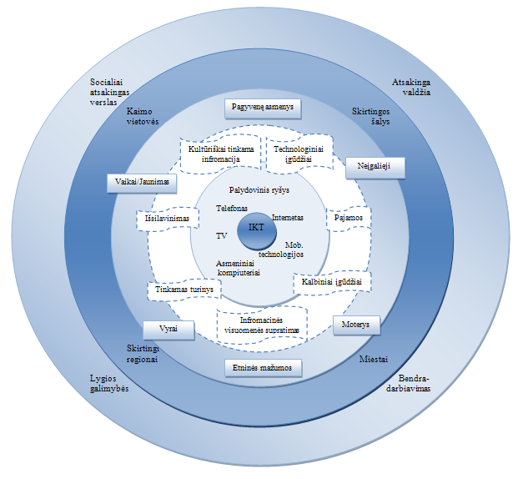
Šaltinis: adaptuota pagal Jungtinių Tautų Organizacijos e. įtraukties modelį

3 pav. Papildytas e. įtraukties modelis

Mokslinių tyrimų rezultatai bei sukaupti statistiniai duomenys patvirtina skaitmeninės atskirties srityje egzistuojančius skirtumus ne tik tarp miestų ir kaimiškų vietovių, bet ir tarp skirtingų šalių
bei skirtingų geografinių regionų. Dėl šios priežasties e. įtraukties modelį yra tikslinga papildyti „skirtingų šalių“ bei „skirtingų regionų“ elementais, iliustruojančiais platesnį problemos mąstą
ir didesnę svarbą bei pabrėžiančiais aktyvesnių, didesnio subjektų skaičiaus veiksmų būtinumą situacijai pagerinti. Literatūros analizė taip pat atskleidė požiūrio į galimybių naudotis IKT bei internetu suteikimą, kaip į visuotinių pagrindinių teisių užtikrinimą bei išryškino viešojo ir privataus sektoriaus bendradarbiavimo būtinumą, siekiant maksimaliai gerų rezultatų e. įtraukties srityje (kaip beje ir daugelyje kitų sričių). Todėl e. įtraukties modelis papildytas „socialiai atsakingo verslo“, „atsakingos valdžios“ (čia turima omenyje tiek valstybinio, tiek tarptautinio lygmens institucijas), „bendradarbiavimo“ (čia turima omenyje visų suinteresuotų asmenų bendradarbiavimą) bei
„lygių galimybių“ elementais, kurie išryškina pamatinius e. įtraukties lygiateisiškumo ir socialinio teisingumo principus, atskleidžia atsakingų visuomenės elementų tarpusavio sąsajas ir pabrėžia jų vaidmens svarbą e. įtraukties srityje. Atlikta analizė, siekiant nustatyti sektorius, kurių įtraukiųjų veiksmų labiausiai pasigenda patys vartotojai, parodė, kad tokie yra socialinės rūpybos ir sveikatos apsaugos, avarinių tarnybų, švietimo, transporto bei bankiniai sektoriai. Šie sektoriai, kaip prioritetiniai įvardinti 2008 m. ES Tarybos nutarime dėl prieinamos informacinės visuomenės
(angl. Council Conclusions on accessible information society). Beveik už visų įvardintų sektorių, išskyrus bankinį, rūpinimąsi daugeliu atvejų atsakingas viešasis sektorius. Dėl aukščiau įvardintų priežasčių tyrimui pasirinktas privatusis sektorius, o iš įvardintų sektorių grynai privatus yra bankinis sektorius, todėl siekiant nustatyti verslo subjektų savanoriškus iniciatyvius socialiai atsakingus
e. įtraukties veiksmus, tyrimui pasirinktas būtent bankinis sektorius. Dėl skaitmeninės atskirties neigiamo poveikio didelė dalis asmenų bei asmenų grupių išstumiami ne tik iš pilnavertiško gyvenimo bet ir iš rinkos, o privatusis sektorius, šiuo atveju bankinis sektorius, dėl neišnaudoto rinkos potencialo praranda didžiulį pelną. Juščiaus (2009) atlikta didžiausių Lietuvoje veikiančių bankų organizacinių vertybių analizė leidžia probleminiu aspektu vertinti Lietuvos bankinio sektoriaus vertybių sistemas bei iš jų preliminariai spręsti apie socialiai atsakingo elgesio buvimą ar nebuvimą įvardintų subjektų veikloje (žr. 5 lentelę).

5 lentelė. Didžiausių Lietuvoje veikiančių bankų vertybės

Banko pavadinimas | Vertybių sistema
Banko pavadinimas | Pagrindinės vertybės | Sukurtosios vertybės | Saugomosios vertybės
SEB | Atsakomybė Profesionalumas  Pagarba  Tęstinumas | Organizacijos vidus  Konkurencinga grąža akcininkams Motyvuoti darbuotojai  Padalinių bendradarbiavimas  Klientai  Klientų pasitenkinimas  Bendruomenė  Gerų piliečių vardas | Sveika aplinka  Darna
„Swedbank“ | Skaidrumas  Etiškas elgesys  Darni visuomenės raida  Nuolatinis mokymasis ir tobulėjimas  Inovacijos | Bendruomenė  Teigiamas vaidmuo visuomenėje Socialinė atsakomybė  Visuomenės gerovės augimas Intelektualinė ir socialinė raida  Kultūros, turizmo, sporto skatinimas Jaunimo švietimo skaitinimas  Technologijų pažangos skatinimas  Meno puoselėjimas  Pagalba sergantiesiems  Bendruomenių iniciatyvų palaikymas | Žalia ir ekologiška aplinka  Sveikata  Saugumas
DnB NORD | Dinamiškumas  Paprastumas  Komandos dvasia  Patikimumas  Sąžiningumas  Nuoširdumas | Organizacijos vidus  Geriausi rezultatai akcininkams  Klientai  Naujos galimybės vartotojams  Klientų lojalumas  Bendruomenė  Pilietiškumas  Parama kovai su korupcija | Švari gamta  Laisvė, lygios galimybės, demokratija, žmogaus teisės
Šaltinis: adaptuota pagal Juščius, 2009, p. 99

Pagrindinės vertybės nusako organizacijos charakterį, jos siekius, požiūrius. Sukurtosios vertybės suformuotos atsižvelgiant į suinteresuotuosius asmenis, skirtingų suinteresuotųjų asmenų grupių poreikius bei lūkesčius, svarbą ir įtakos galimybes. Saugomosios vertybės yra viršiausios,
jos ginamos įstatymų, organizacijose paprastai įtvirtinamos normomis, nuostatais, taisyklėmis
bei standartais ir yra laikomos socialiai atsakingo verslo pagrindu (Wenstøp and Myrmel, 2006; Juščius, 2009). Išanalizavus didžiausių Lietuvoje veikiančių bankų vertybių sistemas paaiškėjo, kad visų jų vertybinės nuostatos yra panašios bei atitinkančios socialiai atsakingoms įmonėms būdingus bendruosius bruožus. Remiantis analizės duomenimis daroma prielaida, kad Lietuvoje veikiantys analizuoti bankai yra socialiai atsakingos įmonės, besirūpinančios ne vien savo, bet visos visuomenės bei aplinkos gerove ir vystimusi, aktyviai prisidedančios prie visuomeninių problemų sprendimo. Kadangi dėl pirmame skyriuje įvardintų priežasčių, veikimo elektroniėje erdvėje galimybių suteikimas yra itin svarbus, būtina išsiaiškinti bankų elektroninių paslaugų (toliau – e. paslaugos) teikimo būdus
ir sąlygas, jų atitikimą socialiai atsakingos įmonės veikimo principams bei socialiai atsakingo elgesio įtaką skaitmeninės atskirties mažėjimui. Iškeltoms prielaidoms patikrinti keliama tyrimo hipotezė,
kad: Lietuvoje veikiančių bankų socialiai atsakingas elgesys, e. paslaugų teikimo kontekste, prisideda prie skaitmeninės atskirties mažinimo.

2.2. Tyrimo metodologija

Respondentų atranka. Tiriamajai aibei pasirinkti juridiniai asmenys skirstytini remiantis Lietuvos Respublikos Lietuvos Banko įstatymo 8 str. nuostatas (Žin., 1994, Nr. 99-1957).
Kadangi kredito įstaigų įvairovė labai plati, tyrimo imčiai išgryninti atlikta kredito įstaigų kategorijų suskirstytų pagal Lietuvos Banko metodologiją analizė. Remiantis Lietuvos Respublikos Lietuvos Banko įstatymu Lietuvos Bankas nustato Lietuvos Respublikos kredito įstaigų ir užsienio valstybių kredito įstaigų skyrių, veikiančių Lietuvos Respublikoje, finansinės apskaitos principus
ir atskaitomybės tvarką. Lietuvos Bankas Lietuvoje veikiančias kredito įstaigas skirsto į aštuonias kategorijas.

6 lentelė. Kredito įstaigų kategorijos suskirstytos pagal Lietuvos Banko metodologiją

Eil. Nr. | Lietuvos Banko išskiriamos kredito įstaigų kategorijos | Įstaigų skaičius
1. | Komerciniai bankai | 9
2. | Užsienio bankų atstovybės | 5
3. | Užsienio bankų filialai | 8
4. | Centrinė kredito unija | 1
5. | Kredito unijos | 67
6. | Europos Sąjungos bankai, veikiantys Lietuvos Respublikoje neįsteigus filialo | 219
7. | Europos Sąjungos licencijuotų užsienio bankų kontroliuojamos finansų įmonės, veikiančios Lietuvos Respublikoje įsteigus filialą | 1
8. | Europos Sąjungos licencijuotų užsienio bankų kontroliuojamos finansų įmonės, veikiančios Lietuvos Respublikoje neįsteigus filialo | 3
Šaltinis: sudaryta pagal Lietuvos Banko duomenis, 2009

Šiuo metu (žr. lentelė nr. 6) daugiausiai kredito įstaigų yra ES bankų veikiančių
Lietuvos Respublikoje neįsteigus filialo kategorijoje, jie sudaro 219 įstaigų, kredito unijų kategorijai priskiriami 67 subjektai. Komercinių bankų, turinčių Lietuvos Banko licenciją finansinei-bankinei veiklai vykdyti išskiriami devyni, kiti komerciniai bankai veikia kaip užsienio bankų atstovybės ar filialai, atitinkamai 5 bei 8 įstaigos. Taip pat išskiriamos kategorijos ES licencijuotų užsienio bankų kontroliuojamos finansų įmonės veikiančios Lietuvos Respublikoje įsteigus filialą, šiai kategorijai priskiriama viena įmonė, bei ES licencijuotų užsienio bankų kontroliuojamos finansų įmonės veikiančios Lietuvos Respublikoje neįsteigus filialo, šiai kategorijai priskiriamos trys įmonės. Kiekvienos iš išskiriamų kredito įstaigų kategorijų veikimo teisiniai pagrindai yra skirtingi.
Lietuvoje 2009 m. pagal Lietuvos Respublikos Bankų įstatymo (Žin., 2004, Nr. 54-1832) 11, 12, 16 ir 22 straipsnių nuostatas veikiančios užsienio bankų atstovybės, užsienio bankų filialai bei Lietuvos Banko licenciją turintys komerciniai bankai pateikti lentelėje Nr. 7.

7 lentelė. Juridiniai asmenys turintys teisę teikti finansines paslaugas Lietuvos Respublikoje
2009 m. I pusmetį

Užsienio bankų atstovybės | Užsienio bankų filialai | Lietuvos Banko licenciją turintys komerciniai bankai
Akcinės bendrovės RIETUMU BANKA atstovybė | Allied Irish Banks, p.l.c. Lietuvos filialas | AB SEB bankas
AP Anlage & Privatbank AG atstovybė Vilniuje | AS „UniCredit Bank“ Lietuvos skyrius | AB bankas „FINASTA“
Balkan Investment Bank AD Banja Luka atstovybė Kaune | BIGBANK AS filialas | AB DnB NORD bankas
Balti Investeeringute Grupi Pank AS atstovybė | Danske Bank A/S Lietuvos filialas | Akcinė bendrovė bankas SNORAS
Raiffeisen Bank Polska S. A. atstovybė Vilniuje | MP Investment Bank hf. Filialas Baltijos šalyse | Akcinė bendrovė PAREX BANKAS
 | Nordea Bank Finland Plc Lietuvos skyrius | Akcinė bendrovė Šiaulių bankas
 | Skandinaviska Enskilda Banken AB, Vilniaus filialas | Akcinė bendrovė Ūkio bankas
 | Svenska Handelsbanken AB Lietuvos filialas | „Swedbanks“, AB
 |  | Uždaroji akcinė bendrovė Medicinos bankas
Šaltinis: sudaryta pagal Lietuvos Banko duomenis, 2009

Daugiausiai juridinių asmenų turinčių teisę teikti finansines paslaugas Lietuvos Respublikoje
2009 m. I pusm. yra Lietuvos Banko licenciją turinčių komercinių bankų kategorijoje, kurią
sudaro 9 subjektai, 8 subjektai sudaro užsienio bankų filialų kategoriją, o užsienio bankų atstovybių kategorijoje yra 5 subjektai.
Juridinių asmenų Lietuvos Respublikos teritorijoje turinčių teisę teikti finansines paslaugas
bei disponuojančių 2009 m. Lietuvos Banko licencija analizė pagal kapitalo kilmę pateiktas 8 lentelėje.

8 lentelė. Juridinių asmenų, turinčių teisę teikti finansines paslaugas Lietuvos Respublikoje, skirstymas pagal kapitalo kilmę

Eil. Nr. | Lietuviško kapitalo komerciniai bankai | Skandinaviško kapitalo komerciniai bankai | Kiti
1. | AB bankas „FINASTA“ | AB SEB bankas | Akcinė bendrovė PAREX BANKAS
2. | Akcinė bendrovė bankas SNORAS | AB DnB NORD bankas
3. | Akcinė bendrovė Šiaulių bankas | „Swedbank“, AB
4. | Akcinė bendrovė Ūkio bankas
5. | Uždaroji akcinė bendrovė Medicinos bankas
Šaltinis: sudaryta pagal Lietuvos Banko duomenis, 2009

Komercinių bankų Lietuvos Respublikos teritorijoje, turinčių teisę teikti finansines paslaugas
bei 2009 m. disponuojančių Lietuvos Banko licencija, analizė pagal kapitalo kilmę parodė, kad
penki iš devynių, t. y. daugiausiai komercinių bankų yra lietuviško kapitalo, ne lietuviško kapitalo bankų kategorijoje yra trys skandinaviško kapitalo komerciniai bankai bei vienas latviško kapitalo komercinis bankas.
Tyrimas, siekiant įvertinti, kaip komerciniai bankai suvokia skaitmeninės atskirties
bei elektroninės įtraukties reiškinius bei kokias iniciatyvas vykdo šiose srityse, atliktas 2009 m. II-jį ketv. ir buvo vykdyti du tyrimai.
Pirminei tyrimo aibei buvo pasirinkti ne skandinaviško kapitalo bankai: AB bankas „FINASTA“; Akcinė bendrovė bankas SNORAS; Akcinė bendrovė PAREX BANKAS; Akcinė bendrovė Šiaulių bankas; Akcinė bendrovė Ūkio bankas; Uždaroji akcinė bendrovė Medicinos bankas, užimantys
po panašią Lietuvos finansinio sektoriaus rinkos dalį. Penki iš išvardintų bankų yra lietuviško kapitalo bankai, vienas Akcinė bendrovė PAREX BANKAS – latviško kapitalo.
Tiriamąją atrankinę visumą, N, sudarė pagal Lietuvos Banko metodiką išskiriami, Lietuvos Banko licenciją turintys 6 ne skandinaviško kapitalo komerciniai bankai. Kadangi tiriamoji atrankinė visuma N yra žinoma, tai tyrimo imčiai nustatyti panaudota Schwarze formulė, kai populiacijos dydis yra žinomas:
$n=\frac{N⋅1\text{.}{\text{96}}^{2}⋅p⋅q}{ε^{2}⋅(N−1)+1,{\text{96}}^{2}⋅p⋅q}$;
Čia: N – populiacijos dydis;
Reikšmė 1,96 atitinka standartizuoto normaliojo skirstinio 95 procentų pasikliovimo lygmenį;
p − numatoma įvykio baigmės tikimybė, kad nagrinėjamas požymis pasireikš tiriamoje populiacijoje (dažniausiai imama blogiausio varianto tikimybė – požymis būdingas pusei,
t. y. 50 procentų populiacijos, ir pasirenkama p=0,5);
q − tikimybė, kad nagrinėjamas požymis nepasireikš tiriamoje populiacijoje (q=1–p=0,5);
ε − pageidautinas tikslumas, dažniausiai ε=0,05 (Rudzkienė, 2005, p.34).
Atlikus skaičiavimus buvo gautas toks imties tūris:
$n=\frac{N⋅1\text{.}{\text{96}}^{2}⋅p⋅q}{ε^{2}⋅(N−1)+1,{\text{96}}^{2}⋅p⋅q}$$=\frac{6⋅1\text{.}{\text{96}}^{2}⋅0\text{.}5⋅0\text{.}5}{0\text{.}{\text{05}}^{2}⋅(6−1)+1,{\text{96}}^{2}⋅0\text{.}5⋅0\text{.}5}=5,\text{606}≈6$
Vadinasi, norint, kad tyrimo rezultatai atspindėtų populiacijos nuomonę, reikia apklausti
visus 6 ne skandinaviško kapitalo bankus. Tačiau, išsiuntus anketas šiai respondentų grupei, negauta nei vieno atsakymo į anketas. Šios imties respondentų nesudomino atliekamas tyrimas, jiems analizuojama problema nepasirodė svarbi ir aktuali arba jie yra itin uždaros įmonės nelinkusios bendrauti kitais klausimais, nesusijusiais su konkrečių klientų konkrečiomis užklausomis.
Darant prielaidą, kad skandinaviško kapitalo bankai dėl skandinaviškos organizacinės kultūros bei motininių įmonių ilgamečio bendravimo su mokslo įstaigomis bus labiau linkę bendrauti, antrajam tyrimo etapui pasirinkti Lietuvos Respublikos teritorijoje veikiantys skandinaviško kapitalo juridiniai asmenys, remiantis Lietuvos Respublikos Bankų įstatymu (Žin., 2004, Nr. 54-1832)
Lietuvos Respublikos teritorijoje teisę teikti finansines-bankines paslaugas turintys komerciniai bankai. Remiantis Lietuvos Banko kredito įstaigų klasifikacija, tiriamosios aibės kriterijus atitinka trys subjektai: SEB bankas, Swedbankas bei DnB Nord bankas. Be to šie bankai dalinasi didžiąją rinkos dalį ir yra pagrindiniai bankinio sektoriaus Lietuvoje dalyviai. Kadangi šie bankai aptarnauja didžiąją dalį klientų, todėl jų požiūris bei veiksmai skaitmeninės atskirties mažinime paliečia didžiausią
dalį šalies gyventojų.
Tiriamąją atrankinę visumą, N, sudarė pagal Lietuvos Banko metodiką išskiriami skandinaviško kapitalo komerciniai bankai. Kadangi tiriamoji atrankinė visuma N yra žinoma, tai tyrimo imčiai nustatyti panaudota ta pati Schwarze formulė, kai populiacijos dydis yra žinomas.
Atlikus skaičiavimus buvo gautas toks imties tūris:
$n=\frac{N⋅1\text{.}{\text{96}}^{2}⋅p⋅q}{ε^{2}⋅(N−1)+1,{\text{96}}^{2}⋅p⋅q}$$=\frac{3⋅1\text{.}{\text{96}}^{2}⋅0\text{.}5⋅0\text{.}5}{0\text{.}{\text{05}}^{2}⋅(3−1)+1,{\text{96}}^{2}⋅0\text{.}5⋅0\text{.}5}=2,\text{984}≈3$
Vadinasi, norint, kad tyrimo rezultatai atspindėtų populiacijos nuomonę, reikia apklausti visus 3 skandinaviško kapitalo komercinius bankus t. y. visus juridinius asmenis turinčius teisę
teikti finansines paslaugas Lietuvos Respublikos teritorijoje bei 2009 m. disponuojančius Lietuvos Banko licencija.
Duomenų rinkimo metodas. Siekiant nustatyti kaip komerciniai bankai suvokia skaitmeninės atskirties bei elektroninės įtraukties reiškinius bei kokias iniciatyvas vykdo šiose srityse, tyrimui pasirinktas kiekybinis tyrimas, metodas − anketinė apklausa. Kardelis (2007) teigia, kad šis apklausos metodas leidžia geriausiai įvertinti ir atskleisti respondentų elgesio motyvus. Anketinėse apklausose surenkama daug vertingos medžiagos, atskleidžiančios faktinę realybę, reiškinių priklausomybę bei sąveiką ir suteikiančios pagrindą pažvelgti į tikrovę objektyviau (Tidikis, 2003). Anketinė apklausa turi trūkumų, todėl siekiant jų išvengti laikytasi mokslinių tyrimų metodologijoje apibrėžtų anketos rengimo, klausimų formulavimo ir pateikimo reikalavimų bei rekomendacijų. Metodologijoje pabrėžiama būtinybė sudaryti palankias sąlygas anketai užpildyti tam, „kad respondentas galėtų savarankiškai, niekieno netrukdomas, atvirai ir neskubėdamas atsakyti į klausimus“
(Tidikis, 2003, p. 484). Siekiant sudaryti kuo palankesnes sąlygas, anketos respondentams pateiktos elektroniniu paštu: jie gali atsakyti į pateiktus klausimus jiems patogiu laiku, savarankiškai ir atvirai, laikas atsakymams neribojamas. Tikimasi, kad sudarius palankias sąlygas, respondentų atsakymai
bus išsamesni, labiau apsvarstyti, tuo pačiu labiau atspindės nagrinėjamą problematiką, o gauti duomenys atitiks reprezentatyvumo kriterijus. Siekiant tyrimo duomenų objektyvumo, respondentams užtikrintas anoniminio anketavimo slaptumas.
Anketos pateiktos skandinaviško kapitalo juridinių asmenų turinčių teisę Lietuvos Respublikoje teikti finansines paslaugas ekspertams – atsakingiems asmenims, dirbantiems elektroninės bankininkystės padaliniuose. Siekiant didesnio duomenų patikimumo anketa pateikta mažiausiai trims banko atsakingiems asmenims ekspertams. Anketos įžangoje respondentams pristatyta, kokiai mokslo įstaigai atstovauja tyrėjas, kokiu tikslu atliekamas tyrimas, užtikrinta, kad anketa anonimiška ir tyrimo rezultatai bus naudojami tik mokslo tikslais.
Anketoje pateikti dvidešimt vienas klausimas, iš jų trys yra atviri, du kombinuoti ir šešiolika uždarų (žr. priedą). Klausimai suskirstyti į tris grupes:
Pirmojoje grupėje, klausimai pateikti skandinaviško kapitalo juridiniams asmenims leido identifikuoti respondentus. Jų veikimo Lietuvos rinkoje trukmę, tinklapio naudojimo bei elektroninės bankininkystės teikiamų paslaugų trukmę bei spektrą, taip pat tipinio kliento portretą bei potencialių klientų segmentą.
Antrosios grupės klausimai atskleidė respondentų žinias ir suvokimą apie skaitmeninę atskirtį bei jų nuomonę apie rinkoje veikiančių ne skandinaviško kapitalo juridinių asmenų žinias ir suvokimą šioje srityje. Klausimai apibrėžė skandinaviško kapitalo juridinių asmenų, turinčių teisę Lietuvos Respublikoje teikti finansines paslaugas praktikoje taikomų priemonių skaitmeninei atskirčiai mažinti spektrą. Taip pat klausimai leido įvertinti respondentų tinklapių bei elektroninės bankininkystės paslaugų pritaikomumą žmonėms su negalia, bei atskleidė priežastis, kurios neskatina ir stabdo skandinaviško kapitalo juridinių asmenų, turinčių teisę Lietuvos Respublikoje teikti finansines paslaugas veikimą skaitmeninės atskirties mažinimo procesuose. Klausimai nustatė, kurie subjektai respondentų manymu labiausiai turėtų rūpintis skaitmeninės atskirties mažinimu.
Trečiojoje grupėje, klausimai pagal savo reikšmingumą atskleidžiantys respondentų žinias ir suvokimą apie elektroninę įtrauktį bei jų nuomonę apie rinkoje veikiančių ne skandinaviško kapitalo juridinių asmenų žinias ir suvokimą šioje srityje. Išsiaiškinta, kokią, respondentų nuomone, įtaką verslui daro elektroninės įtraukties vykdymas bei kokios kliūtys respondentams labiausiai trukdo vykdyti elektroninės įtraukties iniciatyvas. Taip pat klausimai leido įvertinti skandinaviško kapitalo juridinių asmenų, turinčių teisę Lietuvos Respublikoje teikti finansines paslaugas tinklapių bei elektroninės bankininkystės paslaugų pritaikymo žmonėms su negalia planus.
Tyrimo procesas. Tyrimas buvo atliktas 2009 m. II-jį ketvirtį laikantis mokslinių tyrimų metodologijoje apibrėžtų anketos rengimo, klausimų formulavimo ir pateikimo reikalavimų bei rekomendacijų. Anketos skandinaviško kapitalo bankų DnB Nord, SEB, Swedbank
ekspertams – atsakingiems asmenims, dirbantiems elektroninės bankininkystės padaliniuose, pateiktos elektroniniu paštu. Viso buvo išsiųsta penkiolika anketų ir per tris savaites t. y. per numatytą atsakymų laukti laikotarpį, sulaukta trylika respondentų anketų (tai sudaro 86,66 proc. visos nustatytos imties aibės) iš visų trijų bankų dalyvaujančių tyrime. Iš gautų trylikos anketų devynios užpildytos pilnai ir korektiškai, dvi atsakytos tik dalinai (atsakyta ne į visus pateiktus klausimus), dvi anketos užpildytos nekorektiškai (pasirinkta daugiau atsakymo variantų, nei buvo prašoma). Dalinai ir nekorektiškai atsakytų anketų atsakymai į tyrimą neįtraukti ir jų duomenys analizės metu nenaudoti. Pabrėžtina, kad minėtų anketų atsakymai smarkiai nesiskyrė nuo korektiškai užpildytų anketų atsakymų. Iš trijų tyrime dalyvaujančių bankų buvo gauta po 3 pilnai ir korektiškai atsakytas anketas. Tyrime analizuojamos devynios pilnai ir korektiškai atsakytos anketos ir laikytina, kad jų duomenys yra patikimi ir atitinka mokslinių tyrimų reprezentatyvumui keliamus reikalavimus.

- SKANDINAVIŠKO KAPITALO BANKŲ VEIKIMO SKAITMENINĖS ATSKIRTIES MAŽINIMO PROCESUOSE VERTINIMAS

  - Skandinaviško kapitalo bankų identifikavimas

Siekiant nustatyti skaitmeninės atskirties suvokimo bei vykdomų iniciatyvų lygmenį skandinaviško kapitalo bankuose pirmiausiai svarbu nustatyti respondentų kompetenciją. Vienas iš svarbesnių kompetencijos vertinimo kriterijų yra paslaugų teikimo laikotarpis Lietuvos Respublikos rinkoje. Atliktas tyrimas parodė, kad respondentai ne vienodai interpretuoja klausimą, kiek metų rinkoje veikia bankas, kuriame jie dirba. Vieni respondentai nurodo laikotarpį, kurį bankas veikia Lietuvos rinkoje nuo pat jo įsisteigimo, kiti – kurį bankas veikia Lietuvos rinkoje kaip skandinaviško kapitalo juridinis asmuo. Atlikta skandinaviško kapitalo juridinių asmenų, turinčių teisę Lietuvos Respublikoje teikti finansines paslaugas, veiklos Lietuvos rinkoje analizė, kurioje lyginti respondentų atsakymai su informacija bankų internetinėse svetainėse bei Valstybinės įmonės Registrų centras teikiama informacija.

9 lentelė. Skandinaviško kapitalo juridinių asmenų, turinčių teisę Lietuvos Respublikoje teikti finansines paslaugas, veiklos Lietuvos rinkoje analizė

Banko pavadinimas | Registrų centras | Internetinis banko puslapis | Respondentai
SEB | Nuo 1990m.  (19 m. Lietuvos rinkoje) | Įsteigtas 1990 m.  (19 m. Lietuvos rinkoje)  Skandinaviško kapitalo nuo 2000 m.  (9 m. Lietuvos rinkoje) | Visų respondentų teigimu 19 m.
DnB NORD | Nuo 1993m.  (16 m. Lietuvos rinkoje) | Įsteigtas 1924 m.  Atkurtas 1993m.  (16 m. Lietuvos rinkoje)  Skandinaviško kapitalo nuo 2006 m.  (3 m. Lietuvos rinkoje) | Dviejų respondentų teigimu 16 m.  Vieno respondento teigimu 3 m.
Swedbank | Nuo 1993m.  (16 m. Lietuvos rinkoje) | Įsteigtas - neskelbiama  Skandinaviško kapitalo nuo 2001 m.  (8 m. Lietuvos rinkoje) | Dviejų respondentų teigimu 16 m.  Vieno respondento teigimu 8 m.

Valstybinės įstaigos Registrų centras juridinių asmenų registre pateikus užklausas gauti duomenys rodo, kad juridinis asmuo AB SEB bankas Lietuvos rinkoje veikia nuo 1990 m.; juridinis asmuo AB Dnb Nord bankas Lietuvos rinkoje veikia nuo 1993 m., juridinis asmuo „Swedbank“,
AB Lietuvos rinkoje veikia nuo 1993 m. Bankai savo internetinėse svetainėse pateikia nevienodos apimties informaciją. Išsamiausia banko istorija pateikta SEB banko puslapyje, kuriame nurodoma, kad 1990 m. įregistruotas komercinis Spaudos bankas, kurio pavadinimas vėliau pakeistas
į AB Vilniaus bankas. Remiantis puslapyje pateikta informacija, Vilniaus bankas 2000 m. tapo SEB grupės nariu t.y., nuo šios datos tapo skandinaviško kapitalo banku. Banko „Swedbank“, AB internetinėje svetainėje nurodoma, kad 2001 m. Lietuvos taupomąjį banką įsigijo „Hansabank“ t.y., nuo šios datos bankas tapo skandinaviško kapitalo banku ir 2009 m. pakeitė pavadinimą bei tapo „Swedbank“, AB. Trečiojo, DnB Nord banko svetainėje pateiktos tik kelios svarbiausios datos.
Pagal jas, 1924 m. įsteigtas Žemės bankas. 1993 m. bankas atkuriamas kaip AB „Lietuvos žemės ūkio bankas“, kurio strateginiu investuotoju 2002 m. tapo Vokietijos bankas NORD/LB, o 2006 m. bankas tampa DnB Nord bankų grupės nariu t.y., nuo šios datos bankas tapo skandinaviško kapitalo banku (DnB Nord A/S grupė tai Norvegijos finansinė institucija DnB NOR Bank ASA bei Šiaurės Vokietijos bankas NORD/LB). Greičiausiai dėl pakankamai sudėtingų bankų istorijų, kai kurie respondentai nurodė skirtingus bankų veikimo Lietuvos rinkoje laikotarpius. Tik SEB banke dirbantys respondentai nurodė vienodą laikotarpį. Visi jie teigė, kad jų bankas Lietuvos rinkoje veikia 19 metų. Šis laikotarpis sutampa su Registrų centro teikiama informacija, gauta pateikus užklausą. Respondentai dirbantys banke Swedbank nurodė du skirtingus laikotarpius: vienas respondentas teigė, kad bankas Lietuvos rinkoje veikia 8 metus, kiti du respondentai teigė, kad bankas Lietuvos rinkoje veikia 16 metų.
Būtent 16 metų laikotarpį nurodo ir Registrų centro duomenys. Respondentas nurodęs 8 metų laikotarpį skaičiavo nuo tų metų, kai bankas tapo skandinaviško kapitalo juridiniu asmeniu. Panašūs rezultatai gauti ir ištyrus DnB Nord banke dirbančių respondentų atsakymus. Du respondentai teigė, kad bankas Lietuvos rinkoje veikia 16 metų. Šis laikotarpis sutapoma su Registrų centro duomenimis. Vienas respondentas nurodė, kad bankas Lietuvos rinkoje veikia 3 metus t.y. laikotarpis, kurį bankas yra skandinaviško kapitalo.
Juridinių asmenų, turinčių teisę Lietuvos Respublikoje teikti finansines paslaugas transformacijos į skandinaviško kapitalo įmones, analizė pateikta 4 pav. atskleidė, kad šių subjektų veikimą Lietuvos rinkoje galima skaičiuoti nuo dviejų datų: nuo jų įsteigimo ir nuo tada, kai juos perpirko skandinaviško kapitalo bankai.
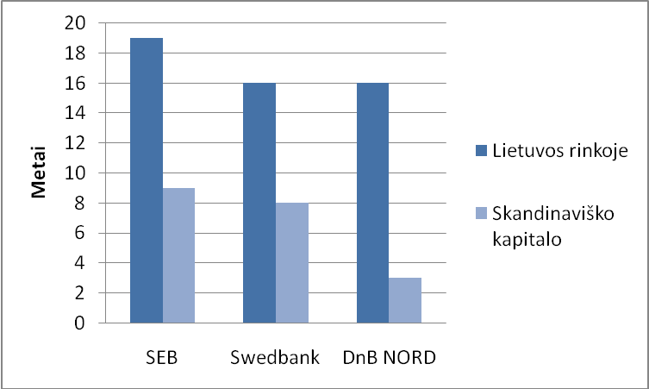
4 pav. Juridinių asmenų, turinčių teisę Lietuvos Respublikoje teikti finansines paslaugas transformacijos į skandinaviško kapitalo įmones, analizė
Jei skaičiuojama nuo bankų įsteigimo, tai visi tiriamieji subjektai Lietuvos rinkoje veikia panašų laikotarpį 16–19 metų. Jei skaičiuojama nuo tada, kai bankas tapo skandinaviško kapitalo juridiniu asmeniu, skirtumai išauga. Skaičiuojant nuo datos, kai bankai tapo skandinaviško kapitalo juridiniais asmenimis, DnB Nord bankas turi mažiausią patirtį rinkoje teikiant finansines paslaugas, t.y. 3 metus, Swedbank bankas finansines paslaugas Lietuvos rinkoje teikia aštuonis metus, SEB bankas Lietuvos Respublikos rinkoje finansines paslaugas teikia 9 metus. Tai leidžia daryti išvadą, kad SEB banko kompetencija šiuo požiūriu yra reikšmingiausia. Paslaugų teikimo Lietuvos Respublikos rinkoje laikotarpio analizė reikšminga ir tuo, kad skandinaviško kapitalo subjektai į rinką įnešė savo organizacinės kultūros ypatumus bei savitą suvokimą ir supratimą apie finansinių paslaugų teikimo verslo vykdymą. Skandinaviško kapitalo subjektai linkę atviriau bendrauti su visuomene, prisiimti socialinę atsakomybę, sutikimas dalyvauti šiame moksliniame tyrime patvirtina socialinės atsakomybės buvimą skandinaviško kapitalo bankų veikloje.
Skandinaviško kapitalo juridinių asmenų interneto svetainės bei elektroninės bankininkystės paslaugų teikimo rinkoje analizė (pateikta 5 pav.) parodė, kad šių bankų interneto svetainės pradėjo veikti bei elektroninės bankininkystės paslaugos pradėtos teikti panašiu laikotarpiu.
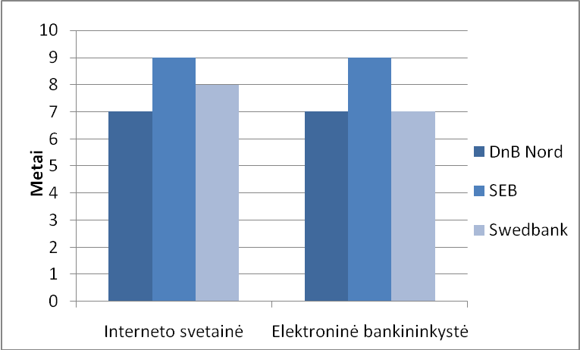
5 pav. Skandinaviško kapitalo juridinių asmenų interneto svetainės bei e. bankininkystės paslaugų teikimo analizė

Ilgiausiai – 9 metus – elektroninėje erdvėje veikia bei savo finansines paslaugas teikia SEB bankas. Bankas Swedbank savo internetinę svetainę turi 8 m., o elektroninės bankininkystės paslaugas teikia 7 m. DnB Nord bankas elektroninėje erdvėje veikia 7 m. Remiantis šiais laikotarpiais SEB bankas turi nedidelį pranašumą prieš kitus bankus.
Bankų suteikiamų galimybių klientams valdyti savo sąskaitas nuotoliniais būdais (t.y. galimybė tvarkyti savo sąskaitas fiziškai nebūnant banko pastate) analizė atskleidė, kad visi tyrime dalyvavę subjektai sudaro tokias galimybes ir siūlo minėtas paslaugas. Šios paslaugos teikiamos pasitelkus interneto (elektroninės bankininkystės), telefoninio ryšio (telebankininkystės) bei WAP (mobiliosios bankininkystės) priemones. WAP paslauga suteikia galimybę vartotojams valdyti savo sąskaitas mobiliaisiais įtaisais pvz. mobiliaisiais telefonais.

10 lentelė. Sąskaitų tvarkymo nuotoliniais būdais paslaugų teikimo analizė

Banko pavadinimas | Sąskaitų tvarkymo nuotoliniai būdai
DnB Nord | Internetu  (elektroninė bankininkystė) | Telefonu (telebankininkystė) | ***
SEB | Internetu  (elektroninė bankininkystė) | Telefonu (telebankininkystė) | WAP  (mobilioji bankininkystė)
Swedbank | Internetu  (elektroninė bankininkystė) | Telefonu (telebankininkystė) | WAP  (mobilioji bankininkystė)

Elektroninės bankininkystės ir telebankininkystės paslaugą 2009 m. teikia visi trys bankai, tačiau DnB Nord WAP paslaugos savo klientams neteikia. Šis būdas svarbus tiriamiesiems subjektams, nes didžioji jų paslaugų vartotojų dalis turi bei naudojasi mobiliosios telefonijos technologijomis. Ši technologija sudaro galimybę vartotojams 24 valandas per parą 7 dienas per savaitę, iš bet kurios vietos pasaulyje (su sąlyga, kad vietovėje veikia mobilusis ryšys) pasiekti bei tvarkyti savo sąskaitas. Technologija suteikia vartotojams didesnį mobilumą bei patogumą. Sąskaitų tvarkymo nuotoliniais būdais paslaugų teikimo analizė parodė, kad SEB ir Swedbank bankai turi pranašumą prieš DnB Nord banką ir gali savo klientams suteikti didesnes mobilumo galimybes.
Skandinaviško kapitalo juridinių asmenų tipinio kliento vertinimas pagal iš anksto atrinktus
ir respondentams pateiktus klientų suskirstymo kriterijus parodė, kad visi respondentai savo tipinį klientą apibūdina panašiai.
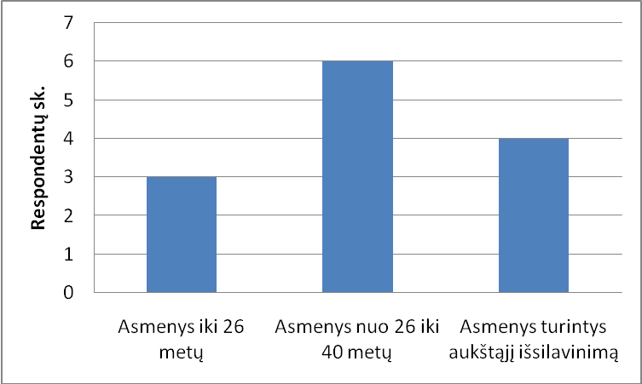
*Respondentai galėjo pasirinkti daugiau nei vieną atsakymo variantą, todėl procentinė reikšmė gali būti didesnė už
100 proc.

6 pav. Skandinaviško kapitalo juridinių asmenų tipinio kliento vertinimas

Daugiausiai respondentų, net šeši (tai sudaro 66,67 proc. apklaustųjų) teigė, kad tipinis jų klientas yra asmuo nuo 26 iki 40 metų. Antrasis pagal dažnumą tipinio kliento apibūdinimas, kurį pasirinko keturi respondentai (tai sudaro 44,44 proc. apklaustųjų) buvo asmuo turintis aukštąjį išsilavinimą. Trys respondentai teigė, kad jų tipinis klientas yra asmuo iki 26 m. Likusių variantų nepasirinko nei vienas apklaustasis. Respondentai nemano, kad jų tipinis klientas yra asmuo nuo
40 m., asmuo turintis vidurinį išsilavinimą ar asmuo turintis aukštesnįjį išsilavinimą.
Remiantis skandinaviško kapitalo juridinių asmenų tipinio kliento vertinimo rezultatais, skandinaviško kapitalo komerciniai bankai turi daugiausia klientų, kuriems yra nuo 26 iki 40 metų ir kurie įgiję aukštąjį išsilavinimą. Vyresnių asmenų bei asmenų turinčių žemesnį išsilavinimą tarp bankų klientų yra gerokai mažiau. Tokie tyrimo rezultatai rodo galimą socialinę-ekonominę, o tuo pačiu ir skaitmeninę atskirtį nulemtą amžiaus ir išsilavinimo veiksnių, kurie yra itin reikšmingi skaitmeninės atskirties problemos srityje.
Skandinaviško kapitalo bankų potencialių klientų pagal iš anksto atrinktus ir respondentams pateiktus klientų suskirstymo kriterijų sąrašus vertinimu nustatyta, kad respondentai ir čia laikėsi panašios nuomonės.
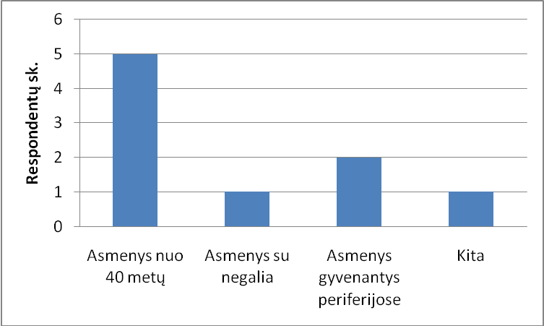
7 pav. Skandinaviško kapitalo bankų potencialių klientų grupių vertinimas

Daugiau nei pusė apklaustųjų, 55,56 procentai teigė, kad jų potencialūs klientai yra asmenys nuo 40 metų. Du respondentai (tai sudaro 22,22 proc. apklaustųjų) teigė, kad jų norima pritraukti klientų grupė yra asmenys gyvenantys periferijose. Vienas respondentas teigė, kad potencialūs klientai yra asmenys su negalia bei vienas respondentas pasirinko variantą „Kita“, įvardindamas, kad potencialūs klientai yra „visi banko klientai“. Toks apibūdinimas be abejo yra per abstraktus bei per platus ir, greičiausiai, rodo respondento nežinojimą ir/ar neapsisprendimą dėl to, kokią žmonių grupę siekia pritraukti bankas, kuriame respondentas dirba. Įvertinus aukščiau aptartus rezultatus, parodžiusius tipinio bankų kliento portretą, nenuostabu, kad potenciali klientų grupė, kurią nori pritraukti skandinaviško kapitalo komerciniai bankai yra asmenys nuo 40 metų. Šios grupės atstovai yra retesni bankų klientai, tuo pačiu ši amžiaus grupė yra plati ir dėl demografinio senėjimo nuolat didėjanti
(žr. 19-20 p.). Tiek esamu momentu, tiek žvelgiant į ateitį ši grupė yra ir bus itin svarbi, dėl to respondentai siekia ją pritraukti ir kuo daugiau asmenų, atstovaujančių šiai grupei, paversti esamais klientais. Norint pritraukti šią grupę asmenų, pirmiausiai reikia išsiaiškinti jų dabartines nesinaudojimo bankų paslaugomis priežastis ir jas kuo skubiau šalinti, siekiant pritraukti ir išlaikyti klientus bei išlikti konkurencingais rinkos dalyviais.

  - Skaitmeninės atskirties suvokimo bei vykdomų iniciatyvų vertinimas

Skandinaviško kapitalo bankų skaitmeninės atskirties žinojimo bei suvokimo lygio vertinimas parodė, kad žinojimo bei suvokimo lygis tarp respondentų yra beveik vienodas.
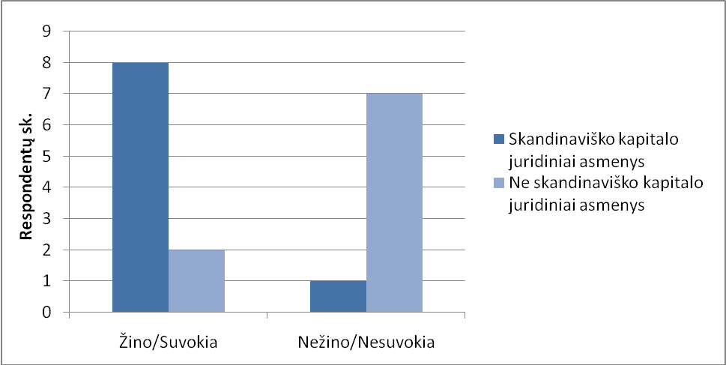
8 pav. Skandinaviško kapitalo bankų skaitmeninės atskirties suvokimo/žinojimo bei jų nuomonės apie ne skandinaviško kapitalo bankų skaitmeninės atskirties suvokimo/žinojimo lygį vertinimas

Aštuoni iš devynių respondentų (tai sudaro 89 proc. apklaustųjų) teigė žinantys bei suvokiantys, kas yra skaitmeninė atskirtis. Didelis procentas atsakiusiųjų teigiamai aiškintinas tuo, jog tyrimui pasirinkti respondentai yra savo srities ekspertai ir labai tikėtina, kad dirbdami elektroninės bankininkystės srityje susiduria su skaitmeninės atskirties reiškiniu. Skandinaviško kapitalo bankų nuomonės apie ne skandinaviško kapitalo bankų skaitmeninės atskirties žinojimo bei suvokimo lygį vertinimas parodė, kritišką respondentų poziciją. Vos du respondentai (tai sudaro 22 proc. apklaustųjų) teigė manantys, kad ne skandinaviško kapitalo bankuose skaitmeninės atskirties žinojimo bei suvokimo lygis yra aukštas. Likę septyni respondentai (tai sudaro 78 proc. apklaustųjų) teigė priešingai. Kritiškas respondentų požiūris į ne skandinaviško kapitalo bankų žinojimo bei suvokimo lygį skaitmeninės atskirties atžvilgiu gali būti aiškinamas noru geriau atrodyti apklausoje. Tačiau ne skandinaviško kapitalo bankų atsisakymas dalyvauti tyrime blogina šių subjektų poziciją vertinime. Sudėjus abu veiksnius, daroma išvada, kad ne skandinaviško kapitalo bankai veikiantys Lietuvos rinkoje nežino/nesuvokia skaitmeninės atskirties bei jos mažinimo svarbos.
Skaitmeninę atskirtį lemiančių veiksnių analizė pateikta 9 pav. parodė, kad skirtingų bankų darbuotojai skaitmeninę atskirtį suvokia panašiai. Didžiajai daliai apklaustųjų − septyniems iš devynių (tai sudaro 77,78 proc. apklaustųjų) skaitmeninė atskirtis asocijuojasi su priėjimo prie interneto neturėjimu. Taip pat daugeliui apklaustųjų – šešiems iš devynių (tai sudaro 66,67 proc. apklaustųjų), skaitmeninė atskirtis asocijuojasi su nemokėjimu naudotis informacinėmis komunikacinėmis technologijomis.
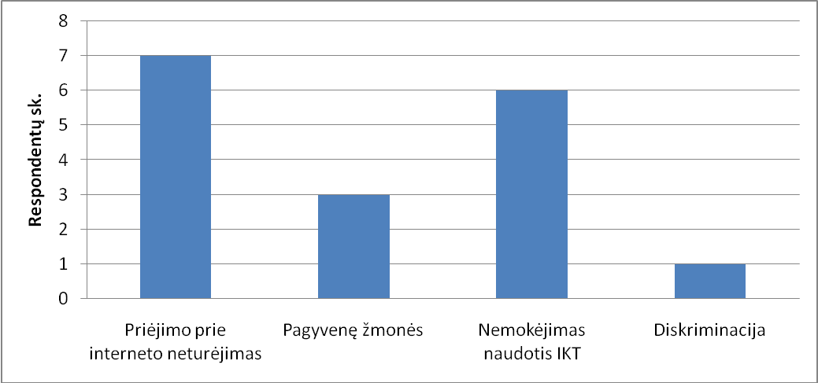
*Respondentai galėjo pasirinkti daugiau nei vieną atsakymo variantą, todėl procentinė reikšmė gali būti didesnė už 100 proc.
9 pav. Skaitmeninę atskirtį lemiančių veiksnių analizė

Per pus mažiau – trims respondentams (tai sudaro 33,33 proc. apklaustųjų), skaitmeninė atskirtis asocijuojasi su pagyvenusiais žmonėmis ir vienam respondentui su diskriminacija. Nei vienas iš apklaustųjų nepasirinko variantų periferijos, žmonės su negalia ar skurdas. Išanalizavus respondentų pasirinktus atsakymų variantus paaiškėjo, kad skaitmeninė atskirtis tarp skandinaviško kapitalo bankų suvokiama labiau kaip fizinio priėjimo neturėjimas. Šiuo požiūriu teigiama, kad jei asmenys turėtų fizinį priėjimą prie informacinių komunikacinių priemonių skaitmeninė atskirtis sumažėtų ar jos apskritai neliktų. Nors požiūris ir nėra klaidingas – norint sumažinti skaitmeninę atskirtį reikia suteikti fizinį priėjimą, tačiau toks suvokimas yra gan siauras ir daugeliu atveju lemia paviršutinišką požiūrį
į problemą. Antroje vietoje likęs nemokėjimo naudotis IKT veiksnys yra itin svarbus ir skaitmeninės atskirties problemos sprendime, nes reikalingų įgūdžių naudotis IKT bei išsilavinimo ir/ar žinių stoka daro didelį neigiamą poveikį skaitmeninei atskirčiai. Tačiau, kaip parodė pirmoje dalyje išanalizuoti mokslinės literatūros šaltiniai bei tyrimai, skaitmeninė atskirtis yra sudėtingas ir kompleksiškas reiškinys, kuriam įveikti nepakanka vien techninių priemonių bei įgūdžių. Požiūrio į problemą klausimas yra itin svarbus ir lemiantis veiksmų problemai spręsti būdus, priemones bei spektrą. Tačiau tik vienas respondentas supranta skaitmeninę atskirtį, kaip diskriminaciją, o tai leidžia daryti prielaidą, kad respondentų suvokimas apie skaitmeninės atskirties reiškinį yra paviršutiniškas.
Interneto svetainių bei elektroninės bankininkystės paslaugų pritaikomumo žmonėms su negalia vertinimas skandinaviško kapitalo bankuose atskleidė, kad tik vienas bankas atitinka šį kriterijų.
Vos trys respondentai iš devynių atsakė, jog banko, kuriame jie dirba, interneto svetainė bei elektroninės bankininkystės paslaugos pritaikytos neįgaliesiems.

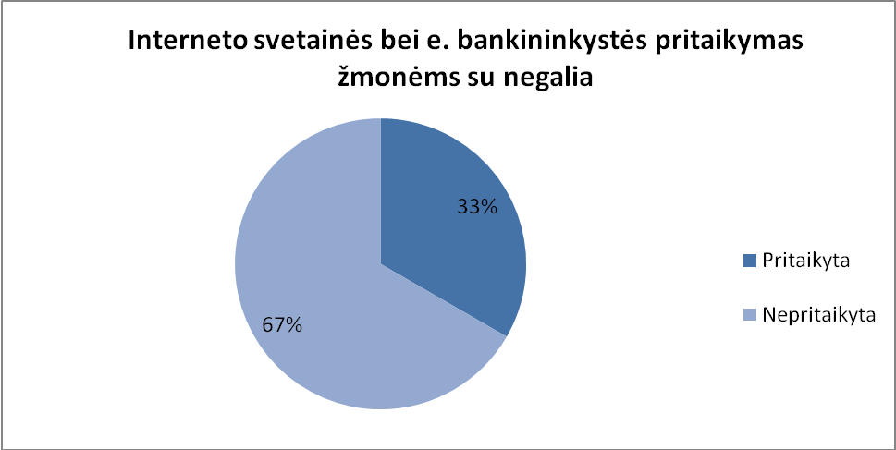
10 pav. Skandinaviško kapitalo bankų interneto svetainių bei e. bankininkystės paslaugų pritaikomumo žmonėms su negalia vertinimas

Praktinės bankų veiklos skaitmeninės atskirties mažinimo procesuose vertinimas parodė, kad tik vienas bankas aktyviai veikia skaitmeninės atskirties mažinime ir jau yra pritaikęs tiek savo interneto svetainę, tiek elektroninės bankininkystės paslaugas žmonėms su negalia. Kiti bankai, nors ir teigia, kad veiksmai elektroninės įtraukties procesuose kuria konkurencinį pranašumą (aptariama toliau darbe), kol kas nesiima aktyvių veiksmų savo teikiamų e. paslaugų srityje skaitmeninei atskirčiai mažinti.
Toliau vertinant skandinaviško kapitalo bankų įsitraukimo į socialinį gyvenimą vertinimas parodė, kad visi bankai vykdo ir/ar dalyvauja socialiniuose projektuose. Tiriamųjų subjektų veiklos
e. įtrauktyje analizė parodė, kad SEB bei Swedbank bankai yra vieni iš aljanso „Langas į ateitį“, skirto informacinės visuomenės plėtrai bei e. įtraukčiai vykdyti, steigėjų, o bankas DnB NORD buvo prisijungęs prie aljanso 2006−2008 m. (Langas į ateitį, 2006). Aljansas yra sėkmingas verslo ir valdžios bendradarbiavimo pavyzdys, atnešęs rezultatų ir, kas yra itin svarbu, yra inicijuotas būtent verslo subjektų. Aktyvios iniciatyvios verslo pastangos prisidėti prie visuomenės vystimosi yra vienas iš svarbiausių socialiai atsakingo verslo bruožų, rodantis aukštą socialinės atsakomybės lygį bei solidarumą su visuomene. Kadangi šiuolaikinėje visuomenėje skaitmeninė atskirtis yra viena didžiausių ir sudėtingiausių problemų, tai įtraukiųjų veiksmų vykdymas rodo problemos sudėtingumo suvokimą iš respondentų pusės bei aukštą jų socialinės atsakomybės lygį. Tačiau aukščiau aptartas skandinaviško kapitalo bankų interneto svetainių bei elektroninės bankininkystės paslaugų pritaikomumo žmonėms su negalia vertinimas atskleidęs, kad tik vienas iš bankų pritaikęs minėtas priemones, rodo įtraukiųjų veiksmų trūkumą tiesioginėje bankų veikloje t. y. tiesiogiai klientams teikiamose e. paslaugose.
Elektroninių paslaugų skatinimo naudojimuisi strategijų skandinaviškuose bankuose analizė parodė, kad visi respondentai taiko skatinimo būdus, iš kurių populiariausi yra mažesni paslaugų įkainiai bei laiko taupymo galimybių suteikimas.
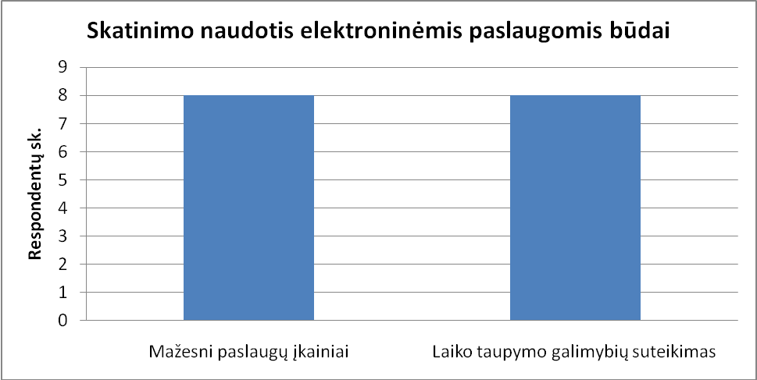
*Respondentai galėjo pasirinkti daugiau nei vieną atsakymo variantą, todėl procentinė reikšmė gali būti didesnė už 100 proc.
11 pav. Naudojimosi e. paslaugomis skatinimo strategijų skandinaviškuose bankuose analizė

Abu variantus nurodė po 88,89 procentus apklaustųjų. Nei vienas iš respondentų nenurodė, kad elektroninėmis paslaugomis naudotis klientus skatina apeliuodami į klientų sąmoningumą gamtosauginiais klausimais, taigi skandinaviško kapitalo bankai Lietuvoje dar nebando „žaliuoju“ požiūriu paskatinti klientus naudotis elektroninėmis paslaugomis.
Atsakingų subjektų už skaitmeninės atskirties mažinimą skandinaviškuose bankuose analizė parodė, kad labiausiai skaitmeninės atskirties mažinimu respondentų nuomone turėtų rūpintis viešasis sektorius.
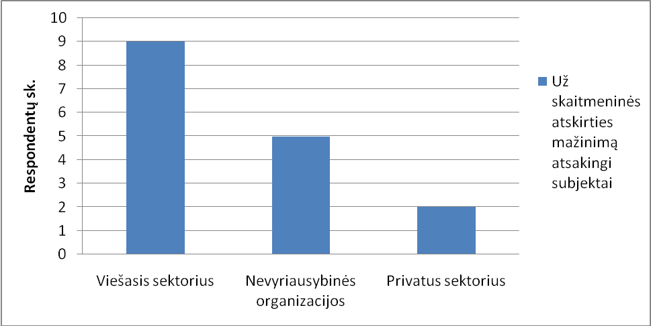
*Respondentai galėjo pasirinkti daugiau nei vieną atsakymo variantą, todėl procentinė reikšmė gali būti didesnė už 100 proc.
12 pav. Skandinaviškų bankų nuomonės dėl už skaitmeninės atskirties mažinimą atsakingus subjektus analizė

Kad skaitmeninės atskirties mažinimu turėtų rūpintis viešasis sektorius, teigė visi devyni respondentai, penki respondentai (tai sudaro 55,56 proc. apklaustųjų) teigė, kad tai yra nevyriausybinių organizacijų veiklos sritis. Vos du respondentai (tai sudaro 22,22 proc. apklaustųjų) teigė,
kad skaitmeninės atskirties mažinimu turėtų rūpintis ir privatus sektorius. Kad tuo turėtų rūpintis patys skaitmeninėje atskirtyje atsidūrę žmonės, neteigė nei vienas iš apklaustųjų. Respondentų atsakymai aiškiai rodo nuostatą, kad skaitmeninė atskirtis, jos mažinimas yra viešojo sektoriaus
ir nevyriausybinių organizacijų užduotis, o privatus sektorius lieka labiau nuošalyje.
Viešasis sektorius, be abejo, turėtų imtis ir imasi iniciatyvos skaitmeninės atskirties mažinime, tačiau siekiant pasiekti maksimalius rezultatus reikia visų suinteresuotų asmenų bendrų pastangų.
Tai, kad privatusis sektorius neabejotinai yra suinteresuotoji pusė, turinti rūpintis skaitmeninės atskirties mažinimu, rodo pirmoje dalyje aptarti tyrimai bei patvirtina šio tyrimo rezultatai (aptariami toliau).
Skandinaviško kapitalo bankų interneto svetainių ir e. bankininkystės pritaikomumo neįgaliesiems sąsajų su respondentų nuomone dėl už skaitmeninės atskirties mažinimą atsakingus subjektus analizė atskleidė, kad egzistuoja sąsajos tarp respondentų nuomonės šiuo klausimu bei interneto svetainės ir e. bankininkystės pritaikymo žmonėms su negalia
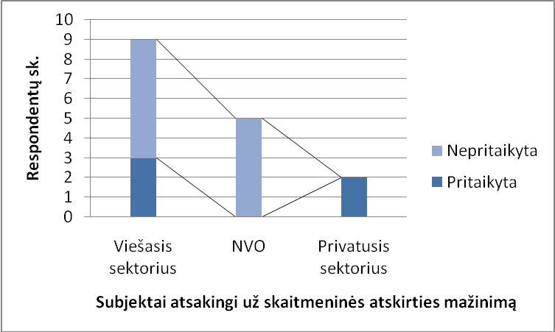
13 pav. Skandinaviško kapitalo bankų interneto svetainių ir e. bankininkystės pritaikomumo neįgaliesiems sąsajos su respondentų nuomone dėl už skaitmeninės atskirties mažinimą atsakingus subjektus analizė

Respondentai, teigę jog privatus sektorius turėtų prisiimti atsakomybę už skaitmeninės atskirties mažinimą yra tie, kurių minėtos paslaugos yra pritaikytos žmonėms su negalia. Faktas, kad bankas jau pritaikęs savo teikiamas e. paslaugas neįgaliesiems ir praktiškai dalyvaujantis skaitmeninės atskirties mažinimo procesuose yra linkęs ir toliau aktyviai dalyvauti skaitmeninės atskirties mažinime patvirtina, kad veikla šioje srityje neša naudą bei parodo aukštą banko socialinės atsakomybės lygį e. paslaugų teikime.
Skaitmeninės atskirties veiksnio skandinaviškų bankų pelningumui analizė parodė, kad didžioji dalis respondentų mano, kad veikimas skaitmeninės atskirties srityje, neša pelningumą.
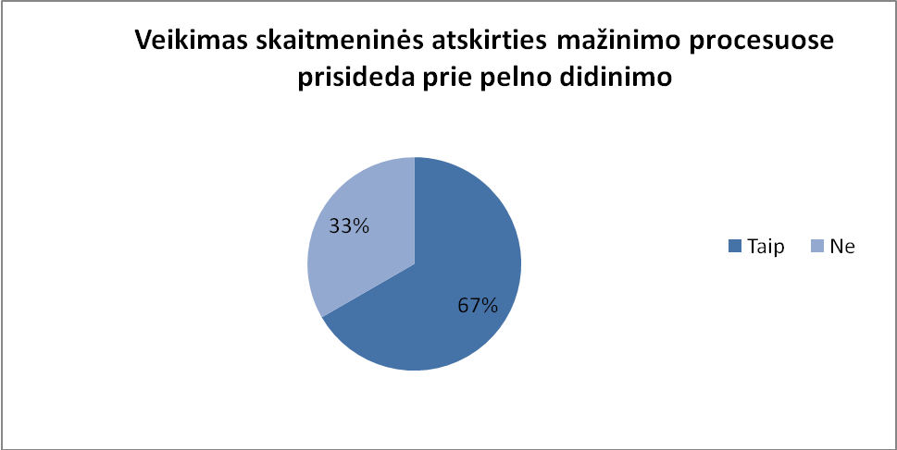
14 pav. Skaitmeninės atskirties veiksnio skandinaviškų bankų pelningumui analizė

Net šeši iš devynių respondentų (tai sudaro 67 proc. apklaustųjų) veikimą skaitmeninės atskirties mažinime sieja su didesniu pelnu. Likę trys respondentai (tai sudaro 33 proc. apklaustųjų) su teiginiu nesutinka.
Papildoma skandinaviško kapitalo bankų interneto svetainių ir e. bankininkystės pritaikomumo žmonėms su negalia ir respondentų nuomonės dėl skaitmeninės atskirties prisidėjimo prie organizacijos pelningumo sąsajų analizė atskleidė, kad respondentai teigiantys, jog veikimas skaitmeninės atskirties mažinimo procesuose neneša ekonominės naudos atstovauja bankams, kurie nėra pritaikę savo interneto svetainių bei elektroninės bankininkystės paslaugų žmonėms su negalia.
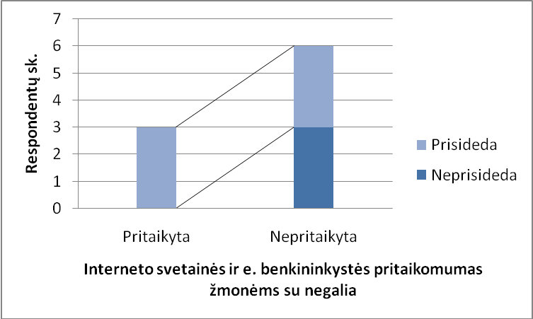
15 pav. Skandinaviško kapitalo bankų interneto svetainių ir e. bankininkystės pritaikomumo neįgaliesiems ir respondentų nuomonės dėl skaitmeninės atskirties prisidėjimo prie organizacijos pelningumo sąsajų analizė

Ir atvirkščiai, visi respondentai, kurių bankas praktiškai veikia skaitmeninės atskirties mažinimo procesuose teigė, kad veikimas skaitmeninės atskirties mažinime prisideda prie pelno didinimo. Taip dar kartą patvirtinama, kad veikimas skaitmeninės atskirties mažinime yra ne tik viešojo sektoriaus reikalas, bet ir galimybė privačiajam sektoriui išplėsti savo rinkas, padidinti pelną bei prisidedant prie visuomenės problemų sprendimo, tapti geru visuomenės piliečiu, prisidėti prie darnaus vystimosi bei visuomenės gerovės.

  - E. įtraukties suvokimo bei vykdomų iniciatyvų vertinimas

E. įtraukties žinojimo bei suvokimo skandinaviško kapitalo bankuose vertinimas parodė, kad kaip ir apie skaitmeninę atskirtį (žr. 5 pav.), taip ir apie e. įtrauktį teigė žinantys aštuoni iš devynių respondentų (tai sudaro 89 proc. apklaustųjų). Skandinaviško kapitalo bankų nuomonės apie ne skandinaviško kapitalo bankų elektroninės įtraukties žinojimo bei suvokimo lygį vertinimas parodė, tokią pat kritišką respondentų poziciją, kaip ir skaitmeninės atskirties vertinimo atveju.
16 pav. E. įtraukties žinojimo/suvokimo skandinaviško kapitalo bankuose ir jų nuomonės apie ne skandinaviško kapitalo bankų e. įtraukties žinojimo/suvokimo lygį vertinimas

Vos du respondentai (tai sudaro 22 proc. apklaustųjų) teigė manantys, kad ne skandinaviško kapitalo bankuose elektroninės įtraukties žinojimo bei suvokimo lygis yra aukštas. Septyni respondentai (tai sudaro 78 proc. apklaustųjų) teigė priešingai. Kritiškas respondentų požiūris į ne skandinaviško kapitalo bankų žinojimo bei suvokimo lygį elektroninės įtraukties atžvilgiu aiškintinas tomis pačiomis priežastimis, kaip ir požiūris į skaitmeninės atskirties suvokimo lygį.
Elektroninės įtraukties procesų suvokimo kriterijų tyrimas parodė, kad respondentams elektroninės įtraukties vykdymas labiausiai asocijuojasi su konkurenciniu pranašumu bei gero vardo visuomenėje įgijimu.
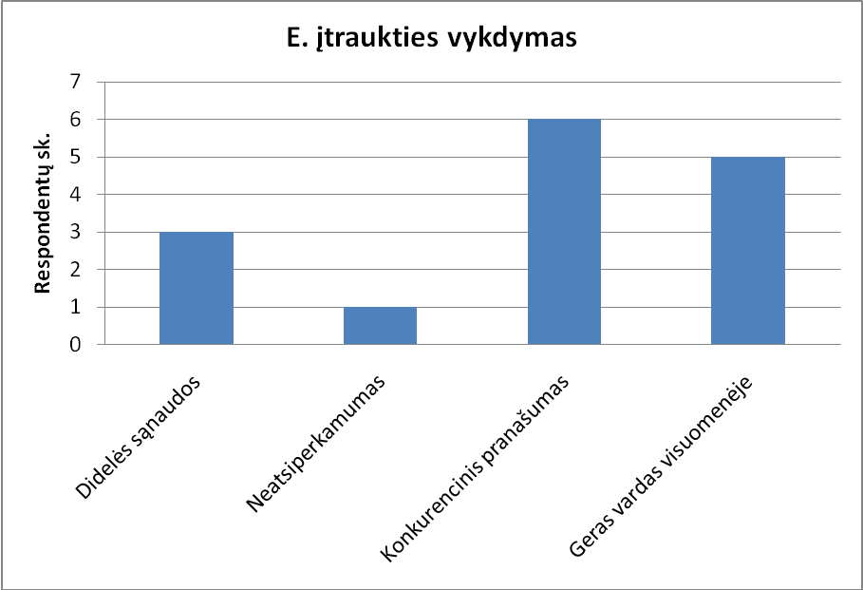
*Respondentai galėjo pasirinkti daugiau nei vieną atsakymo variantą, todėl procentinė reikšmė gali būti didesnė už 100 proc.
17 pav. E. įtraukties procesų suvokimo kriterijų tyrimas

Veikimą elektroninės įtraukties procesuose konkurenciniu pranašumu laiko net 66,67 procentai apklaustųjų. Tuo tarpu elektroninės įtrauktis vykdymas su gero vardo visuomenėje įgijimu asocijuojasi 55,56 procentams apklaustųjų. Trys respondentai (tai sudaro 33,33 proc. apklaustųjų) teigė, kad jiems elektroninė įtrauktis asocijuojasi su didelėmis sąnaudomis, o vienam respondentui ji asocijuojasi su neatsiperkamumu. Išanalizavus respondentų atsakymus dėl elektroninės įtraukties vykdymo daroma prielaida, kad visi skandinaviško kapitalo bankai turėtų iniciatyviai bei intensyviai vykdyti elektroninės įtraukties procesus, nes konkurencinis pranašumas bei geras vardas visuomenėje paprastai reiškia daugiau klientų, taigi didesnį pelną. Tačiau, šiuo metu aktyvius veiksmus rodo ir e. įtraukties privalumus e. paslaugų teikime išnaudoja tik vienas iš tiriamųjų bankų.
Interneto svetaines ir elektroninės bankininkystės paslaugų žmonėms su negalia plėtros skandinaviškuose bankuose analizė parodė, kad penki iš šešių respondentų, kurių bankai nėra pritaikę savo internetinio puslapio bei elektroninės bankininkystės paslaugų žmonėms su negalia, teigia, kad tai planuojama padaryti ateityje.
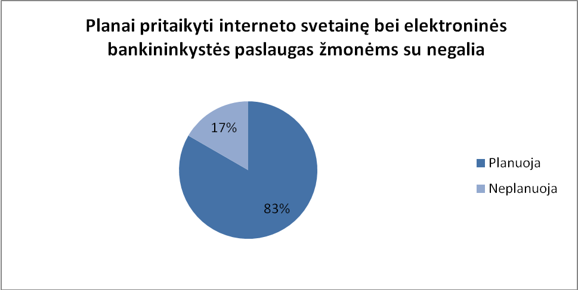
18 pav. Interneto svetainės ir e. bankininkystės paslaugų žmonėms su negalia plėtros skandinaviškuose bankuose analizė

Būtina pabrėžti, kad norint sužinoti konkrečius bankų interneto svetainės bei elektroninės bankininkystės pritaikomumo žmonėms su negalia planus, respondentų prašyta patikslinti, per kokį konkretų laikotarpį planai (jei tokių yra) numatyti įgyvendinti. Į klausimą atsakė vos vienas respondentas iš šešių. Jis/ji teigė, kad planus įgyvendinti numatyta per artimiausius tris metus.
Kiti tame pačiame banke dirbantys respondentai atsakymo nenurodė. Dėl respondentų nenoro patikslinti, jų teigimu, egzistuojančių planų, kyla abejonė, ar bankai tikrai turi konkrečių planų pritaikyti interneto svetainę bei elektroninės bankininkystės paslaugas žmonėms su negalia, ar teigimas atsakymas pasirinktas tik norint išlaikyti gerą banko vardą apklausoje.
Veiksnių keliančių kliūtis elektroninės įtraukties realizavimui skandinaviškuose bankuose analizė atskleidė, kad respondentai pagrindine kliūtimi laiko pačios problemos nematymą bei
jos nesuvokimą. Kad problemos nematymas bei jos nesuvokimas yra pagrindinė kliūtis, stabdanti nuo įtraukiųjų veiksmų, teigė septyni iš devynių respondentų (tai sudaro 77,78 proc. apklaustųjų).
Keturi respondentai (tai sudaro 44,44 proc. apklaustųjų) teigė, kad kliūtis stabdanti veikti elektroninės atskirties mažinimo procesuose yra ekonominės naudos nebuvimas. Trys respondentai teigė, kad didžiausią įtaką daro nepalanki ekonominė situacija, o vienas respondentas teigė, kad veikti elektroninės atskirties mažinimo procesuose trukdo nepalanki teisinė bazė.
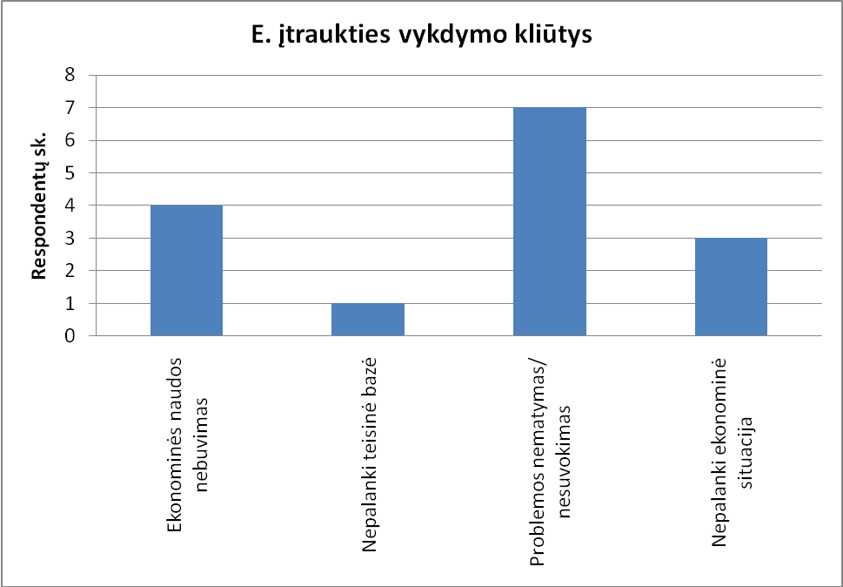
* Respondentai galėjo pasirinkti daugiau nei vieną atsakymo variantą, todėl procentinė reikšmė gali būti didesnė už 100 proc.
19 pav. Veiksnių kelainčių kliūtis e. įtraukties realizavimui skandinaviškuose bankuose analizė

Respondentai beveik vienbalsiai teigia, kad neveikimas elektroninės įtraukties procesuose dažnai nėra suvokiamas kaip problema, dėl to ir nėra veikiama šioje srityje. Šią nuomonę iš dalies patvirtina
ir tai, kas respondentų nuomone daro didžiausią įtaką skaitmeninei atskirčiai (žr. 9 pav.).
Teiginys, kad veikimas e. įtrauktyje neneša ekonominės naudos, prieštarauja respondentų anksčiau išsakytai nuomonei, kad veikimas e. įtrauktyje kuria konkurencinį pranašumą, taigi ir potencialiai pelną (žr. 17 pav.). Be to, dėl anksčiau aptartų demografinių veiksnių atskirtyje esantys asmenys
bei asmenų grupės sudaro didelę ir augančią potencialių klientų grupę, todėl įtraukiųjų veiksmų diegimas bei taikymas kuria konkurencinį pranašumą, padeda pritraukti ir išlaikyti klientus,
o šių veiksnių visuma neša pelną. Dabartinė nepalanki ekonominė situacija iš tiesų kelia kliūčių
e. įtraukties įgyvendinimui, nes bankai labiausiai suinteresuoti savo finansine padėtimi, jos stabilizavimu, tačiau iš vienos pusės ši ekonominė situacija laikina, o iš kitos pusės, pati krizė iš dalies kilo dėl įmonių socialinės atsakomybės stokos, lėmusios neatsakingą, trumparegišką įmonių veikimą
ir greito pelno siekimą.
***
Apibendrinant komercinių bankų skaitmeninės atskirties bei elektroninės įtraukties suvokimą bei vykdomas iniciatyvas skaitmeninei atskirčiai mažinti tyrimas parodė, kad respondentai žino bei suvokia apie problemos egzistavimą. Didžiajai daliai respondentų skaitmeninė atskirtis labiausiai asocijuojasi su priėjimo prie IKT neturėjimu, o tai rodo respondentų požiūrį į šį socialinį fenomeną, kaip labiau į fizinio prieinamumo problemą. Esant tokiam požiūriui kyla problemos sudėtingumo ir daugialypiškumo neįvertinimo pavojus. Bankų tipinio kliento portretas atskleidžia egzistuojančius socialinius-skaitmeninius netolygumus ir egzistuojančią vyresnio amžiaus ir žemesnio išsilavinimo asmenų (išskirtinai, bet ne vien tik šių grupių) atskirtį, kuri sukuria barjerus, neleidžiančius efektyviai naudotis bankų teikiamomis e. paslaugomis. Vienodų naudojimosi galimybių nesuteikimas visiems sukuria diskriminacines sąlygas tam tikroms asmenų grupėms, tuo pačiu bankai netenka didelės ir nuolat augančios potencialių klientų dalies ir taip blogina savo padėtį rinkoje. Respondentų nuomonė, dėl už skaitmeninės atskirties mažinimą atsakingus subjektus, kurioje pagrindiniu subjektu įvardintas viešasis sektorius, parodo skandinaviško kapitalo bankų savęs, kaip sudedamosios visuomenės kurioje veikia dalies, o ne izoliuoto organizmo, suvokimo stoką. Nenoras prisiimti atsakomybę skaitmeninės atskirties srityje (būtent per savo e. paslaugų teikimą), atskleidžia bankų socialinės atsakomybės trūkumą e. paslaugų teikimo kontekste. Šią išvadą patvirtina ir faktas, kad tik vienas bankas iš trijų yra pritaikęs savo internetinę svetinę bei e. bankininkystės paslaugas žmonėms su negalia. Respondentų nuomonė, apie įtraukiųjų veiksmų nešamą konkurencinį pranašumą nesutampa su realiais bankų veiksmais šioje srityje; suvokiant e. įtrauktį, kaip konkurencinį pranašumą tikėtina, kad subjektai imsis įtraukiųjų veiksmų, bet šiuo atveju taip nėra, taigi nuomonė skiriasi nuo realių veiksmų. Tik vienas bankas iš trijų turi pranašumą kitų atžvilgiu įtraukiųjų e. paslaugų teikime ir jam atstovaujančių respondentų nuomonė nesiskiria nuo realiai vykdomų veiksmų. Didžiausios e. įtraukties vykdymo kliūtys, respondentų teigimu, yra (skaitmeninės atskirties) problemos nematymas ir/ar nesuvokimas. Tokia nuomonė paaiškina ir pačių respondentų susilaikymą nuo įtraukiųjų veiksmų vykdymo: jei
e. įtraukties teikiama nauda (visiems suinteresuotiems asmenims) būtų geriau suvokiama, tai tikėtina, kad ir veiksmai šioje srityje būtų aktyvesni.
Bendrą skandinaviško kapitalo komercinių bankų socialinės atsakomybės lygį galima vertinti dvejopai: apskritai, jis yra gan aukštas (tai patvirtina ir respondentų veikla e. įtraukties srityje), bet socialinės atsakomybės lygis savo teikiamų e. paslaugų kontekste yra palyginti žemas.
Skandinaviško kapitalo bankų socialinės atsakomybės lygiui e. paslaugų teikime pakelti siūloma:
- Praplėsti bei pagilinti žinias ir suvokimą apie skaitmeninės atskirties sudėtingumą, daugialypiškumą, taip pat apie skaitmeninės atskirties daromą neigiamą poveikį nuosekliam vystimuisi, tuo pačiu bankų (kaip ir viso privataus sektoriaus) veiklai.
- Pakeisti požiūrį į skaitmeninę atskirtį ir matyti šį reiškinį mažiau kaip prieinamumo prie IKT bei įgūdžių neturėjimą, o daugiau kaip tam tikrų asmenų bei asmenų grupių diskriminaciją.
- Praplėsti bei pagilinti žinias ir suvokimą apie e. įtraukties naudą nuosekliam vystimuisi, tuo pačiu bankų (kaip ir viso privataus sektoriaus) veiklai.
- Pagerinti skandinaviško kapitalo bankų socialinės atsakomybės lygį savo teikiamų e. paslaugų srityje bei vykdyti įtraukiuosius veiksmus ir savo tiesioginėje veikloje.

IŠVADOS IR SIŪLYMAI

− Išnagrinėjus skaitmeninės atskirties reiškinio įvairovę bei problematiką tyrimo metu nustatyta, kad skaitmeninė atskirtis yra dinamiškas, daugialypis, sudėtingas, diskriminacinis reiškinys susijęs su fiziniu priėjimu prie IKT, žmogiškuoju naudojimosi/nesinaudojimo IKT bei naudojimosi/nesinaudojimo priežasčių faktoriumi. Ji atima iš asmenų (tiek individų, tiek tam tikrų atskirų individų grupių, tiek verslo subjektų, tiek atskirų regionų šalyje, tiek atskirų šalių, tiek atskirų pasaulio regionų) galimybes, pasirinkimo laisvę ir išstumia iš pilnaverčio dalyvavimo socialiniame, politiniame ir ekonominiame gyvenime, tuo pablogindama bendrą gyvenimo kokybę. Skaitmeninė atskirtis stabdo socialinį ir ekonominį vystimąsi, informacinės visuomenės kūrimą bei plėtrą, neigiamai veikia nuoseklų vystimąsi.
− Atlikus skaitmeninės atskirties poveikio bei įtraukiųjų veiksmų vykdymo poveikio verslo subjektams analizę nustatytas skaitmeninės atskirties verslo subjektų kuriamos pridėtinės vertės mažėjimas. Įtraukieji veiksmai verslui suteikia konkurencinį pranašumą, naujų rinkų užėmimo galimybes ir ilgalaikį pelningumą.
− Atlikto tyrimo metu nustatyta visų suinteresuotų asmenų koordinuotų veiksmų būtinybė, siekiant sumažinti skaitmeninės atskirties problemą ir sukurti informacinę visuomenę visiems bei užtikrinti geresnę gyvenimo kokybę, geresnį socialinį, ekonominį ir aplinkosauginį vystimąsi, vedantį nuoseklaus vystimosi link.
− Skaitmeninės atskirties bankiniame sektoriuje tyrimas atskleidė respondentų skaitmeninės atskirties, kaip labiausiai fizinio technologinio prieinamumo problemos suvokimą bei viešojo sektorius, kaip pagrindinio atsakingojo šio socialinio fenomeno mažinime, suvokimą; išryškino skandinaviško kapitalo bankuose egzistuojančius (klientų) socialinius-skaitmeninius netolygumus ir egzistuojančią vyresnio amžiaus bei žemesnio išsilavinimo asmenų (išskirtinai, bet ne vien tik šių grupių) atskirtį.
− Atliktos analizės metu nustatytas bankų socialinės atsakomybės veiksnys e. paslaugų teikimui. Įtraukiųjų veiksmų naudingumo organizacijoms ir realių veiksmų nesutapimas, atskleidžia
e. įtraukties vykdymo kliūtis: skaitmeninės atskirties problemos nematymą ir (ar) nesuvokimą (ar nepakankamą suvokimą).
− Dėl savo problematikos aktualumo būtini tolimesni išsamūs tyrimai, siekiant išsiaiškinti socialinės atsakomybės ryšius su skaitmenine atskirtimi ir e. įtrauktimi bei jų tarpusavio priklausomybę ir verslo subjektų vaidmenį bei indėlį informacinės visuomenės ir nuoseklaus vystimosi kūrime.
Siekiant paskatinti verslo subjektus aktyviai iniciatyviai dalyvauti e. įtrauktyje rekomenduojama akcentuoti ekonominę bei ne ekonominę e. įtraukties teikiamą naudą ir didinti įtraukiųjų veiksmų reikšmės visai visuomenei supratimą.
IKT bei internetas turėtų būti laikomi viešosiomis gėrybėmis bei būtinomis priemonėmis lygiateisiškai ir pilnavertiškai gyventi šiuolaikinėje visuomenėje, jų suteikimas turėtų būti suprantamas kaip teisė visiems, o ne privilegija tam tikroms asmenų grupėms.
LITERATŪROS SĄRAŠAS

Aerschot, L., Rodousakis, N. The link between socio-economic background and Internet use: barriers faced by low socio-economic status groups and possible solutions // Innovation: the European Journal of Social Science Research. – Taylor & Francis, 2008, vol. 21, no. 4, p. 317-351. – ISSN 1351-1610
Alas, R., Tafel, K. Conceptualizing the Dynamics of Social Responsibility: Evidence from a Case Study of Estonia // Journal of Business Ethics. – Springer, 2008, vol. 81, p. 371-385.
Balabanis, G., Phillips, H., Lyall, J. Corporate social responsibility and economic performance in the top British companies: are they linked? // European Business Review, 1998, vol. 98, no. 1, p. 25-44.
Baranauskas, Sesickas, Stukas ir partneriai (Advokatų kontora) Lietuvos Respublikos teisinės bazės analizė dėl įmonių socialinę atsakomybę skatinančių ir trukdančių veiksnių, 2007 / Užsakovas: Jungtinių Tautų vystymo programa Lietuvoje. http://www.socmin.lt/index.php?-517667382 [žiūrėta 2009 09 19]
Barzilai-Nahon, K. Gaps and bits: Conceptualizing measurements for digital divide // The Information Society. – Routledge, 2006, vol. 22, no. 5, p. 269-278. – ISSN 0197-2243
Bolt, D.B., Crawford, R.A.K. Digital divide: Computers and our children’s future – New York: Bantam Books, 2000.
Brady, M. „The digital divide myth“ // E-Commerce Times, 2000, http://www.ecommercetimes. com/story/3953.html?wlc=1257767407 [žiūrėtas 2009 06 17]
Business Dictionary, http://www.businessdictionary.com/definition/information-society.html [žiūrėta 2009 10 28]
Charter of Fundamental Rights of the European Union (2000/C 364/01) http://www. europarl.europa.eu/charter/pdf/text_en.pdf [žiūrėta 2009 07 27]
Clark, C., Gorski, P. (a) Multicultural education and the digital divide: Focus on race, language, socioeconomic class, sex, and disability // Multicultural Perspectives. – Lawrence Erlbaum Associates, Inc., 2001, vol. 3, no. 3, p. 39-44.
Clark, C., Gorski, P. (b) Multicultural education and the digital divide: Focus on gender // Multicultural Perspectives. – Lawrence Erlbaum Associates, Inc., 2002, vol. 4, no. 1, p. 30-40.
Codagnone, C. Vienna Study on Inclusive Innovation for Growth and Cohesion: Modeling and demonstrating the impact of eInclusion, 2009, p. 5-9. http://ec.europa. eu/information_society/activities/einclusion/library/studies/docs/eco_report.pdf [žiūrėta 2009 10 28]
Codagnone, C., Foley, P. Vienna Study on Inclusive Innovation for Growth and Cohesion: Modeling and demonstrating the impact of eInclusion, 2009, p. 9-30. http://ec.europa. eu/information_society/activities/einclusion/library/studies/docs/eco_report.pdf [žiūrėta 2009 10 28]
Compaine, B.M. The digital divide: Facing a crysis or creating a myth? – Cambridge and London: MIT Press, 2001, p. 357. – ISBN 0-262-53193-3
Communication on Implementing the Partnership for Growth and Jobs: Making Europe a Pole of Excellence on Corporate Social Responsibility COM(2006) 136 final) http://eur-lex.europa.eu/LexUriServ/LexUriServ.do?uri=COM:2006:0136:FIN:en:PDF [žiūrėta 2009 07 25]
Cooper, J. The Digital Divide: the special case of gender // Journal of Computer Assisted Learning. – Blackwell Publishing Ltd., 2006, vol. 22, p. 320–334.
Corrocher, N., Ordanini, A. Measuring digital divide: a framework for the analysis of cross-country differences // Journal of Information Technology. – Routledge, 2002, vol. 17, no. 1, p. 9-19. – ISSN 0268-3962
Curran, K., Walters, N., Robinson, D. Investigating the problems faced by older adults and people with disabilities in online environments // Behaviour & Information Technology. – Taylor & Francis, 2007, vol. 26, no. 6, p. 447-453. − ISSN 1362-3001
Čiegis, R., Gavenauskas, A., Petkevičiūtė, N., Raškauskienė, A., Bartkevičius, E. An ethical values and sustainable development in the context of globalization // Citizens and governance for sustainable development: CIGSUD 2006: the 4th international conference. Vilnius, Technika, 2006.
Dasgupta, S., Lall, S., Wheeler, D. Policy reform, economic growth and the digital divide // Oxford Development Studies. – Routledge, 2005, vol. 33, no. 2, p. 229-243. – ISSN 1360-0818
Daugherty, E.L. Public relations and social responsibility. In Heath, R.L. Handbook of Public Relations. –London: Sage Publications, 2001, p. 389-401. – ISBN 978 1 4129 09549
De Holanda, G.M., Dall’Antonia, J.C. An Approach for e-inclusion: Bringing illiterates and disabled people into play // Journal of Technology Management and Innovation. – Universidad de Talca, 2006, vol. 1, no. 3, p. 29-37. – ISSN 0718-2724
Demunter, C. Industry, trade and services. Population and social conditions. Science and technology // Statistics in focus. – European Communities, 2005, vol. 38, p. 1-7. − ISSN 1561-4840
Dickinson, A., Arnott, J., Prior, S. Methods for human-computer interaction research with older people // Behavior and Information Technology. – Taylor & Francis, 2007, vol. 26, no. 4, p. 343-352. – ISSN 1362-3001
DiMaggio, P., Hargittai, E. From the “digital divide” to digital inequality: Studying Internet use as penetration increases (Working Paper 15) // Princeton, NJ: Center for Arts and Cultural Policy Studies, Woodrow Wilson School, Princeton University, 2001.
DiMaggio, P., Hargittai, E., Celeste, C., Shafer, S. Digital inequality: From unequal access to differentiated use. Nickerman, K.M. in Social inequality − New York: Russell Sage Foundation, 2004, p. 355-400. – ISBN 0-87154-620-5
Dobransky, K., Hargittai, E. The Disability Divide in Internet Access and Use // Information, Communication & Society. – Taylor & Francis, 2006, vol. 9, no. 3, p. 313-334. − ISSN 1468-4462
Drori, G.S. and Jang, Y.S. The global digital divide. A sociological assessment of trends and causes // Social Science Computer Review. – Sage Publications, 2003, vol. 21, no. 2, p. 144-161.
Eberhard-Harribey, L. Corporate social responsibility as a new paradigm in the European policy: how CSR comes to legitimate the European regulation process // Corporate Governance. − Emerald Group Publishing Limited, 2006, vol.6, no.4. p. 358-368. − ISSN 1472-0701
Europos Bendrijų Komisija, Europos i2010 e. įtraukties iniciatyva „Dalyvavimas informacinėje visuomenėje“ (KOM(2007) 694 galutinis) ec.europa.eu/.../i2010.../comm_native_com_2007_0694_f_lt_acte.doc
Fajardo, I., Cañas, J.J., Salmerón, L., Abascal, J. Improving deaf users’ accessibility in hypertext information retrieval: are graphical interfaces useful for them? // Behaviour & Information Technology. – Taylor & Francis, 2006, vol. 25, no. 6, p. 455-467. – ISSN 1362-3001
Faulkner, W., Lie, M. Gender in the Information Society: Strategies of inclusion // Gender, Technology and Development. – Sage Publications, 2007, vol. 11, no. 2, p. 157-177.
Ferlander, S., Timms, D. Bridging the Dual Digital Tivide: A Local Net and an IT-Café in Sweden // Information, Communication & Society. – Taylor & Francis, 2006, vol. 9, no. 2, p. 137–159. − ISSN 1468-4462
Fink, C., Kenny, C. W(h)ither the global digital divide? // info. − MCB UP Limited, 2003, vol. 5, no. 6, p. 15-24. – ISSN 14 63-6697
Floridi, L. and Sanders, J.W. Mapping the foundationalist debate in computer ethics // Ethics and Information Technology. − Kluwer Academic Publishers, 2002, vol. 4, no. 1., p 1-9. – ISSN 1388-1957
Forge, S., Blackman, C., Bohlin, E., Cave, M. A Green Knowledge Society. An ICT policy agenda to 2015 for Europe’s future knowledge society. // A study for the Ministry of Enterprise, Energy and Communications, Government Offices of Sweden, Final report, 2009 http://ec.europa.eu/ information_society/eeurope/i2010/greenknowledgesociety.pdf [žiūrėta 2009 09 25]
Fray, A.M. Ethical behavior and social responsibility in organizations: process and evaluation // Management Decision. − Emerald Group Publishing Limited, 2007, vol. 45, no. 1, p. 76-88. – ISSN 0025-1747
Fuchs, C. The Role of Income Inequality in a Multivariate Cross-National Analysis of the Digital Divide // Social Science Computer Review. – Sage Publications, 2009, vol. 27, no. 1, p. 41-58. – ISSN 0894-4393
Fülöp, G., Fisrich, R.D., Szegedi, K. Business ethics and social responsibility in transition economies // Jourmal of Management Development. − MCB university press, 2000, vol. 19, no.1. p. 5-31. − ISSN 0262-1711
Giannakouris, K. Ageing characterises the demographic perspectives of the European societies // Statistics in focus. – European Communities, 2008, vol. 72, p. 1-12.− ISSN 1977-0316
Gorski, P. Clark, C. Multicultural education and the digital divide: Focus on race // Multicultural Perspectives. – Lawrence Erlbaum Associates, Inc., 2001, vol. 3, no. 4, p. 15-25
Gorski, P. Clark, C. Multicultural education and the digital divide: Focus on language // Multicultural Perspectives. – Lawrence Erlbaum Associates, Inc., 2002, vol. 4, no. 2, p. 30-34
Gunkel, D. J. Second thoughts: toward a critique of the digital divide // New media & society. – Sage Publications, 2003, vol. 5, no. 4, p. 499-522. – ISSN 1461-4448
Guo, B., Bricout, J.C., Huang, J. A common open space or a digital divide? A social model perspective on the online disability community in China // Disability & Society. – Taylor & Francis, 2005, vol. 20, no. 1, p. 49–66. – ISSN 0968-7599
Guzavičius, A. Interesų grupės socialinės ekonomikos aspektu // Ekonomika ir vadyba, 2009, vol. 14, p. 251-255. – ISSN 1822-6515
Hacker, K.L., Mason, S.M. Ethical gaps in studies of the digital divide // Ethics and IT. – Springer Verlag, 2003, vol. 5, no. 2, p. 99-115. – ISSN 1388-1957
Hamann, R., Acutt, N. How should civil society (and the government) respond to ‘corporate social responsibility’? A critique of business motivations and the potential for partnerships // Development Southern Africa. − Development Bank of Southern Africa, 2003, vol. 20, no.2, p. 255-270. – ISSN 1470-3637
Hawthorn, D. Interface design and engagement with older people // Behaviour and Information Technology. – Taylor & Francis, 2007, vol. 26, no. 4, p. 333-341. − ISSN 1362-3001
Hubregaste, S. The digital divide within the European Union // New Library World. – Emerald Group Publishing Limited, 2006, vol. 106, no. 1210/1211, p. 164-172. – ISSN 0307-4803
James, J. Low-cost computing and related ways of overcoming the global digital divide // Journal of Information Science, 2001, vol. 27, no. 6, p. 385-392.
James, J. The digital divide across all citizens of the world: A new concept // Social Indicators Research. – Springer, 2008, vol. 89, no. 2, p. 275-282.
Juholin, E. For business or the good of all? A Finnish approach to corporate social responsibility // Corporate Governance. − Emerald Group Publishing Limited, 2004, vol. 4, no. 3, p. 20-31. − ISSN 1472-0701
Juščius, V. Įmonių socialinė atsakomybė ir organizacijų tapatumas šiuolaikinės ekonominės krizės kontekste // Ekonomika ir vadyba, 2009, vol. 14, p. 264-271. – ISSN 1822-6515
Kaplan, D. e-Inclusion: New Challenges and Policy Recommendations. The eEurope Advisory Group WG2 eInclusion, 2005 http://ec.europa.eu/information_society/eeurope/2005/doc/all_about/ kaplan_report_einclusion_final_version.pdf [žiūrėta 2009 08 08]
Kardelis K. Mokslinių tyrimų metodologija ir metodai, 4-tasis leidimas – Šiauliai: Lucijus, 2007, p. 179-194 – ISBN 9955-655-35-6
Kiel, J.M. The digital divide: Internet and e-mail use by the elderly // Medical Informatics and the Internet in Medicine. − Taylor & Francis Group Ltd., 2005, vol. 30, no. 1, p. 19-23. − ISSN 1463-9238
Korhonen, J. On the Ethics of Corporate Social Responsibility – Considering the Paradigm of Industrial Metabolism // Journal of Business Ethics. − Kluwer Academic Publishers, 2003, vol. 48. p. 301–315.
Korka, M. Corporate Social Responsibility in Romania: From Theory to Practice // Transition Studies Review. − Springer-Verlag, 2005, vol. 12, no. 1, p. 47-57.
Korupp, S. E., Szydlik, M. Causes and trends of the digital divide // European Social Review. – Oxford University Press, 2005, vol. 21, no. 4, p. 409-422.
Laouris, Y., Laouri, R. Can information and mobile technologies serve to close the economic, educational, digital, and social gaps and accelerate development? // World Futures. – Routledge, 2008, vol. 64, no. 4, p. 254-275. – ISSN 0260-4027
L‘Etang, J. Corporate responsibility and public relations ethics. In L‘Etang, J. and Pieczka, M. Critical Perspectives in Public Relations– London, International Thomson Business Press, 1996, p. 82-105.
Liff, S., Shepher, A. An Evolving Gender Digital Divide? // Oxford Internet Institute. Internet Issue Brief 2004, no. 2, p. 1-17.
Lindhl, T. Demography as a forecasting tool // Futures.− Elsevier Science Ltd., 2003, vol. 35, p. 37-48. – ISSN 0016-3287
Longman Business English Dictionary, 2nd edition – England: Pearson Education Limited, 2007, p. 151, 462, 504. – ISBN 978 1 4058 51381
Lorence, D.P., Park, H., Fox, S. Racial Disparities in Health Information Access: Resilience of the Digital Divide // Journal of Medical Systems. − Springer Science, 2006, vol. 30, p. 241-249.
Lööf, A. Science and technology. Population and social conditions. Industry, trade and services // Data in focus. − European Communities, 2008, vol. 46, p. 1-4.− ISSN 1977-0340
Mardis, M.A., Hoffman, E.S., Marshall, T.E. A new framework for understanding educational digital library use: re-examining digital divides in U.S. schools // International Journas of Digital Libraries. – Springer-Verlag, 2008, vol. 9, no. 1, p. 19- 27. – ISSN 1432-5012
Maskery, H. Crossing the digital divide – Possibilities for influencing the private-sector business case // The Information Society. – Routledge, 2007, vol. 23, p. 187-191. – ISSN 0197-2243
Matthews, T., Fong, J., Ho-Ching, F.W-L., Mankoff, J. Evaluating non-speech sound visualizations for the deaf // Behavior and Information Technology. – Taylor & Francis, 2006, vol. 25, no. 4, p. 333-351. − ISSN 1362-3001
Mehra, B., Peterson Bishop, C.M.A. The internet for empowerment of minority and marginalized users // New Media & Society. – Sage Publications, 2004, vol. 6, no. 6, p. 781-802. – ISSN 1461-4448
Mittal, R.K., Sinha, N., Singh, A. An analysis of linkage between economic value added and corporate social responsibility // Management Decision. − Emerald Group Publishing Limited, 2008, vol. 46, no. 9, p. 1437-1443. – ISSN 0025-1747
Molina, A. The digital divide: The need for a global e-inclusion movement // Technology Analysis and Strategic Management. – Carfax Publishing, 2003, vol. 15, no. 1, p. 137-152. – ISSN 0953-7325
Moura de Holanda, G., Dall’Antonia, J.C. An approach for e-inclusion: Bringing illiterates and disabled people into play // Journal of Technology Management and Innovation. – Universidad de Talca, 2006, vol. 1, no. 3, p. 29-37. – ISSN 0718-2724
Nicholas, K. Geo-Policy Barriers and Rural Internet Access: The Regulatory Role in Constructing the Digital Divide // The Information Society. − Taylor & Francis Inc., 2003, vol. 19, no. 4, p. 287-295, 2003. − ISSN 0197-2243
O’Riordan, L., Fairbrass, J. Corporate Social Responsibility (CSR): Models and Theories in Stakeholder Dialogue // Journal of Business Ethics. – Springer, 2008, vol. 83, p. 745-758.
Parayil, G. The digital divide and increasing returns: contradictions of informational capitalism // The Information Society. – Taylor & Francis, 2005, vol. 21, no. 1, p. 41-51. – ISSN 0197-2243
Pētersons, A., King, G.J. Corporate social responsibility in Latvia: a benchmark study // Baltic Journal of Management. − Emerald Group Publishing Limited, 2009, vol. 4, no. 1, p. 106-118. – ISSN 1746-5265
Poncet, P., Ripert, B. Fractured space: a geographical reflection on the digital divide // GeoJournal. – Springer, 2007, vol. 68, no. 1, p. 19-29. – ISSN 0343-2521
Priest, L., Nayak, L., Stuart-Hamilton, I. Website task performance by older adults // Behaviour & Information Technology. − Taylor & Francis, 2007, vol. 26, no. 3, p. 189-195. − ISSN 1362-3001
Prior, F., Argandoña, A. Best Practices in Credit Accessibility and Corporate Social Responsibility in Financial Institutions // Journal of Business Ethics. – Springer, 2009, vol. 87, p. 251-265.
Rudzkienė V. Socialinė statistika – Vilnius: Mykolo Romerio universitetas, 2005, p. 18-45. – ISBN 9955-19-002-7
Russell, C. Access to technology for the disabled: the forgotten legacy of innovation? // Information & Communication Technology Law. – Taylor & Francis, 2003, vol. 12, no. 3, p. 237-246. − ISSN 1360-0834
Sakalas, A. Personalo vadyba. Antroji pataisyta ir papildyta laida. – Vilnius: Margi raštai, 2003, p. 115, 117. – ISBN 9986-09-254-X
Sassi, S. Cultural differentiation or social segregation? Four approaches to the digital divide // New media & society. – Sage Publications, 2005, vol. 7, no. 5, p. 684-700.
Schouten, M.J.E. Defining the corporate social responsibility of business from international law // Managerial Law. − Emerald Group Publishing Limited, 2007, vol. 49, no. 1/2, p. 16-36. – ISSN 0309-0558
Selwyn, N. Reconsidering political and popular understandings of the digital divide // New media & society. – Sage Publications, 2004, vol. 6, no. 3, p. 341- 362.
Sen, A. Social exclusion: concept, applications and scrutiny, Social Development Papers No.1 – Tokyo: Asian development bank, 2000. – ISBN 971-561-274-1
Surjadjaja, H., Ghosh, S., Antony, F. Determining and assessing the determinants of e-service operations // Managing Service Quality. – MCB UB Limited, 2003, vol. 13, no. 1, p. 39-53. – ISSN 0960-4529
Süngü, E., Süngü, H., Bayrakci, M. E-inclusion: providing services towards an information society for all // 8th International Educational Technology Conference, 2008, p. 297-299. http://www.ietc2008.anadolu.edu.tr/online.php [žiūrėta 2009 07 23]
The Chartered Management Institute, Dictionary of Business and Management – London: Bloomsbury Publishing Plc, 2004, p. 397, 450. – ISBN 0 7475 7200 3
Tidikis R. Socialinių mokslų tyrimų metodologija – Vilnius: Lietuvos teisės universitetas, 2003, p. 474-475, 484 – ISBN 9955-563-26-5
Timmers, P. EU e-inclusion policy in context // Info. – Emerald Group Publishing Limited, 2008, vol. 10, no. 5, p. 12-19. – ISSN 1463-6697
Turner, P., Turner, S., Van De Walle, G. How older people account for their experiences with interactive technology // Behaviour & Information Technology. – Taylor & Francis, 2007, vol. 26, no. 4, p. 287-296. – ISSN 1362-3001
Van Dijk, J., Hacker, K. The digital divide as a complex and dynamic phenomenon // The Information Society. – Taylor & Francis, 2003, vol. 19, no. 4, p. 315-326. – ISSN 0197-2243
Van Dijk, J. The network society, Social aspects of new media – California: Thousand Oaks, 1999. −ISBN 0761962824
Van Dijk, J. Widening information gaps and policies of prevention. Digital democracy: Issues of theory and practice – California: Thousand Oaks, 2000, p. 166-183.
Van Dijk, J. The Deepening Divide. Inequality in the Information Society – London: Sage publications, 2005. – ISBN 1-4129-0402-1
Vehavor, V., Sicherl, P., Husing, T., Dolnicar, V. Methodological challenges of digital divide measurements // The Information Society. – Routledge, 2006, vol. 22, no. 4, p. 279-290. – ISSN 0197-2243
Visuotinė žmogaus teisių deklaracija (1948) http://www3.lrs.lt/pls/inter2/dokpaieska. showdoc_l?p_id=278385&p_query=&p_tr2= [žiūrėta 2009 08 03]
Warschauer, M. Reconceptualizing the Digital Divide // First Monday, 2002, vol. 7, no. 7. http://firstmonday.org/htbin/cgiwrap/bin/ojs/index.php/fm/article/view/967/888 [žiūrėta 2009 06 16]
Wenstøp, F., Myrmel, A. Structuring organizational value statements // Management Research News. − Emerald Group Publishing Limited, 2006, vol. 29, no. 11, p. 673-683. – ISSN 0140-9174
Wright, S.D., Lund, D.A. Gray and Green?: Stewardship and Sustainability in an Aging Society // Journal of Aging Studies. − Elsevier Science Inc., 2000, vol. 14, no. 3, p 229-249.− ISSN 0890-4065
Zairi, M., Peters, J. The impact of social responsibility on business performance // Managerial Auditing Journal. − MCB UP Limited, 2002, vol. 17, no. 4, p. 174-178. − ISSN 0268-6902
Zheng, Y., Walsham, G. Inequality of what? Social exclusion in the e-society as capability deprivation // Information Technology and People. − Emerald Group Publishing Limited, 2008, vol. 21, no. 3, p. 222-243. – ISSN 0959-3845

Meškauskaitė S. Skandinaviško kapitalo bankų socialinė atsakomybė elektroninių paslaugų teikimo kontekste / Elektroninio verslo vadybos magistro baigiamasis darbas. Vadovas
doc. dr. A. Mažeika. – Vilnius: Mykolo Romerio universitetas, Socialinės informatikos fakultetas, Elektroninio verslo vadybos katedra, 2009. – 73 p.

ANOTACIJA

Magistro baigiamajame darbe išanalizuotas skaitmeninės atskirties bei įtraukiųjų veiksmų poveikis verslo subjektams, išryškintos įmonių socialinės atsakomybės, skaitmeninės atskirties ir
e. įtraukties sąsajos, įvertintas Lietuvoje veikiančių bankų skaitmeninės atskirties, e. įtraukties suvokimo lygmuo ir bankų vykdomos įtraukiosios iniciatyvos e. paslaugų teikime bei pateiktos rekomendacijos e. įtraukties realizavimo problemoms spręsti. Pirmoje darbo dalyje analizuojama įmonių socialinė atsakomybė, skaitmeninės atskirties fenomenas bei e. įtrauktis; pabrėžiama jų tarpusavio sąveika, socialiniai atsakingo verslo bei visų suinteresuotų asmenų koordinuotų veiksmų svarba visuomeninių problemų efektyviam sprendimui. Antroje dalyje nustatoma tyrimų privataus sektoriaus socialinės atsakomybės klausimais reikiamybė, skaitmeninės atskirties ir e. įtraukties kontekste bei įtraukiųjų veiksmų privačiajame sektoriuje − ypač bankiniame − poreikis, iškeliama tyrimo hipotezė bei parengiama empirinio tyrimo metodologija. Trečioje dalyje nagrinėjamos bankuose dirbančių ekspertų žinios ir suvokimas skaitmeninės atskirties bei e. įtraukties srityse, bankų vykdomi praktiniai įtraukieji veiksmai bei socialinės atsakomybės lygis e. paslaugų teikime.

Pagrindiniai žodžiai: įmonių socialinė atsakomybė, skaitmeninė atskirtis, e. įtrauktis, suinteresuotieji asmenys, bankinis sektorius.

Meškauskaitė S. Scandinavian banks’ social responsibility in the context of e-services provided / Master’s work in Electronic Business Management. Supervisor assoc. prof. dr. A. Mažeika. – Vilnius: Faculty of Social Informatics Mykolas Romeris University, 2009. – 73 p.

ANOTATION

Master’s final work analyses influence of digital divide and inclusive actions to businesses, underlines existing connections between corporate social responsibility, digital divide and e-inclusion. It assesses Lithuanian banking sector’s knowledge and understanding of digital divide and e-inclusion as well as inclusive actions carried out by banks in their e-services. Moreover, recommendations are made to tackle the problem of e-inclusion realisation. In the first section of the work corporate social responsibility, phenomenon of digital divide and e-inclusion are analysed with a great emphasis on their interaction and interdependency. Socially responsible businesses and coordinated actions of all stakeholders are underlined as key factors needed in order to solve problems of our society effectively. Second section defines the need of researches in the area of private sector’s social responsibility in the context of digital divide and e-inclusion, as well as the need of inclusive actions in private
sector − especially in banking. In this section of the work hypothesis is formed and methodology for the empirical analysis is worked out. Third section analyses experts’, working in banks, knowledge and understanding in the field of digital divide and e-inclusion. It also defines banks’ practical inclusive actions carried out and the level of social responsibility in the context of e-services provided.

Key Words: corporate social responsibility, digital divide, e-inclusion, stakeholders, banking sector.

Meškauskaitė S. Skandinaviško kapitalo bankų socialinė atsakomybė elektroninių paslaugų teikimo kontekste / Elektroninio verslo vadybos magistro baigiamasis darbas. Vadovas doc. dr.
A. Mažeika. – Vilnius: Mykolo Romerio universitetas, Socialinės informatikos fakultetas, Elektroninio verslo vadybos katedra, 2009. – 73 p.

SANTRAUKA

Elektroninio verslo vadybos magistro baigiamojo darbo tema yra aktuali, nes nagrinėja vieno svarbiausių veiksnių šiandieninėje visuomenėje – informacinių komunikacinių technologijų – keliamas problemas. Darbe analizuojamas lygių galimybių, socialinės atsakomybės, suinteresuotųjų asmenų bendradarbiavimo trūkumas, sprendžiant skaitmeninės atskirties problemą. Pirmą kartą nagrinėjamos socialinės atsakomybės, skaitmeninės atskirties bei elektroninės įtraukties probleminių temų sąsajos bei tarpusavio įtaka. Taip pat pirmą kartą tiriamas privataus sektoriaus veiksnių skaitmeninei atskirčiai ir įtraukiųjų veiksmų poveikis privataus sektoriaus veiklai (veiklos pelningumui, naudingumui).
Mokslinė problema. Ar egzistuoja įmonių socialinės atsakomybės sąsajos su skaitmenine atskirtimi? Koks yra ir koks turėtų būti verslo subjektų indėlis realizuojant elektroninę įtrauktį?
Tyrimo objektas. Bankinio sektoriaus socialinės atsakomybės veiksnys skaitmeninės atskirties mažinimo procesams. Tyrimo tikslas. Ištyrus bankinio sektoriaus e. paslaugų teikėjų socialinės atsakomybės lygmenį bei nustačius įtraukiųjų iniciatyvų vykdymą bankuose, pateikti elektroninės įtraukties realizavimo gerinimo siūlymus. Uždaviniai:
- Išnagrinėti skaitmeninės atskirties reiškinio įvairovę bei problematiką.
- Išanalizuoti skaitmeninės atskirties poveikį bei įtraukiųjų veiksmų vykdymo poveikį verslo subjektams.
- Ištirti Lietuvoje veikiančių bankų skaitmeninės atskirties ir elektroninės įtraukties suvokimo lygmenį bei jų vykdomas įtraukiasias iniciatyvas e. paslaugų teikime.
- Pateikti elektroninės įtraukties realizavimo gerinimo siūlymus.
Hipotezė. Lietuvoje veikiančių bankų socialiai atsakingas elgesys, e. paslaugų teikimo kontekste, prisideda prie skaitmeninės atskirties mažinimo.
Tyrimo metodai. Analizės, sisteminės analizės, abstrakcijos, sintezės, apibendrinimo metodai. Atliktas kiekybinis empirinis tyrimas, anketinė apklausa,kurio metu gauti rezultatai apdoroti MS Excel programa bei grafiškai pavaizduoti stulpelinėmis ir skritulinėmis diagramomis.
Magistrinio darbo rezultatai. Atlikta mokslinės literatūros analizė atskleidė socialinės atsakomybės sąsajas su skaitmeninės atskirties reiškiniu bei socialinės atsakomybės įtaką e. įtraukties svarbos suvokimui ir vykdymui. Nustatyta visų suinteresuotų asmenų bendrų koordinuotų veiksmų būtinybė, siekiant sukurti informacinę visuomenę visiems bei užtikrinti geresnę gyvenimo kokybę, geresnį socialinį, ekonominį ir aplinkosauginį vystimąsi, vedantį nuoseklaus vystimosi link. Praplėstas ir naujais elementais papildytas e. įtraukties modelis.
Tyrimo metu nustatyta, kad respondentai suvokia skaitmeninės atskirties problemą, kaip fizinio prieinamumo problemą. Tyrimas atskleidė egzistuojančius socialinius-skaitmeninius netolygumus ir egzistuojančią vyresnio amžiaus ir žemesnio išsilavinimo asmenų (išskirtinai, bet ne vien tik šių grupių) atskirtį. Tyrimo metu nustatyta skandinaviško kapitalo bankų savęs, kaip visuomenės sudedamosios dalies, suvokimo stoką. Taip pat atskleistas bankų socialinės atsakomybės trūkumas e. paslaugų teikimo kontekste bei apklausoje išsakytos nuomonės, dėl įtraukiųjų veiksmų naudingumo organizacijoms ir realių veiksmų nesutapimas. Tyrimas parodė, kad didžiausios e. įtraukties vykdymo kliūtys, yra skaitmeninės atskirties problemos nematymas ir (ar) nesuvokimas (ar klaidingas suvokimas).
Išvados. Nustatytas skaitmeninės atskirties verslo subjektams neigiamas poveikis, pasireiškiantis potencialių klientų ir ekonominės naudos netekimu bei įtraukiųjų veiksmų teigiamas poveikis, suteikiantis konkurencinį pranašumą, naujų rinkų užėmimo galimybes ir ilgalaikį pelningumą. Nustatyta visų suinteresuotų asmenų koordinuotų veiksmų būtinybė, siekiant sumažinti skaitmeninės atskirties problemą. Taip pat būtini tolimesni tyrimai, siekiant išsiaiškinti socialinės atsakomybės ryšius su skaitmenine atskirtimi ir e. įtrauktimi bei jų tarpusavio priklausomybę ir verslo subjektų vaidmenį bei indėlį informacinės visuomenės ir nuoseklaus vystimosi kūrime. Siekiant paskatinti verslo subjektus aktyviai iniciatyviai dalyvauti e. įtrauktyje, rekomenduojama akcentuoti ekonominę bei ne ekonominę e. įtraukties teikiamą naudą ir didinti įtraukiųjų veiksmų reikšmės visai visuomenei supratimą. Pabrėžiama IKT bei interneto traktavimo, kaip būtinų priemonių lygiateisiškai ir pilnavertiškai gyventi šiuolaikinėje visuomenėje būtinybė, bei jų suteikimo suvokimo, kaip pagrindinių teisių visiems užtikrinimo svarba.
Magistrinio darbo apimtis ir struktūra. Magistrinį baigiamąjį darbą sudaro įvadas, 3 dalys ir išvados. Magistrinį baigiamąjį darbą sudaro 73 puslapiai, 10 lentelių ir 19 paveikslų. Taip pat pateikiamas 1 priedas. Naudotos literatūros sąrašą sudaro 104 šaltinių. Visos lentelės ir paveikslai, jei nenurodyti šaltiniai, yra sudaryti autorės.

Meškauskaitė S. (2009), Scandinavian banks’ social responsibility in the context of e-services provided / Master’s work in Electronic Business Management. Supervisor assoc. prof. dr. A. Mažeika. – Vilnius: Faculty of Social Informatics Mykolas Romeris University, 2009. – 73 p.

SUMMARY

Master’s work deals with topical issue of today’s society – problems caused by information communication technologies (ICT): lack of equal opportunities, social responsibility, and stakeholders’ cooperation in dealing with digital divide. For the first time connections and influences among social responsibility, digital divide, and electronic inclusion (e-inclusion) are analysed, as well as private sector’s actions in closing digital divide and influence of inclusive actions on performance of businesses.
Scientific problem. Are there any connections between social responsibility and digital divide? What is (and what should be) a contribution of businesses in realization of e-inclusion?
The subject of the research: social responsibilities in banking sector influence towards processes of closing digital divide. The objective of the research: to examine social responsibility’s level in banking sector (in providing e-services), to assess banks’ inclusive actions, and recommend offerings on realisation of e-inclusion. Tasks of the research:
- To analyse the diversity and complexity of digital divide.
- To analyse the influence of digital divide and e-inclusion on businesses.
- To assess Lithuanian banks’ understanding about digital divide and e-inclusion as well as their inclusive actions in providing e-services.
- To make recommendations on realization of e-inclusion.
The hypothesis of the research: socially responsible behaviour of Lithuanian banks’, in the context of providing e-services, contributes towards closing digital divide.
Results of the research. Literature analysis revealed social responsibility’s connections with digital divide, its influence on understanding the need and importance of e-inclusion. Analysis also showed the necessity of coordinated inclusive actions and collaboration of all stakeholders in order to create information society, better quality of life, and sustainable development.
The findings of empirical study showed that digital divide is seen as a physical technological access issue. Moreover, it revealed the existence of digital inequalities in groups of older people and people with low education. Results show incomprehension of interdependency in society and low level of corporate social responsibility (in providing e-services); as a result no inclusive actions in this field are present. Findings show that biggest barriers, restricting from participation in e-inclusion actions are incomprehension and not seeing a digital divide problem as a problem.
Findings and recommendations. Digital divide for businesses means loss of potential clients and huge economic benefits, but on the other hand inclusive actions may bring competitive advantage, new market possibilities and long term profitability. Moreover, further studies are necessary in order to broader and deeper investigate social responsibility’s connections with digital divide and e-inclusion and their influence to each other, as well as businesses’ role in contributing towards creation of information society and sustainable development. In order to encourage businesses to participate in and contribute to e-inclusion, economic and non-economic benefits of this participation should be emphasised, as well as understanding of the importance of inclusive actions to all society should be increased. ICT and Internet should be treated as necessary means ensuring full and equal participation in today’s society. Furthermore, ICT and Internet should be understood as assurance of fundamental rights for all.
The structure and size of work. Master’s work composes of introduction, 3 parts and findings; 73 pages, 10 tables, 19 figures, and an annex.

PRIEDAI

RESPONDENTAMS PATEIKTOS ANKETOS PAVYZDYS

Ši anketa skirta išsiaiškinti komercinių bankų požiūrį bei žinias apie skaitmeninę atskirtį ir elektroninę įtrauktį, įvertinti komercinių bankų vykdomus veiksmus skaitmeninės atskirties mažinimo procesuose bei įtraukiųjų veiksmų vykdymą. Apklausos duomenys bus naudojami išskirtinai moksliniams tikslams.

ANKETA

- Kiek metų Jūsų įmonė veikia Lietuvos rinkoje?

- Kiek metų turite ir naudojate savo interneto svetainę?

- Kiek metų teikiate elektroninės bankininkystės paslaugas?

- Kokiais nuotoliniais būdais Jūsų klientai gali tvarkyti savo sąskaitas?
Internetu (elektroninė bankininkystė)
Telefonu (telebankininkystė)
WAP
Kita:

- Kaip apibūdintumėte savo tipinį klientą?
Asmenys iki 26 metų
Asmenys nuo 26 iki 40 metų
Asmenys nuo 40 metų
Asmenys turintys vidurinį išsilavinimą
Asmenys turintys aukštesnįjį išsilavinimą
Asmenys turintys aukštąjį išsilavinimą

- Kas yra Jūsų potencialūs klientai?
Asmenys nuo 40 metų
Asmenys gyvenantys periferijose
Asmenys su negalia
Kita:

- Ar Jūs žinote/suvokiate, kas yra skaitmeninė atskirtis?
Taip
Ne

- Ar, Jūsų nuomone, ne skandinaviško kapitalo bankai žino/suvokia kas yra skaitmeninė atskirtis?
Taip
Ne

- Su kuo Jums labiausiai asocijuojasi terminas skaitmeninė atskirtis?
(Pažymėkite ne daugiau kaip 2 atsakymo variantus)
Nemokėjimas naudotis informacinėmis komunikacinėmis technologijomis
Priėjimo prie interneto neturėjimas
Pagyvenę žmonės
Periferijos
Žmonės su negalia
Diskriminacija
Skurdas
Kita:

- Ar Jūsų interneto svetainė yra pritaikyta žmonėms su negalia?
Taip
Ne

- Ar Jūsų e. bankininkystės paslauga internete yra pritaikyta žmonėms su negalia?
Taip
Ne

- Ar vykdote socialinius projektus/dalyvaujate socialiniuose projektuose?
Taip
Ne

- Kokiais būdais skatinate savo klientus naudotis elektroninėmis paslaugomis?
(Pažymėkite ne daugiau kaip 2 atsakymo variantus)
Mažesniais paslaugų įkainiais
Laiko taupymo galimybių suteikimu
Apeliuodami į klientų sąmoningumą gamtosauginiais klausimais
Netaikote jokių specialių būdų
Kita:

- Kas, Jūsų manymu, turėtų labiausiai rūpintis skaitmeninės atskirties mažinimu?
(Pažymėkite ne daugiau kaip 2 atsakymo variantus)
Viešasis sektorius
Privatus sektorius
Nevyriausybinės organizacijos
Skaitmeninėje atskirtyje esantys žmonės
Kita:

- Ar Jūs manote, kad veikimas skaitmeninės atskirties mažinimo procesuose prisideda prie įmonės pelno didinimo?
Taip
Ne

- Ar Jūs žinote/suvokiate, kas yra elektroninė įtrauktis?
Taip
Ne

- Ar Jūsų nuomone, ne skandinaviško kapitalo bankai žino/suvokia kas yra elektroninė įtrauktis?
Taip
Ne

- Su kuo jums labiausiai asocijuojasi elektroninės įtraukties vykdymas?
(Pažymėkite ne daugiau kaip 2 atsakymo variantus)
Didelės sąnaudos
Konkurencinis pranašumas
Neatsiperkamumas
Gero vardo visuomenėje įgijimas
Kita:

- Jei Jūsų interneto svetainė nepritaikyta žmonėms su negalia, ar planuojate ateityje tai padaryti?
Taip
Ne
Jei taip, kada?

- Jei Jūsų e. bankininkystės paslauga internete nepritaikyta žmonėms su negalia, ar planuojate ateityje tai padaryti?
Taip
Ne
Jei taip, kada?

- Kokios kliūtys, Jūsų manymu, labiausiai trukdo vykdyti elektroninės įtraukties iniciatyvas? (Pažymėkite ne daugiau kaip 2 atsakymo variantus)
Ekonominės naudos nebuvimas
Nepalanki teisinė bazė
Nepalanki ekonominė situacija
Problemos nematymas/nesuvokimas
Kita:

